Appunti presi da Alessandro Fossari durante l’anno accademico 23/24.

Potete contattarmi presso [a.fossari@studenti.unipi.it](mailto:a.fossari@studenti.unipi.it) in caso troviate qualsiasi errore.

INTERNET

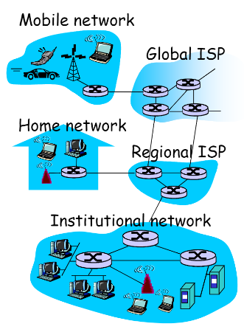Diamo una definizione di internet come una rete interconnessa di dispositivi computazionali. I dispositivi detti host hanno il ruolo di immagazzinare i dati che le applicazioni possono utilizzare. Lo scambio dei dati all’interno della rete è invece consentito dai router, dagli switch e dai commutatori.

La connessione wired o wireless consente la connessione tra host e switch. La sua velocità viene misurata come bitrate (bit/s).

I dispositivi si interconnettono in reti (o network) di tipo diverso. In particolare, quelle che consentono agli utenti di accedere sono dette reti di accesso.

Ad oggi praticamente tutto può essere connesso al web: si parla di internet of things.

Il formato con il quale i dispositivi si scambiano informazioni è detto protocollo. Per protocollo intendiamo un preciso insieme di regole che definiscono formato ed ordine di trasmissione dei messaggi che due interlocutori si scambiano su una rete.

Possiamo suddividere Internet in diverse sezioni:

1. Bordi: dove risiedono applicazioni, client e host.
2. Reti di accesso: collegamenti di comunicazione verso le informazioni su Internet.
3. Cuore: una fitta rete di router per lo scambio dei dati (rete di reti).

RETI DI ACCESSO

A livello europeo la connessione cablata ad internet è stata resa possibile sfruttando le reti telefoniche (negli USA invece sono stati utilizzati i cavi della televisione).

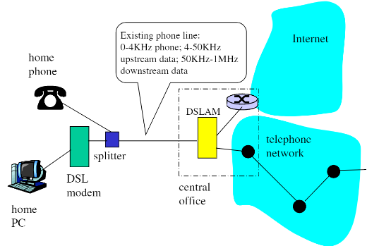

La Digital Subscriber Line (DSL) è la connessione che ha concesso lo sviluppo di internet in europa. Parliamo di una connessione dedicata tra il modem e router (il primo risiede presso chi vuole accedere alla rete, il secondo presso il cabinato messo a disposizione da un Internet Service Provider (ISP)). Parliamo di multiplexing di segnali: viene utilizzato lo stesso circuito per trasmette dati su canali (bande) diversi, quali dati internet e telefonici.

La DSL diviene Asimmetric DSL (ADSL) quando lo scambio di dati in upstream (da modem a router) è molto più lento di quello in downstream (da router a modem).

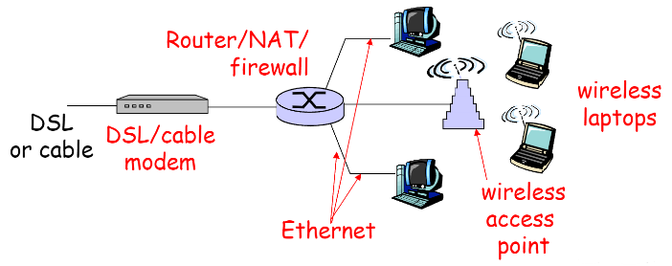

Quello che noi chiamiamo impropriamente “modem” nelle nostre case è un gruppo di tre dispositivi diversi:

1. Il modem vero e proprio che si connette alla rete DSL ed a il ruolo di MODulare e DEModulare i segnali perché passino da analogici a digitali.
2. Il router che interconnette tutti i dispositivi via cavo.
3. Il wireless access point che consente l’accesso ad internet in maniera wireless secondo protocollo WLAN.

Le connessioni ad Internet possono avvenire in maniera wired o wireless utilizzando link fisici di tipo diverso:

1. Doppino telefonico (wired): due cavi in rame intrecciati tra loro. Il fatto che siano intrecciati è molto importante dal punto di vista elettromagnetico in quando la corrente che passa in un cavo genera un campo magnetico (e quindi interferenze) che viene però annullato dal campo del secondo cavo. I cavi restano comunque soggetti ai campi magnetici esterni.
2. Coassiali (wired): due cavi in rame coassiali separati da un isolante e coperti da un foglio di metallo per eliminare le interferenze esterne.
3. Fibra ottica (wired): probabilmente il miglio modo di trasferire i dati in maniera wired. I cavi non sono più in metallo ma in materiale simil-vitreo. I dati vengono trasmessi come impulsi luminosi e possono percorrere distanze maggiori senza perdere potenza e senza interferenze.
4. WLAN (wireless): rete wireless locale.
5. Wide-area (wireless): la rete internet per cellulare.

Ad oggi la maniera migliore per trasmettere dei dati è quella FTTH (Fiber To The Home), ma per i costi della fibra la maggior parte delle reti è costituita da reti FTTC (Fiber To The Cabinet) o nei casi peggiori si rimane in ADSL.

SWITCHING

Come vengono effettivamente trasmessi i dati?

1. Circuit switching: viene dedicata una linea per una connessione tra due dispositivi. Più propriamente, si sceglie di riservare frequenze sulla stessa linea per intraprendere connessioni private.
2. Packet switching: i dati vengono raggruppati in pacchetti, dei gruppi di dati di dimensione non troppo alta. Viene utilizzata la linea per trasmettere i pacchetti di tipo diverso in serie.

Vediamo nel particolare come avviene il packet switching.

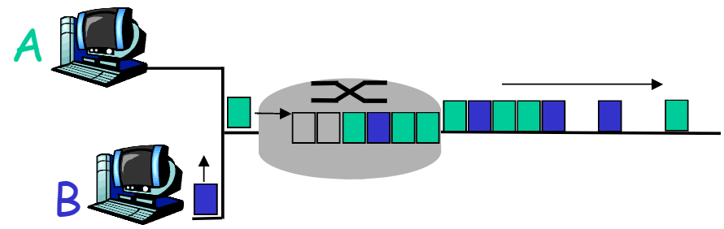

I pacchetti viaggiano dagli host verso i router e questi ultimi li inviano verso la destinazione corretta analizzando i dati contenuti in un’intestazione (header) inserita nei singoli pacchetti. Normalmente più host sono collegati allo stesso router e può capitare che questo riceva dei pacchetti con velocità maggiore di quella con la quale riesce a trasmetterli. In questo caso il router immagazzina temporaneamente i pacchetti in un buffer interno che non è però infinito e può riempirsi (store & forward). Possono avvenire diversi problemi:

1. Packet loss: quando il buffer interno al router si riempie i nuovi pacchetti in ingresso andranno persi.
2. Ritardo di coda: il tempo con il quale un pacchetto viene tolto dalla testa della coda per essere inviato è un tempo aggiuntivo allo scambio di dati.

È quindi meglio che le reti internet siano costruite rispettando il packet o il circuit switching? Mentre la seconda opzione appare più vantaggiosa, all’aumentare degli host la prima appare la scelta migliore: una linea da 1Gb/s può essere utilizzata da circa 10 utenti da 100Mb/s ciascuno quando in circuit switch, mentre se questi fossero collegati in packet switch, ipotizzando che ogni host richieda una connessione lunga il 10% del tempo della sua attività, la probabilità che la linea si saturi sono prossime a zero anche con 35 host collegati.

Definiti i problemi del packet switch, possiamo fornire una formula per calcolare il delay dei dati su una connessione di un nodo della rete: 

1. d**proc** è il tempo che impiega il router a calcolare il percorso verso cui inoltrare i dati. Solitamente è ignorabile perché molto breve.
2. d**trans** è un tempo che serve alla linea per trasmettere tutti i dati. Per L bit e un bitrate R, si ha che su ogni ramo della rete d**trans** = L/R.
3. d**queue** è il tempo che i dati attendono nel buffer del router. Su un grafico, è rappresentabile come un esponenziale che tende all’infinito in corrispondenza di un valore (L*a)/R, con “a” frequenza di arrivo dei pacchetti.
4. d**prop** è il tempo che il segnale fisico impiega sulla linea, quindi dato dalla lunghezza della linea sulla velocità del pacchetto (s/v).

CUORE DI INTERNET

Abbiamo accennato al cuore di Internet come una rete di reti di router.

Questa rete è organizzata in gruppi connessi tra di loro, ognuno dei quali coincidente all’incirca con un ISP di un certo livello. Questa gerarchia è nata dalle scelte di natura politico-economica dei governi del mondo:

1. È troppo costoso connettere ogni coppia di ISP in giro per il mondo (complessità O(n**2**)).
2. È troppo insicuro connettere tutti gli ISP ad un unico ISP globale che li interconnetta: questo avrebbe il monopolio a livello globale.
3. Si è scelto di creare una rete di ISP di livello diverso (locale, regionale, nazionale, globale), ognuno dei quali connesso ad uno di livello uguale o direttamente superiore o inferiore. Gli ISP di livello globale comunicano tramite dei particolari nodi detti Internet eXchange Point (IXP).

Anche se a questi nodi andrebbero aggiunti i content provider (aziende di impatto globale che rendono i loro servizi disponibili in rete, come Google o Amazon), uno schema della rete globale può essere è il seguente:

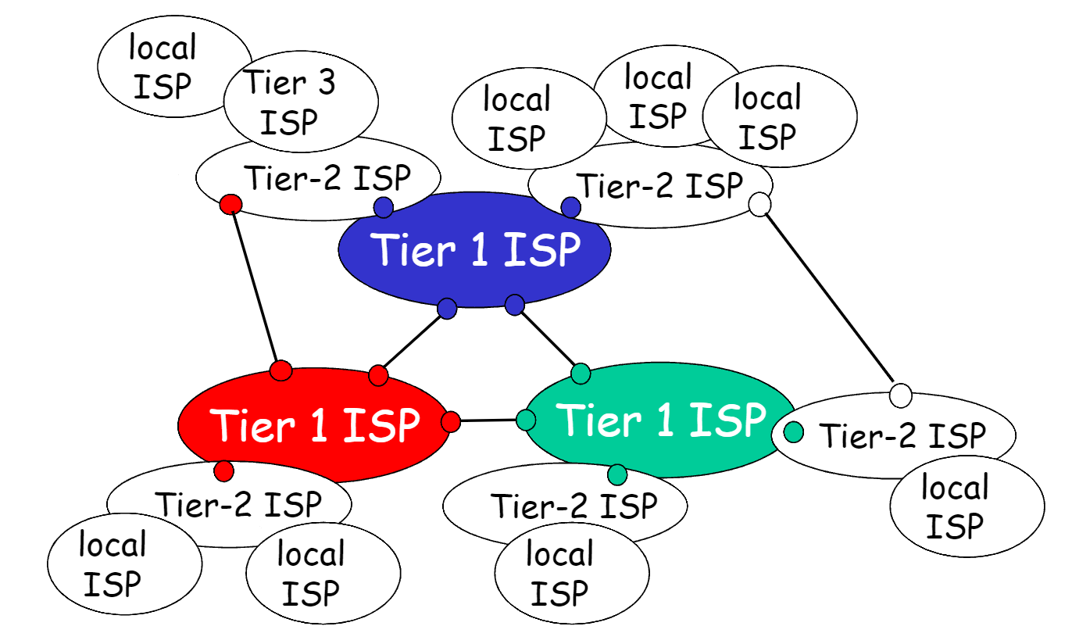

Possiamo tracciare il percorso intrapreso dai nostri pacchetti sulla rete tramite il comando tracert del cmd:

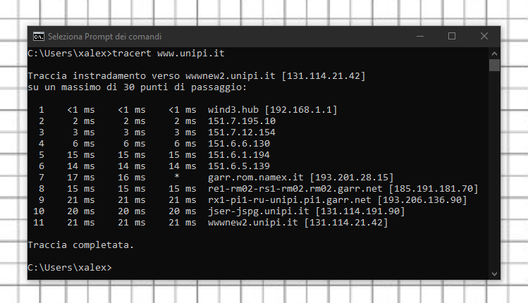

Ognuna delle connessioni sui router ha un suo bitrate. Si chiama throughput la velocità con la quale i bit sono trasferiti in una connessione. Il throughput dipende dalla linea più congestionata o lenta del percorso di connessione (la linea bottleneck) e può essere misurato:

1. Istantaneamente considerando un istante di tempo.
2. Tramite media, considerando un certo intervallo di tempo.

SICUREZZA

I dispositivi connessi ad Internet sono soggetti a diverse minacce:

1. Cavalli di troia: parti malevole nascoste in un software utile.
2. Worm: programmi malevoli trasmessi passivamente, auto-eseguiti ed auto-replicanti.
3. Virus: programmi malevoli trasmessi passivamente ed auto-replicanti.
4. Spyware e Malware: rubano dati e possono registrare anche gli input utente.
5. Attacchi DDoS (Denial of Service): gli host infetti possono essere manovrati in un esercito di bot (botnet) per effettuare attacchi DDoS mirati, nei quali tanti host inviano troppe richieste ad un server fino a congestionarlo del tutto.
6. Packet sniffing: un malintenzionato sulla stessa rete può leggere i packet che stanno transitando in quel momento, utilizzando applicazioni come Wireshark.
7. IP spoofing: un malintenzionato invia pacchetti utilizzando indirizzi IP altrui.

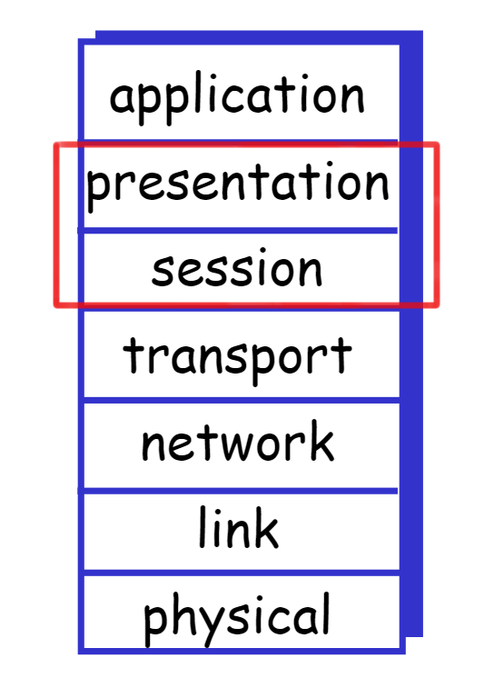GERARCHIA DI LIVELLI

Dall’esterno, può sembrare che un host possa inviare direttamente un messaggio ad un destinatario. In realtà, l’invio e la recezione di messaggi avvengono grazie ad una gerarchia di livelli software e fisici:

1. Applicazioni: coloro che richiedono l’invio di dati.
2. Trasporto: trasferimento di dati tra processi.
3. Network: protocolli per l’invio di dati da sorgente a destinazione.
4. Link: trasferimento tra elementi vicini.
5. Fisico: il livello fisico dei bit che viaggiano.

In aggiunta a questi livelli della gerarchia Internet ne esistono altri due per lo standard ISO/OSI, implementati solo quando necessari ma oggi per lo più non necessari:

1. Presentazione: si occupa di fare in modo che le applicazioni interpretino il senso dei dati quanti criptati o compressi.
2. Sessione: sincronizzazione, checkpoint e recupero di dati.

Il “layering” è una pratica molto diffusa per la sua struttura in grado di interfacciarsi a sistemi complessi ed è facile da gestire in caso di manutenzione e update.

Una connessione tra due host avrà una forma del genere:

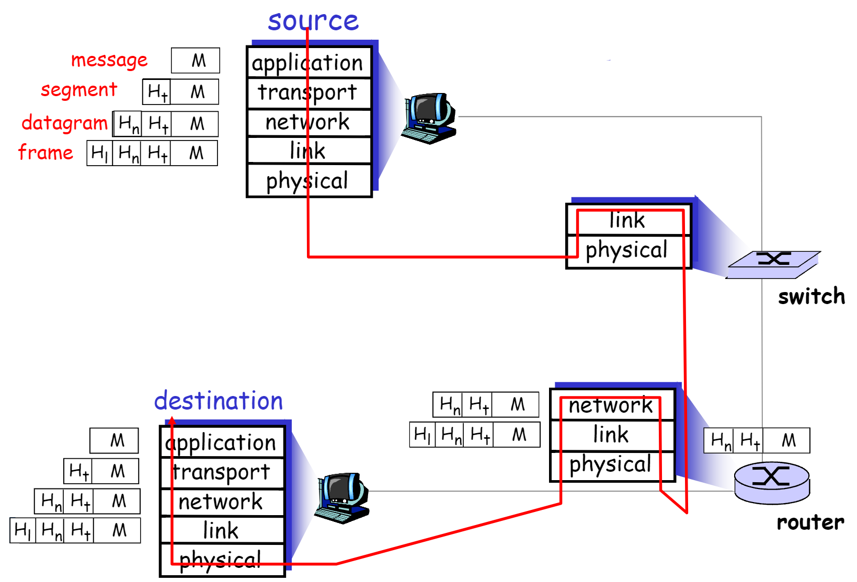

1. All’interno del mittente, il messaggio:
   1. Scende dal layer applicazione in trasporto e ottiene un header “Ht”. Il tutto prende il nome di segmento.
   2. Nel layer network ne ottiene un secondo “Hn”. I dati prendono il nome di datagramma.
   3. Nel layer link ottiene un header “Hl”. Il tutto prende il nome di frame.
   4. Nel layer fisico viene inoltrato al nodo successivo.
2. Il messaggio è ricevuto da uno switch.
3. All’interno dei router i messaggi:
   1. Risalgono tre layer fino al network.
   2. Perdono “Hl”.
   3. Riacquistano un header “Hl” nel layer link del router.
4. Il messaggio viaggia nella rete di router e, infine, giunge alla destinazione dove il messaggio risale tutti i layer del destinatario perdendo tutti i suoi header uno alla volta, fino al layer applicazione.

I processi scambiano messaggi grazie ai socket, delle “porte” software dove i processi possono scambiare informazioni con l’esterno grazie all’aiuto del sistema operativo. Possiamo vedere i socket come sul limite tra layer trasporto e applicazione.

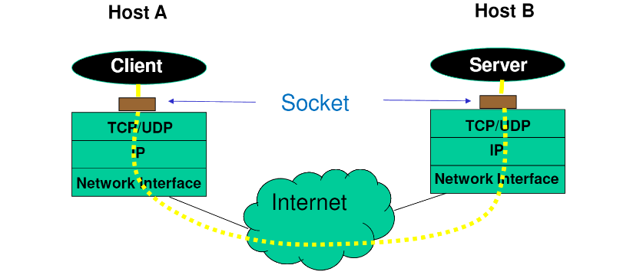

PARADIGMI DI CONNESSIONE

Le connessioni tra dispositivi attraverso internet possono avvenire secondo architetture differenti, le più importanti delle quali sono quella Client-Server e quella Peer to Peer (P2P).

Nell’architettura client-server i dispositivi possono rivestire due ruoli:

1. Server: dispone dei servizi e li offre ai client. Perché sia disponibile deve rimanere attivo 24/7 e deve mantenere un indirizzo IP permanente per evitare che i client non possano più trovarlo. Una macchina server deve essere potente per poter rispondere a tutte le richieste che le vengono inoltrate.
2. Client: richiede servizi al server. È necessario che il client sia connesso solo nel momento della connessione al server per poter effettuare una richiesta. Può poi avere indirizzo IP dinamico e può permettersi di non essere molto potente. Più client non possono comunicare direttamente tra di loro, ma ogni loro connessione deve necessariamente passare per il server.

Nell’architettura P2P ogni dispositivo riveste il ruolo del Peer: parliamo di un dispositivo che può effettuare delle richieste e che può rispondere a quelle di altri. Non è sempre necessario che un Peer sia sempre online: i servizi che offre non sarebbero disponibili, ma non è detto che non ve ne siano copie su altri peer attivi in quel momento. L’architettura peer è caratterizzata dalla sua distribuzione non centralizzata, fatta da dispositivi non necessariamente potenti e che possono avere IP dinamico.

Ognuna delle due architetture ha vantaggi e svantaggi:

1. In C-S il server ha un ruolo centrale e ha il monopolio della rete, consuma la maggior parte delle risorse ma consente una gestione semplice dell’architettura.
2. In P2P ogni peer consuma in maniera simile le risorse e l’architettura diviene difficile da gestire quando formata da tanti dispositivi.

PREFERENZE DI TRASPORTO

Un servizio può avere bisogno di diversi requisiti perché funzioni:

1. Integrità dei dati: alcuni servizi, come quelli audio e video, possono tollerare perdita di dati; altri, come quelli di download di file non possono.
2. Timing: servizi di telefonia internet o di videogioco richiedono basso delay per funzionare a dovere.
3. Throughput: alcuni servizi richiedono un valore minimo di throughput (servizi “bandwidth sensitive”, opposti a quelli “elastic”).
4. Sicurezza: alcuni servizi devono garantire la sicurezza dei dati.

Due servizi di trasferimento dati vengono forniti agli host per lo scambio di messaggi:

1. TCP:
   1. Connection oriented: serve un setup tra processi server e client.
   2. Trasporto affidabile: i dati trasmessi e ricevuti sono affidabili.
   3. Controllo sul flusso: il mittente non può sopraffare il destinatario.
   4. Controllo sulle congestioni: rallenta il mittente quando avvengono congestioni.
   5. Non fornisce sicurezza riguardo il timing, il throughput minimo o la sicurezza.
2. UDP:
   1. Non affidabile.
   2. Non fornisce un setup di connessione tra client e server, controllo sul flusso o sulle congestioni o altre proprietà sul timing, la sicurezza o il throughput.

Anche se l’UDP può sembrare inutile, alcuni servizi lo usano:

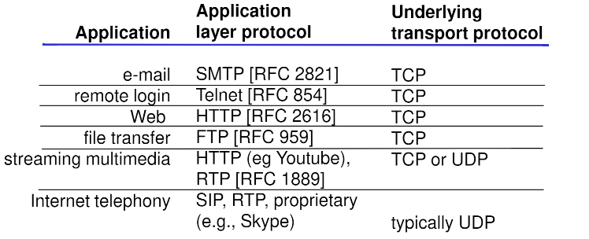

HTTP

Tra i protocolli sul layer applicazione ve ne sono di dominio pubblico, le cui specifiche sono riportate su manuali per i programmatori, e di dominio proprietario, ovvero protocolli stilati da aziende private e da loro utilizzati.

Tra i protocolli di pubblico dominio vi è l’HTTP (HyperText Transfer Protocol), utilizzato per reperire le pagine web come oggetti memorizzati come un albero (il DOM). Ogni pagina consiste in una parte di html che fa riferimento a tutti i suoi contenuti, indirizzabili da URL (formati da un host name e un path name).

Secondo il protocollo, il client è il browser sull’host e il server è il web server che dispone delle risorse della pagina web.

HTTP utilizza TCP:

1. Il client inizializza la connessione TCP (creando un socket) sulla porta (80 verso il server.
2. Il server accetta la connessione.
3. Messaggi HTTP vengono scambiati durante la connessione.
4. La connessione viene chiusa.

Il protocollo è stateless, ovvero non “stateful”. Vediamo la differenza:

1. Stateless: il server non mantiene informazioni riguardo le richieste passate del client.
2. Stateful: il server mantiene una cronologia delle richieste passate con i client. Ad ogni crash degli attori della connessione questa cronologia può diventare obsoleta e inconsistente.

Le connessioni HTTP si dividono in due tipi:

1. Persistenti: il client effettua una richiesta all’inizio della connessione e ne comunica il termine con una seconda. Tra queste richieste di apertura e chiusura il server può rispondere al client con più oggetti.
2. Non persistenti: il client effettua una richiesta per un nuovo oggetto ogni qual volta ne ha la necessità.

La connessione persistente è nettamente più veloce della seconda per il fatto che vengono inviati solo due messaggi dal client per tutta la durata della connessione, mentre nell’altro caso ne servono due per ogni oggetto. Detto RTT il tempo di risposta del server alle richieste del client possiamo dire che le connessioni non persistenti richiedono 2*RTT per ogni oggetto richiesto (un messaggio di richiesta ed uno di risposta) più un certo tempo di risposta.

Un messaggio HTTP di richiesta (a sinistra) e risposta (a destra) hanno un formato del genere:

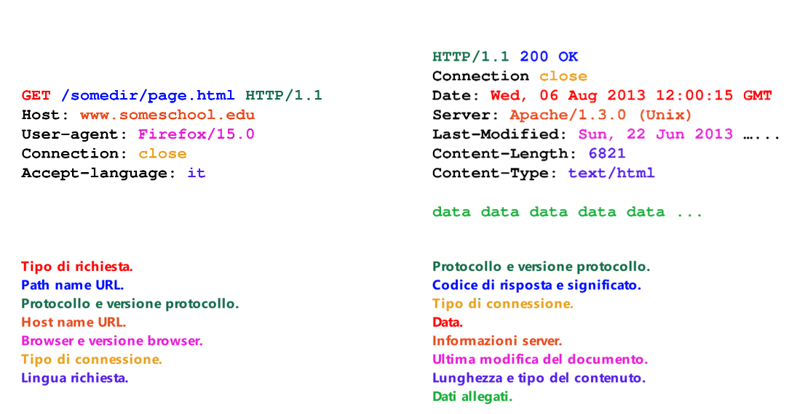Ogni riga viene terminata dai caratteri ritorno carrello e fine riga (/r/n).

COOKIES

Si parla di informazioni relative all’host create dal server e salvate in memoria sia su server che su host (vengono amministrate dal suo browser).

I cookies rappresentato un tentativo di trasformare la connessione stateless HTTP in una stateful.

I cookies vengono creati alla prima connessione tra host e server come un ID unico utilizzato dal server per accedere al suo database in modo più rapido. Possono riguardare autorizzazioni, carrelli della spesa, raccomandazioni o stati della sessione dell’host.

I cookies rivestono un ruolo controverso nel campo della privacy in quanto consentono ai server di conoscere dei dati dell’utente potendone poi fare di loro ciò che vogliono.

PROXY SERVER

Le connessioni tra host e proxy server sono un metodo per implementare una cache per il web.

Il loro ruolo è quello di svolgere le richieste dei client verso i server al loro posto e di memorizzare i contenuti delle risposte.

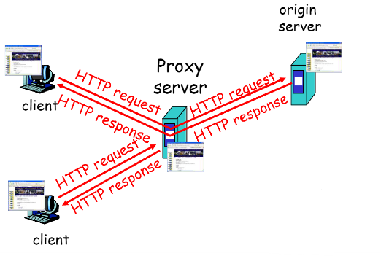I proxy server consentono di diminuire il traffico sulla rete in quanto pensati per essere più vicini agli host rispetto ai server ai quali inoltrano delle richieste.

Il meccanismo dei proxy funziona come segue:

1. Quando un client effettua una richiesta verso un server il proxy la riceve al suo posto.
2. Se possiede la risposta del server allora la inoltra al client (fa da server al client).
3. Se non possiede la risposta effettua una connessione con il server, facendo le veci dell’host (fa da client verso il server). Ottenuta la risposta, la memorizza e la inoltra al client. Se un altro host effettua la stessa richiesta, il proxy sarà in grado di fornirla direttamente, come nel punto (2), in quanto conosce già la risposta.

Il fatto che un proxy server possieda la risposta ad un query del client non significa che questa sia sempre corretta ed aggiornata. Si intende rispondere direttamente al client se e solo se la versione della risposta è up-to-date. I proxy possono effettuare richieste HTTP condizionali dalla versione 1.1 del protocollo HTTP grazie alle “conditional GETs” per ricevere una copia dei dati se questa è stata aggiornata. Risultano quindi molto efficienti, ma solo per oggetti statici.

Tra le capacità delle nuove versioni di HTTP, come la 2.0, ricordiamo la possibilità di spezzare le richieste in frame e di inoltrarne uno alla volta a turno per ogni richiesta (Round Robin) o di gestire le code di richieste in base alla priorità o alle dimensioni delle richieste stesse, anziché limitarsi a code FIFO (o FCFS per First Comes First Served).

E-MAIL

Il meccanismo delle e-mail è reso possibile tra tre attori principali:

1. Gli user agents: le applicazioni che creano, leggono e modificano le mail per conto dei client.
2. I mail server: dei server contenenti diverse strutture:
   1. Le mailbox: i messaggi in arrivo. Ve ne esiste una per ogni utente affidato al mail server.
   2. Le code di messaggi: i messaggi inoltrati dagli utenti ai mail server perché vengano trasmessi ai mail server degli utenti destinatari.
3. Il protocollo SMTP (Simple Mail Transfer Protocol): il protocollo utilizzato tra i mail server per scambiarsi i dati avvalendosi del TCP.

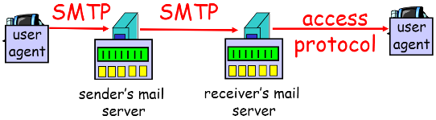

Vediamo come sia possibile lo scambio di e-mail:

1. Un utente intende inoltrare una mail ad un certo indirizzo.
2. Il suo user agent inoltra una richiesta SMTP al suo mail server. Questo la mantiene nella sua coda di messaggi.
3. Il mail server legge l’indirizzo destinatario e stabilisce una connessione TCP con il mail server a lui relativo. Il mail server del mittente riveste un ruolo di client verso quello del destinatario.
4. Dopo un handshake tra i due il messaggio è inoltrato e il mail server destinatario lo inserisce nella mail box dell’utente destinatario.
5. L’utente destinatario utilizza il suo user agent perché apra una connessione verso il suo mail server per leggere la sua mail box.

Il protocollo SMTP tra mail è abbastanza verboso (molte le connessioni con fini di handshake) e ha forma seguente: 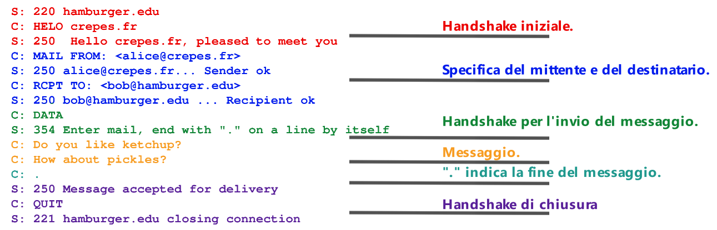

Vediamo le differenze con HTTP:

|  |  |  |  |  |  |  |
| --- | --- | --- | --- | --- | --- | --- |
|  | **ruolo** | **persistenza** | **linguaggio** | **formato** | **chiusura** | **incapsulamento** |
| **HTTP** | Pull: richiesta di contenuti | persistente | ASCII | header/body | /r/n | Singoli oggetti per risposta. |
| **SMTP** | Push: invio di contenuti | persistente | ASCII 7bit | header/body | CRLF.CRLF | Più contenuti (testo ed allegati) per messaggio. |

Il protocollo con il quale il destinatario accede alla sua mailbox è detto “protocollo di accesso”. Alcuni esempi sono:

1. POP (Post Office Protocol): protocollo semplice.
2. IMAP (Internet Mail Access Protocol): protocollo più complesso e sicuro.
3. HTTP: utilizzato dagli user agent aperti in browser.

DOMAIN NAME SYSTEM

Il DNS è il metodo grazie al quale possiamo evitare di riferirci a degli host tramite i loro indirizzi IP e utilizzando invece dei nomi testuali (hostname). L’operazione di traduzione da hostname ad IP è detta risoluzione dei nomi.

Il DNS è una rete distribuita e gerarchica di databases che riguardo il layer applicazione e che comunicano tramite connessioni UDP.

Le traduzioni non riguardano strettamente hostname ed IP, ma anche alias (nomi alternativi) e hostname o indirizzi mail ed IP mail server. La loro univocità è garantita da un’unità di registrazione (in Italia se ne occupa Registro.it, con sede presso il CNR di Pisa).

Il fatto che il DNS sia decentralizzato risolve errori legati al single point of failure, al volume di traffico, alla distanza tra un database centralizzato e gli host e alla manutenzione.

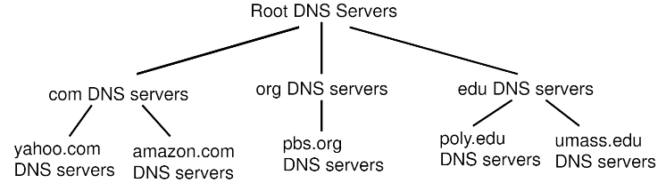La distribuzione del DNS può essere vista come un albero con origine in un “root server” a cui il client inoltra delle query relative alla risoluzione dei nomi. Tradurre un URL del tipo “[www.hostname.topleveldomain](http://www.hostname.topleveldomain)” equivale ad inviare una query ad un root server che a sua volta interrogherà i Top Level Domain DNS server (.com, .edu, .org, .it, .uk) che faranno lo stesso su quelli a livelli più bassi.

I TLD server hanno il ruolo di memorizzare gli indirizzi degli host con quel top level domain. In particolare, ogni nazione ne possiede uno relativo al top level domain nazionale.

Con Authoritative server si intendono i server DNS propri di una certa organizzazione, che questa sia privata o un ISP. Sono sempre in grado di restituire un IP appartenente ad un dominio.

Le traduzioni vengono svolte dai proxy DNS server per conto dei client (proxy server ma per le sole traduzioni) e possono avvenire secondo due metodi diversi:

1. Iterativo (sotto a sinistra): il proxy server del client inoltra una richiesta al root server, riceve risposta e fa lo stesso con tutti gli altri server ai livelli inferiori fino ad ottenere l’IP.
2. Ricorsivo (sotto a destra): il proxy server interroga il root server ed ogni DNS server interroga il livello sottostante per poi ricevere risposta ed inoltrarla indietro fino al proxy. Questo metodo sposta il traffico sull’intera rete DNS ed i server possono rifiutarsi di applicarla.

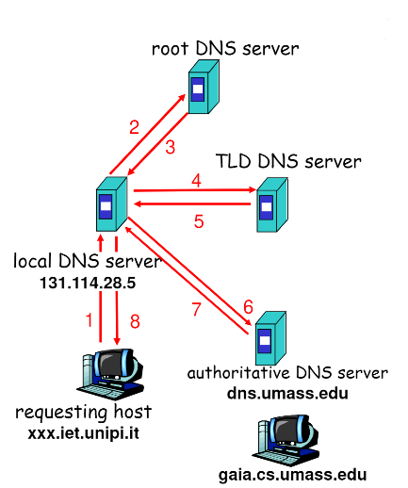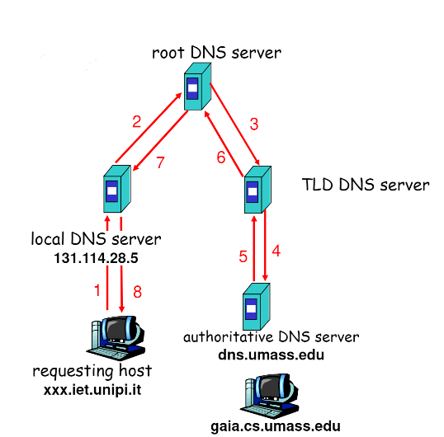

Ogni volta che un server DNS ottiene la risposta ad una traduzione memorizza la risposta (caching) per ridurre i delay ed il traffico.

Nei DNS server il database relativo alle traduzioni è formato da un’unica tabella contenente record del tipo mostrato di seguito (il campo “ttl” rappresenta il Time To Live del record):

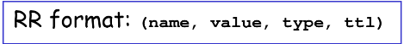

In base al valore di “type”, gli altri attributi assumono valori diversi:

1. A (Address): nome = hostname, valore = IP.
2. CNAME (Canonical NAME): nome = alias, valore = hostname.
3. NS (Name Server): nome = dominio, valore = hostname DNS.
4. MX (Mail server): valore = mail server associato al nome.

Un messaggio relativo ad una traduzione ha forma seguente:

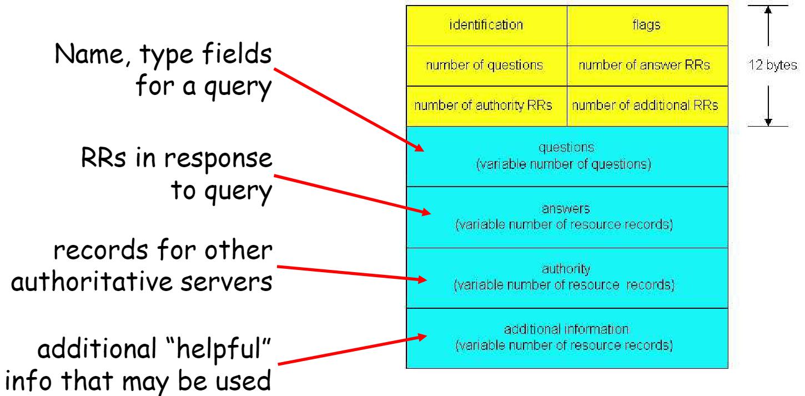

1. header: 12 byte, 6 campi da 2 byte ciascuno.
   1. ID: identificativo comune tra domanda e risposta.
   2. Flag: domanda/risposta, ricorsione possibile o meno, dove effettuare la ricorsione, il server è autoritativo o meno.
   3. Numero di domande.
   4. Numero di record di risposta.
   5. Numero di Record Authority.
   6. Numero di informazioni aggiuntive.
2. body:
   1. Domande: nome e tipo.
   2. Risposte: record in risposta.
   3. Authority: record per server autoritativi.
   4. Informazioni aggiuntive.

P2P

L’architettura P2P è un’alternativa alla C-S nella quale i dispositivi rivestono un unico ruolo, il peer.

Il ruolo del peer è quello di rendere disponibili i contenuti che possiede verso gli altri: la maggior parte della complessità sta nel ricercare i peer da cui scaricare. I nomi dei peer online devono essere memorizzati con i relativi IP in un indice perché gli altri sappiano della loro presenza, dei contenuti di cui dispongono e dell’indirizzo a cui contattarli.

L’indice consiste in un database contenente record nel formato (chiave, valore), dove “chiave” prende il valore di un contenuto scaricabile e “valore” contiene l’IP da cui scaricarlo. Ai peer è concesso di inserire record nell’indice in modo da aggiornalo.

Come implementare l’indice è uno dei problemi dell’architettura. Possiamo pensare di dedicare un singolo server al mantenimento di un indice centralizzato: un’operazione di download consisterà in una connessione tra peer richiedente e server per ottenere l’IP del peer relativo ai contenuti ed una seconda connessione tra i due peer per permettere l’effettivo download. L’utilizzo di un indice centralizzato rende il sistema soggetto a single point of failure e bottleneck sul server.

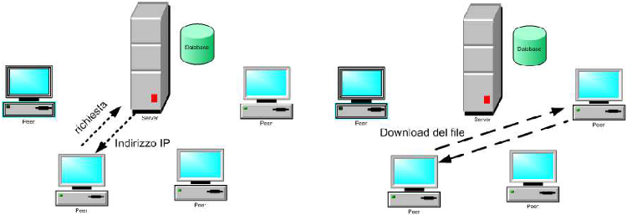

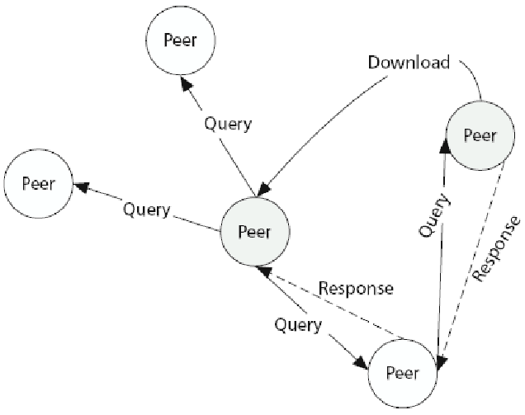In alternativa ad un indice centralizzato possiamo pensare ad uno completamente distribuito grazie alla tecnica del “query flooding”: ogni peer, quando connesso alla rete, rende disponibile i suoi contenuti e la parte dell’indice che li indirizza e notifica un certo numero di peer, il “vicinato”, perché possano indirizzarlo: si viene così a creare un grafo di connessioni tra peer. Quando un peer richiede un contenuto svolge una query sul suo vicinato e, se il contenuto richiesto non è presente, i vicini ripetono la query sui loro vicini e così via. Questa tecnica porta una grande quantità di traffico sui peer a causa dell’elevata diramazione della query ed è per questo che solitamente le si imposta un time-to-live da decrementare ad ogni ripetizione e, quando nullo, obbligherà i peer a non ripeterla nuovamente. Con questo metodo parte dei contenuti non sono raggiungibili da certi peer.

Possiamo infine pensare ad un’ulteriore architettura nella quale l’indice continua ad essere distribuito, ma su un numero minore di peer. Nell’approccio “gerarchico” l’indice è sì distribuito, ma su un sottoinsieme di peer, i super nodi, che si dedicano esclusivamente alla sua distribuzione. I super nodi sono ovviamente più importanti degli altri peer e, per essere efficienti, richiedono alta banda e disponibilità. In questa architettura, i normali peer effettuano query verso i super nodi, i quali sono i soli ad effettuare query flooding tra loro fino all’ottenimento dell’IP del peer che possiede il contenuto.

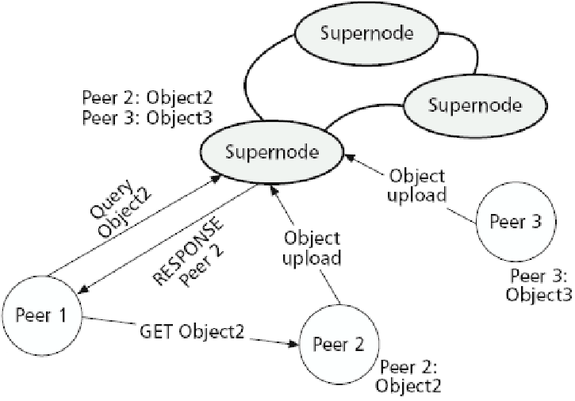

Quale vantaggio otteniamo da un’architettura così complessa e complicata da mantenere? Prendiamo in esempio la distribuzione di un file di dimensione F da un server verso N peer, conoscendo la banda in upload u**i** e in download d**i** di ogni dispositivo:

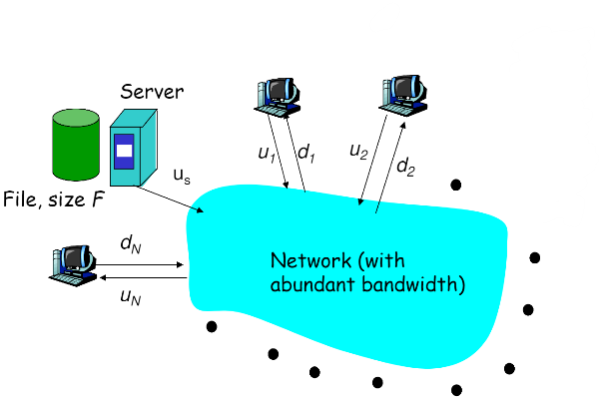

1. Nell’architettura client-server, il server deve inoltrare il file agli N client:
   1. Il tempo impiegato dal server è lineare: NF/u**s**.
   2. Il tempo impiegato da ogni client dipende dalla velocità di download: F/min(d**i**).
   3. Il tempo totale sarà pari a: 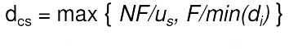
2. Nell’architettura P2P il server manda una sola copia:
   1. Il tempo impiegato dal server è F/u**s**.
   2. Il tempo impiegato dai client è F/d**i**.
   3. I peer devono uploadare il file verso altri: NF/(u**s** + Σu**i**)
   4. Il tempo totale sarà pari a: 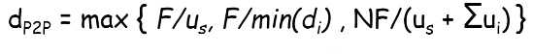

Graficamente, i due tempi scaleranno in maniera lineare (C-S) e asintotica (P2P), conoscendo N (sulle ascisse):

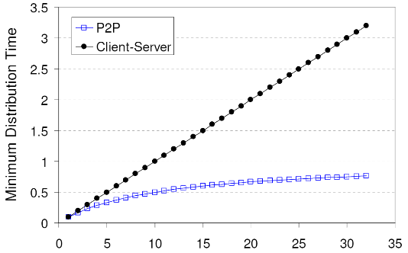

BITTORRENT

Parliamo di un protocollo di distribuzione file P2P che si basa sul fatto che più peer possono possedere lo stesso contenuto per poi trasmetterlo ad altri.

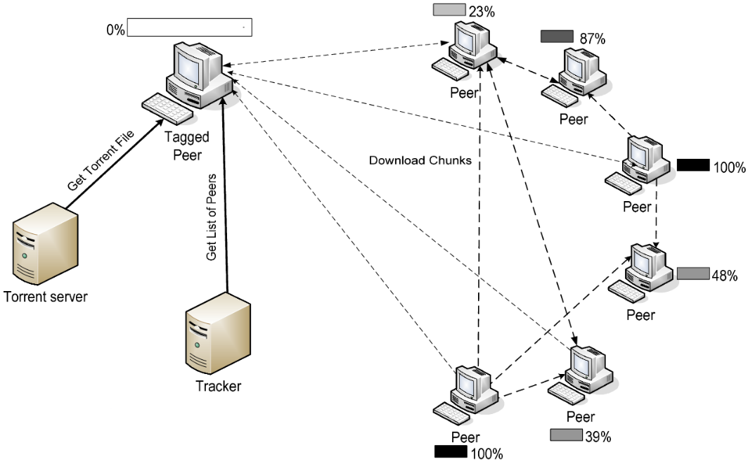

Secondo protocollo, definiamo con “torrent” il gruppo di peer occupati nello scambio di un contenuto specifico, con “tracker” un server che contiene gli IP dei peer nel torrent e con “torrent server” il server dal quale è ottenibile l’IP del tracker relativo ad una certa risorsa. I file sono divisi in chunk (256kB).

Al termine di uno scambio di chunk, un peer può decidere di uscire dal torrent (peer selfish) o di rimanere per aiutare gli altri (altruistic).

I peer che condividono i file sono detti “seeder” e chi ha il solo scopo di scaricare è detto “leecher”.

Quando un peer intende partecipare ad un torrent per scaricare dei file:

1. Si connette al torrent server per ottenere l’IP del tracker.
2. Ottiene dal tracker la lista dei peer attivi a cui viene poi aggiunto.
3. Attraverso TCP, l’host richiede periodicamente ai suoi vicini un certo numero di chunk che gli mancano ed inoltra delle richieste per ottenerli in ordine di rarità, dal più raro al più comune per evitare che vadano perdendosi.
4. In cambio, il peer invia i chunk che possiede ai suoi quattro vicini più “generosi”, scegliendoli ogni 10 secondi e aggiungendo alla lista un nuovo peer ogni 30 in modo che possa prendere, si spera, il posto di uno dei “generosi”. Si parla di tit-for-tat.

Il protocollo BitTorrent è basato sulla generosità dei peer e prova in tutti i modi a disincentivare i peer egoisti privandoli, in parte o in tutto, di prendere parte ai torrent. I peer egoisti da tempo vengono detti “free ryder”.

STREAMING

Con streaming ci si riferisce alle informazioni scambiate in rete che possono essere utilizzate in parte anche se il loro download non è del tutto completo. Ad oggi lo streaming riguarda contenuti rivolti ad una clientela altamente numerosa ed eterogenea. Come fare a soddisfarne le richieste?

Tra i contenuti streaming più richiesti vi sono quelli audio e video. Noi ci concentreremo sui secondi perché nettamente più complessi. I contenuti video non sono altro che immagini rapidamente aggiornate su uno schermo con un certo frame rate e composte da pixel (picture elements). Immagini consecutive condividono spesso gran parte dei loro pixel 8ridondanza spaziale e temporale): non vi è bisogno di trasmetterli tutti, ma basta aggiornare quelli che cambiano per alleggerire il peso dei contenuti.

I contenuti video possono essere trasmessi con bit rate costante (CBR, utilizzato con i formati MPEG1 e 2 nei CD e nei DVD) o variabile (VBR, con MPEG4 utilizzato in Internet) e possono poi riguardare media memorizzati in un qualche server o trasmessi in diretta. Interessiamoci ai contenuti live:

In un semplice scenario il client richiede i video ad un server e questo glieli fornisce: il server attende che un blocco di informazione sia pronto prima di inviarlo in risposta al client che può riprodurlo in qualsiasi momento. Ovviamente, il video deve rispettare la velocità con la quale è registrato e non è possibile permettersi di farla variare in base alla velocità della rete. Per potersi godere un video nonostante i rallentamenti della rete (il jitter) il client si munisce di un buffer per memorizzare sezioni del video mentre questo ancora è in download. È il client-side buffering delay che fa in modo che il video si blocchi solo dopo aver scorso tutto il buffer e non prima:

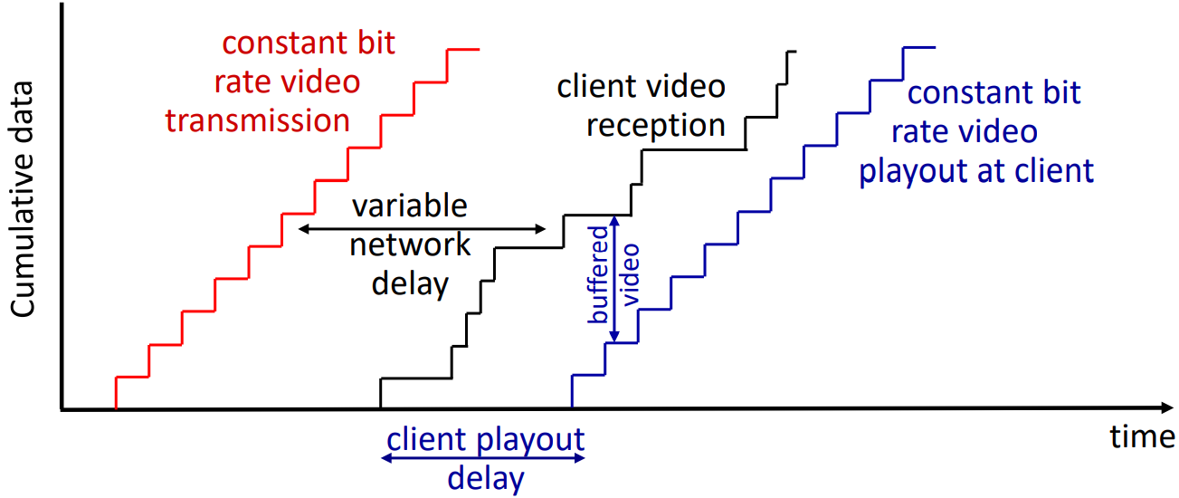

La tecnica del DASH (Dynamic Adaptive Streaming over Http) prevede di memorizzare i video su server in chunk individuali e di fornire al client un “manifest file”, un messaggio contenente tutti gli URL dei chunk; spetta poi al client dare una stima della velocità della connessione e di richiedere i chunk ai server con un ritmo a lei proporzionale. In questo modo è il client a determinare quando, dove chiedere un chunk e con quale qualità.

Per distribuire i contenuti video non possiamo pensare di utilizzare un singolo server, data la distanza e il traffico, ma ci si deve avvalere dei Content Distribution Networks (CDN), delle reti di server privati con lo scopo di memorizzare, avvicinandoli ai client, copie dei contenuti video che questi richiedono.

I CDN si avvalgono di due metodologie di distribuzione:

1. Enter deep: una miriade di network di server poco capaci. Si punta sulla vicinanza agli utenti.
2. Bring home: un numero inferiore di server ma più potenti. Si punta sulla capacità dei server.

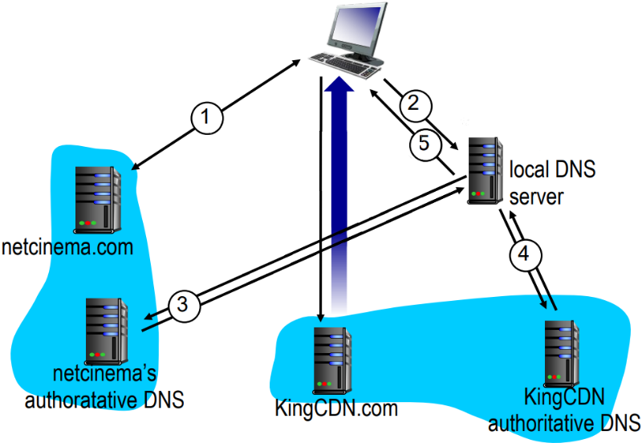

Vediamo come funzione la richiesta video visualizzando l’intera rete:

1. Otteniamo l’URL di un video.
2. Cominciamo la risoluzione del nome.
3. Chiediamo al DNS del servizio video.
4. Finiamo sul DNS del CDN.
5. Otteniamo la risoluzione del nome.
6. Connettiamoci al servizio CDN per visionare i contenuti.

LINK INAFFIDABILI E LINK LAYER

I bit di informazione vengono codificati sui link come impulsi elettrici a voltaggi differenti, ma, a causa dei delay fisici, dei disturbi, della sincronizzazione dei clock tra due host ed altri fattori, non sempre i messaggi vengono trasmessi da parte a parte in maniera comprensibile.

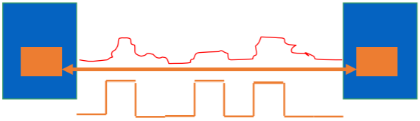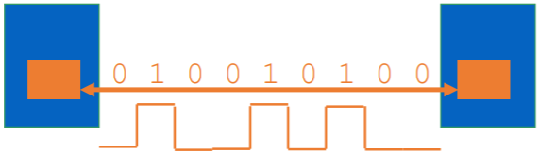

Con Bit Error Rate (BER) ci riferiamo al rapporto tra bit validi ed erronei.

Lo scopo del Link Layer sulla pila Internet è quello di rendere la comunicazione affidabile lungo link inaffidabili.

Probabilmente, la tecnica più importante offerta da questo layer è il framing: la suddivisione del messaggio in frame di lunghezza fissa. Ognuno di essi ha un payload racchiuso tra un header ed un trailer. Il fatto che il frame sia più piccolo del vero e proprio messaggio è molto importante: se un bit del frame è erroneo allora basta ritrasmettere quel solo frame anziché il messaggio per intero. 

Altri servizi offerti dal layer sono:

1. La detezione dell’errore: la capacità di riconoscere degli errori.
2. La correzione dell’errore: la capacità di intervenire sugli errori.
3. La ritrasmissione: la capacità del trasmettitore di re-inviare frame erronei.
4. Il controllo di flusso: la moderazione del traffico sulla linea da parte del trasmettitore.
5. L’half duplex e il full duplex: la possibilità di un solo host o di ambedue di trasmettere su una linea diretta.

Il link layer è implementato in hardware con le schede di rete (Network interface cards, NIC) ed in software con i loro driver.

ERROR DETECTION

Il controllo dell’errore viene effettuato tramite l’inclusione nel messaggio di “bit di ridondanza”. Anche loro possono essere trasmessi erroneamente come il resto del messaggio il che rende il metodo non affidabile al 100%.

Un metodo per generare dei bit di ridondanza è quello del bit di parità: un solo bit viene generato dallo XOR bit a bit dell’intero frame, scegliendo poi di settarlo ad uno per un numero pari di 1 (parità pari) o dispari (parità dispari). La tecnica resta prettamente teorica perchè erronea nella maggior parte dei casi.

Una tecnica migliore è sicuramente il Cycling Redundancy Check (CRC): dati D bit e R bit ridondanti viene scelta una cifra binaria G su r+1 bit (dove r sono i bit di R) detta generatore tale che la serie di bit (D,R) sia divisibile per G modulo 2 con resto nullo. I bit concatenati in D ed R hanno forma (D,R) = [(D * 2**r** ) XOR R] come possiamo notare sotto: 

Vediamo allora come calcolare R. Sappiamo che, per definizione di G, la divisione (D,R)/G ritorna un valore intero “n”, quindi: D * 2**r** XOR R = n * G: 

Per implementare CRC sia trasmettitore che ricevitore devono concordarsi su G e quindi:

1. Il trasmettitore calcola (D,R).
2. Il ricevitore divide (D,R) per G e si aspetta un numero intero. Se ottiene del resto allora i dati sono erronei.

La probabilità che un falso negativo possa verificarsi è inversamente proporzionale al numero di bit su cui si compone R.

ERROR CORRECTION

Con la sigla EDC si intende Error Detection & Correction. Oltre che riconoscere gli errori, il ricevitore diventa in grado di correggerli. Ovviamente, essendo anche i bit EDC trasmessi, il riconoscimento non è efficace al 100%.

Oltre che implementare i bit di parità per singole righe di dati possiamo provarlo ad implementarlo su matrici di bit di dati, calcolandolo su righe e su colonne:

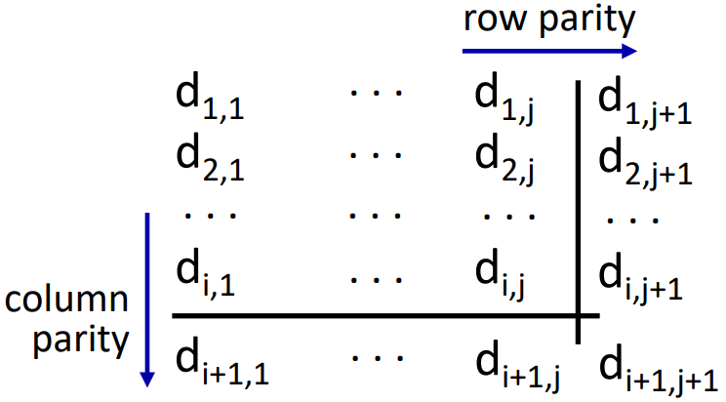

Il costo di questa operazione è l’aggiunta di i + j + 1 bit al messaggio: sono dei bit ridondanti R.

In particolare, sul ricevitore vengono controllati i bit di parità delle righe e delle colonne: se i bit di parità non tornano allora lungo quella riga/colonna si è verificato un errore e questo ragionamento può essere applicato anche alla riga e alla colonna ridondanti.

Vediamo un esempio: 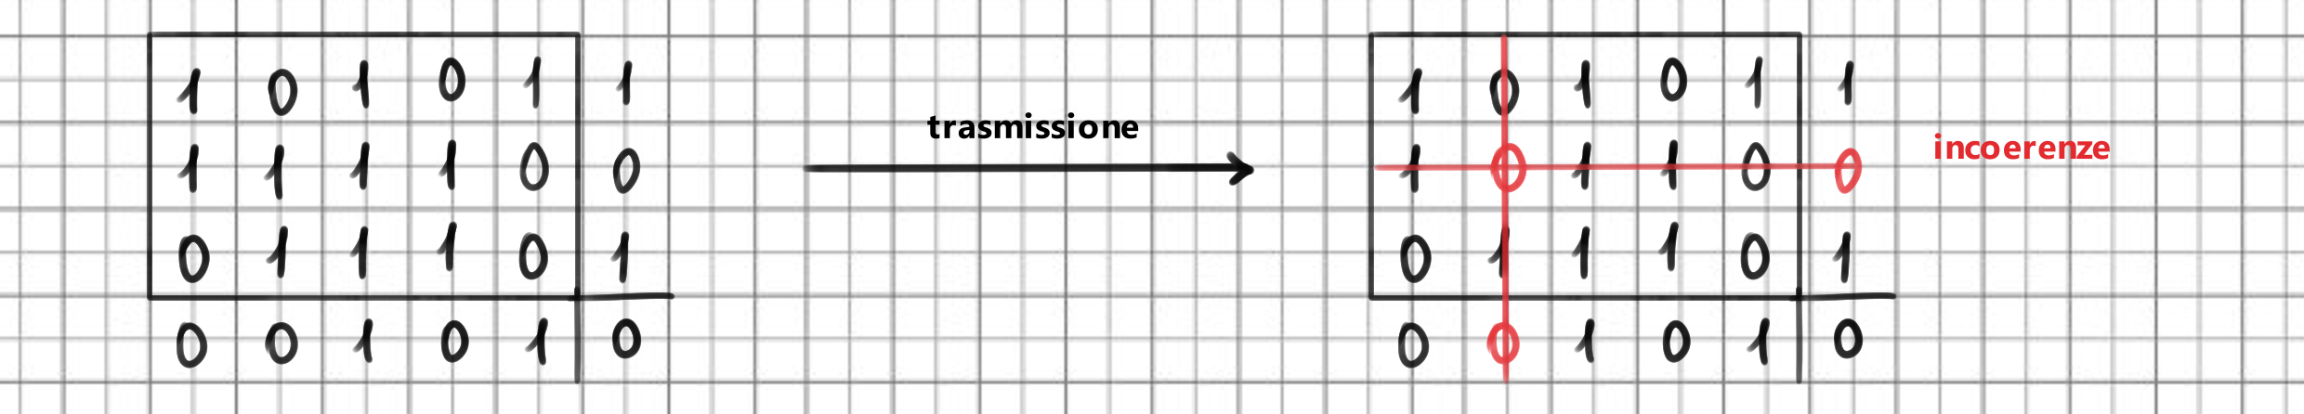Riconosciuti i bit erronei il ricevitore potrà flipparli.

Lo svantaggio di questo metodo è che l’affidabilità non è completa ed il costo sul controllo è grande: vale la pena utilizzarla solo dove il BER è elevato.

PRINCIPI DEL TRASFERIMENTO AFFIDABILE

Perchè un servizio sia affidabile devono esserlo sia la sua astrazione che la sua implementazione. Va sempre ricordato in ogni caso che nè il trasmettitore nè il ricevitore conoscono lo stato dell’altro.

Intendiamo sviluppare un protocollo, il Reliable Data Transfer protocol (RDT per semplicità), che possa gestire lo scambio di messaggi unidirezionale ma che supporti uno scambio di informazioni di controllo unidirezionale. Per descrivero utilizzeremo dei grafi per macchine a stati finiti. La legenda seguente spiega come interpretarli:

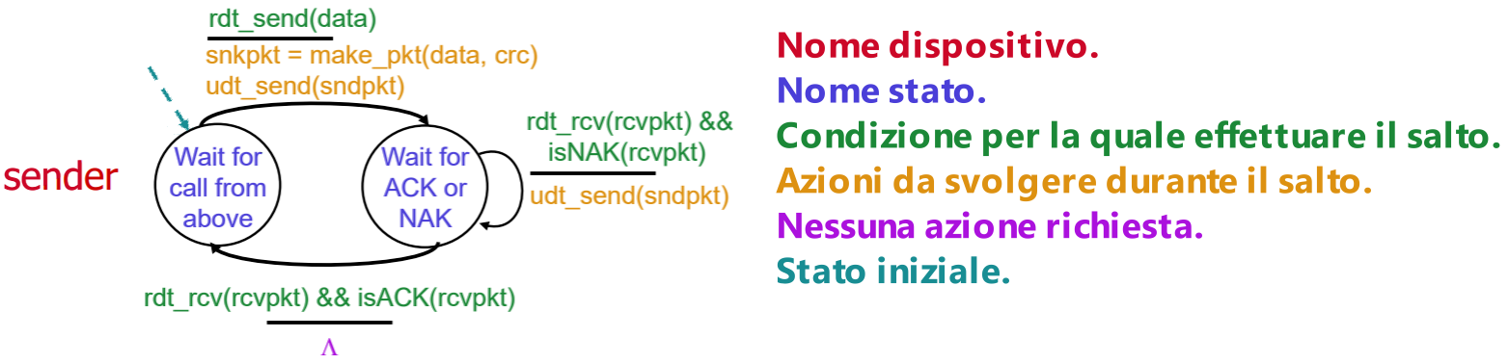

Il protocollo e i layer superiori possono chiamare delle funzioni. Vediamole: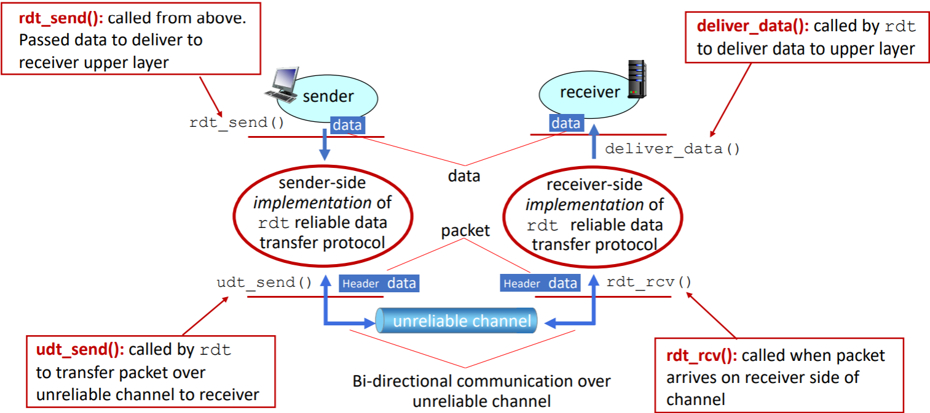

La prima versione del nostro protocollo, rdt1.0, si rivolge ad un modello di rete ideale senza errori o packet loss, una situazione molto semplice in cui il trasmettitore deve solo inoltrare i dati non appena interpellato ed il ricevitore deve solo portarli al livello superiore. Rappresentiamo i ruoli di trasmettitore e ricevitore: 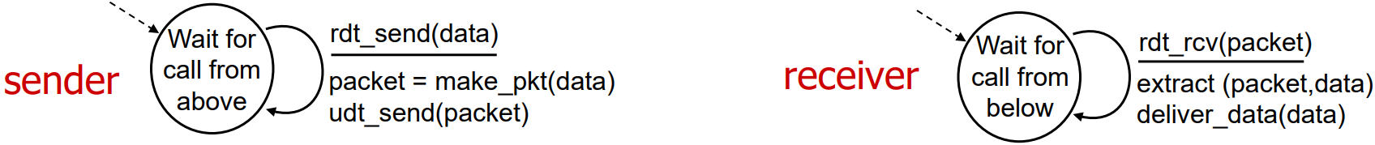

Appaiono due nuove funzioni nel grafo:

1. make_pkt(): traduce dei dati in un pacchetto.
2. extract_pkt(): estrae dei ddati da un pacchetto.

RDT2.0

Saliamo di un gradino di complessità e portiamoci in un a situazione in cui gli errori possano avvenire. Introduciamo i bit di ridondanza e portiamoci nelle condizioni di programmare un ricevitore che possa riconoscere gli errori in un’operazione di “checksum”.

Per notificare la presenza di errori tra trasmettitore e ricevitore introduciamo gli acknowledgment, dei messaggi di controllo inoltrati dal ricevitore:

1. Acknowledgement (ACK): per comunicare di aver ricevuto un pacchetto corretto.
2. Negative Acknowledgement (NAK): ): per comunicare di non aver ricevuto un pacchetto corretto. Il trasmettitore è tenuto a rimandare il relativo pacchetto.

Il nostro rdt2.0 utilizzerà la tecnica dello “stop and wait”: il trasmettitore invia e attende un Ack o un Nak.

Vediamo il grafo: 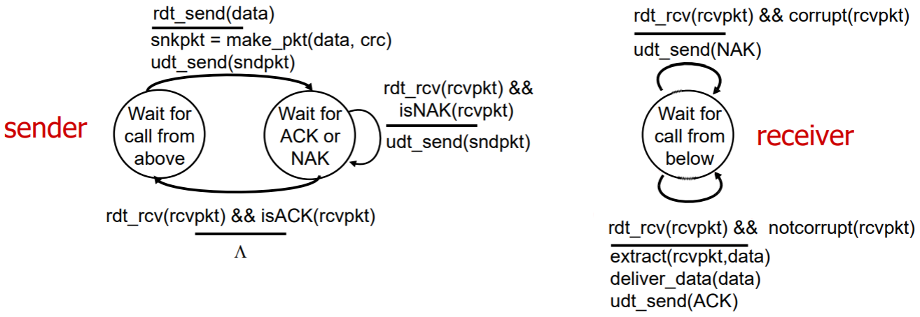

Vediamo le migliorie:

1. “corrupt()” e “notcorrupt()” funzioni booleane per ver verificare se un pacchetto sia corretto o meno grazie all’utilizzo del CRC.
2. “isNAK” e “isACK” funzioni booleane per ver verificare se un pacchetto sia un acknowledgement.
3. Introduciamo l’uso del CRC nella “make_pkt()” del trasmettitore.

La versione rdt2.0 continua però ad avere delle gravi problematiche:

1. Cosa succede se sono gli acknoledgment ad essere corrotti?
2. Se si è ricevuto un Ack corrotto (quindi un Nak) come evitare che il trasmettitore ritrasmetta i dati duplicandoli così sul ricevitore?

Presentiamo rdt2.1 ed i grafi per l’inoltro e la ricezione di due pacchetti (0 e 1): 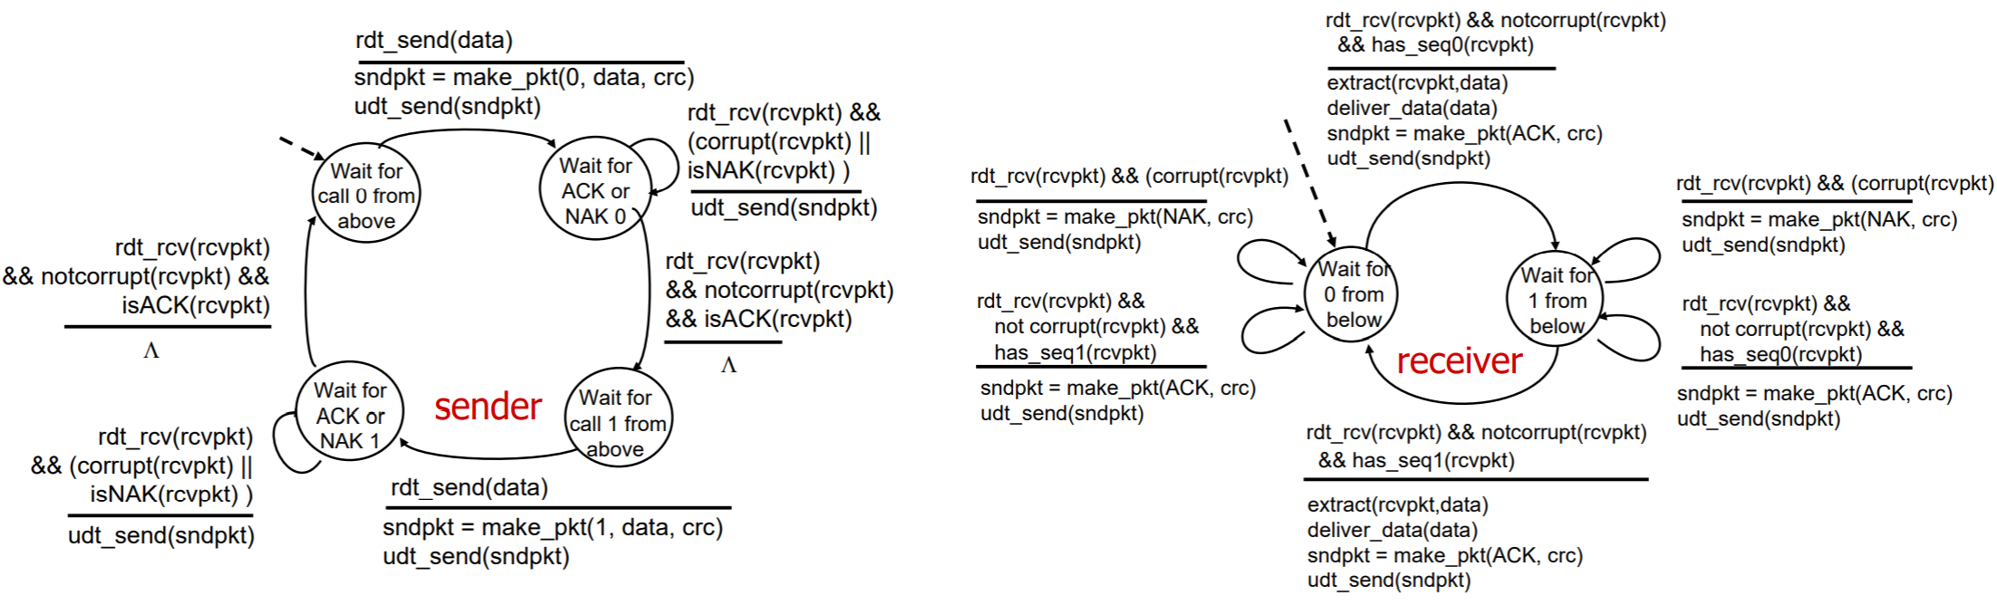Gli stati sono raddoppiati per descrivere il comportamento relativamente a due pacchetti distinti.

Nei normali protocolli non è mai necessario utilizzare sia Ack che Nak: rimuoviamo il Nak e facciamo in modo che il trasmettitori invii un nuovo pacchetto all’arrivo di un timeout senza un Ack in ingresso. Applichiamo questa regola nel rdt2.2 (riportiamo solo sezioni dei grafi per non ripeterli del tutto):

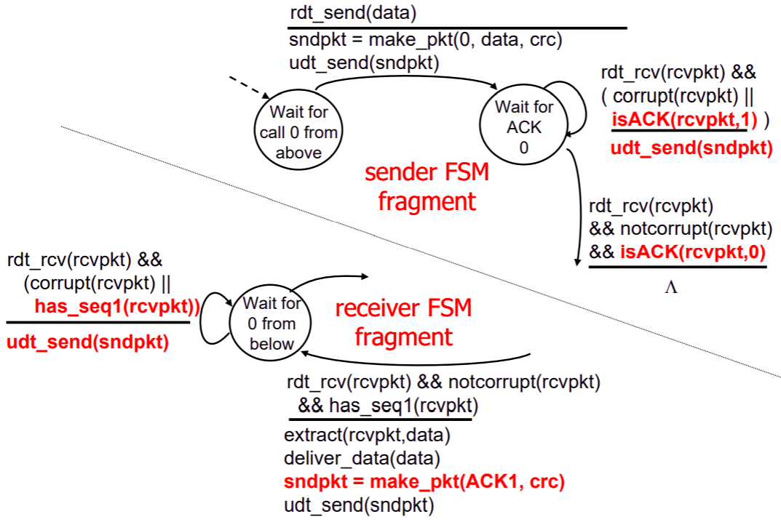

RDT3.0

Immaginiamo di dover utilizzare il nostro protocollo su una rete che è ora anche soggetta a packet loss, che questi siano dati o Ack.

L’approccio è quello di fare in modo che il trasmettitore sia costretto a ri-inoltrare un messaggio se non ha ricevuto entro un certo tempo di timeout un Ack dal ricevitore, segnale del fatto che ha ricevuto il messaggio in precedenza. Problema di questa tecnica è che se il messaggio non è andato perso ma è semplicemente in ritardo allora questo verrà recepito nuovamente dal ricevitore in ogni caso: siamo costretti a riservare un campo del messaggio al numero di sequenza del pacchetto in modo che il ricevitore possa scegliere di ignorarne la lettura se si tratta di un duplicato.

La scelta del timeout è importante: serve trovare un buon compromesso tra il RTT della rete e il tempo che il trasmettitore attende invano per l’arrivo di un Ack.

Supponendo che ad ogni invio di messaggio da parte del trasmettitore questo attivi un timer per tenere traccia del timeout, il nuovo diagramma per il trasmettitore sarà il seguente:

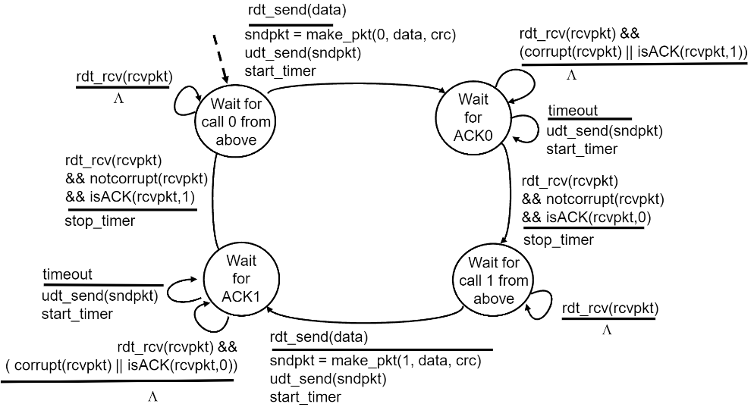

Schematicamente, la perdita di dati o di Ack vengono gestiti come segue: 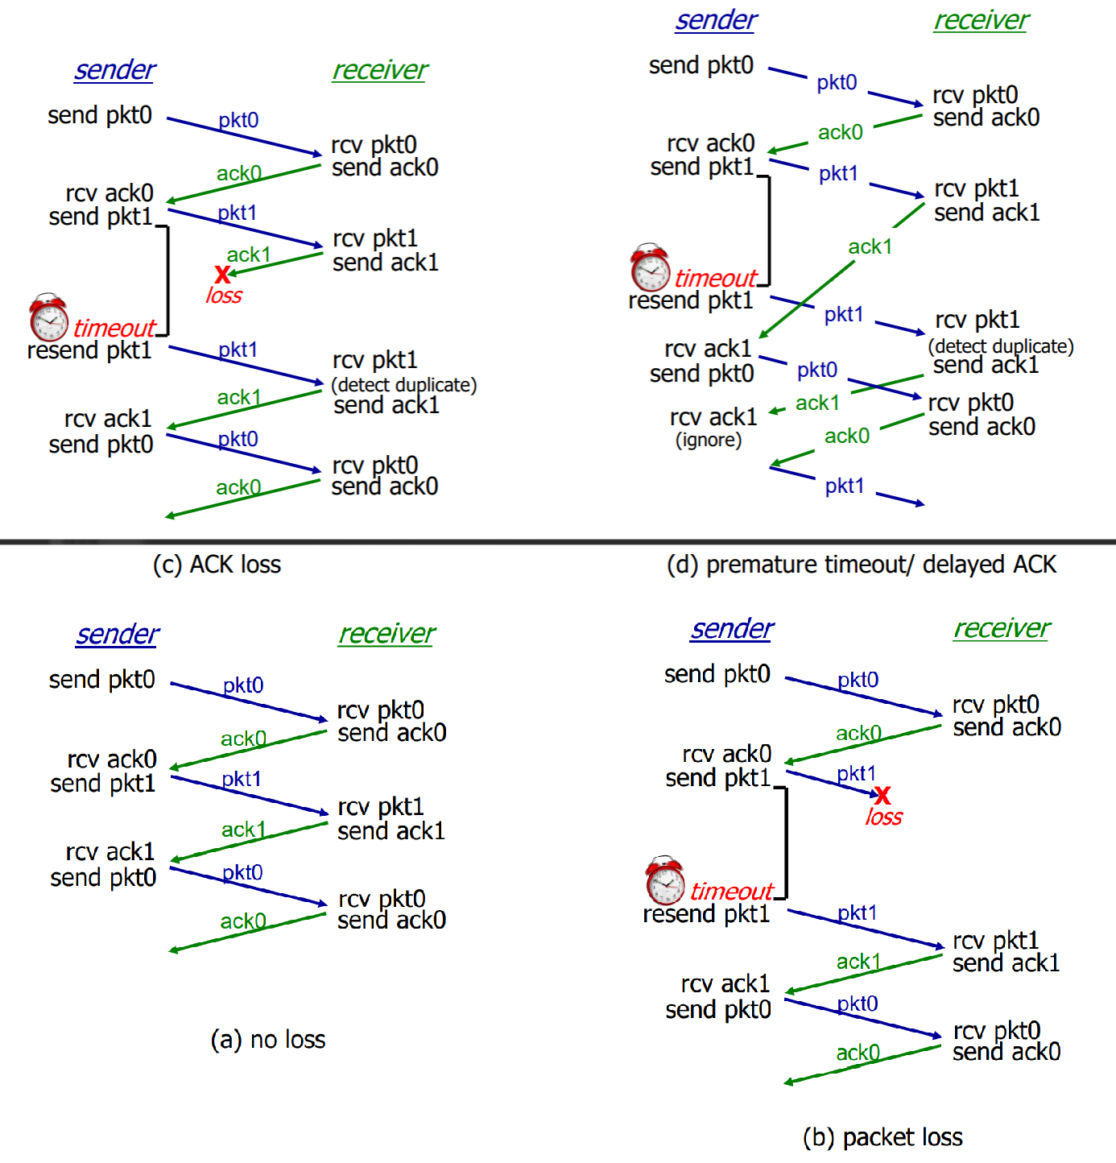

Le performance di questo design restano abbastanza basse a causa del tempo d’attesa di ciascun Ack successivo ad ogni messaggio.

Dato un certo rapporto L/R (il tempo necessario per trasmettere tutto il messaggio) e un certo RTT, il tempo di effettivo utilizzo della rete sarà il seguente:

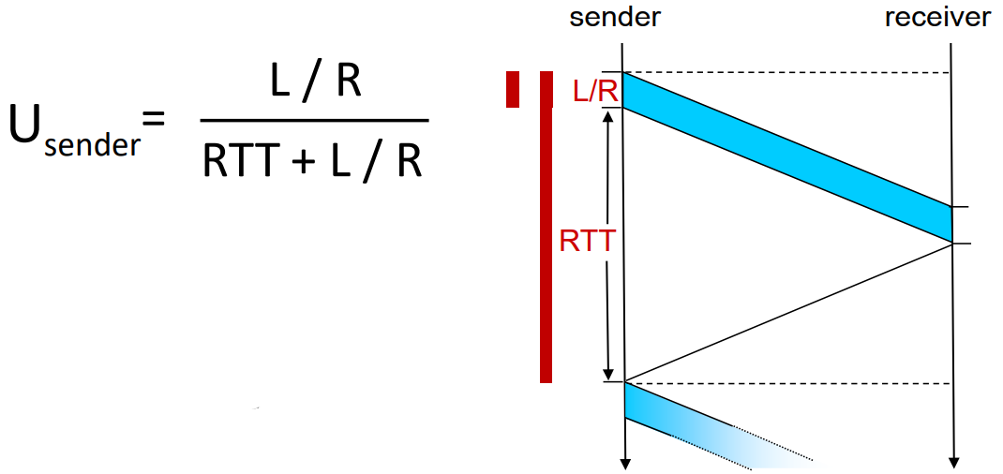

Perchè il protocollo sia efficiente richiediamo un U -> 1.

Introduciamo il concetto di pipelining, ovvero l’inoltro successivo di messaggi prima che i relativi Ack siano ricevuti. Sia trasmettitore che ricevitore avranno necessaità di disporre di buffer: il primo deve memorizzare i pacchetti inviati nel caso vadano persi e ritrasmessi ed il secondo dovrà mettere insieme i pezzi nel caso arrivino in maniera non ordinata.

Con una pipeline di “n” messaggi alla volta anche l’utilizzo della rete aumenterà dello stesso fattore: 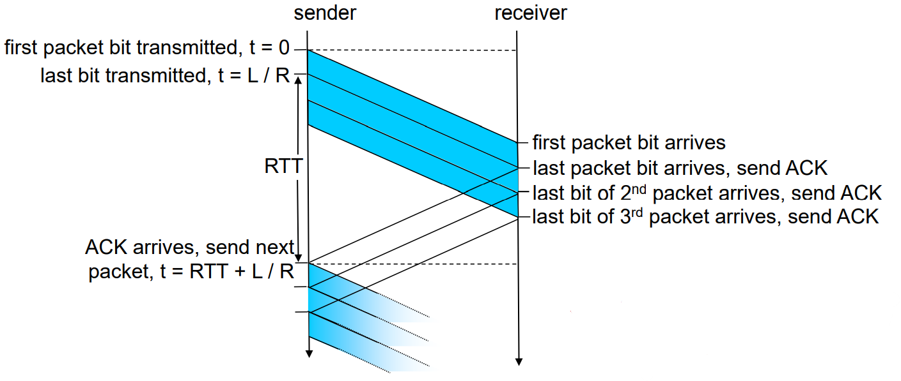

Vediamo due algoritmi per effettuare pipelining.

1. Nel “Go-back-N” il mittente inoltra “N” pacchetti in una pipeline; il destinatario riceve i pacchetti ma produce solo gli Ack relativi a pacchetti successivi: se il numero dell’ultimo ricevuto è “i” e quello del successivo è “i + k”, con k > 1, allora verrà prodotto il solo Ack**i**. Sta al mittente ritrasmettere una nuova pipeline di pacchetti con numero di sequenza (i + 1 ... i + N). 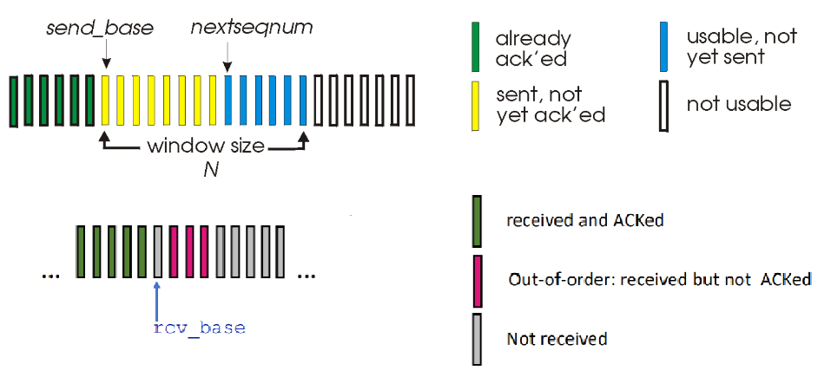
2. Nel “Selective Repeat” il mittente trasmette “N” pacchetti in pipeline, il ricevitore comunica individualmente gli Ack e il trasmettitore ritrasmette “N” nuovi pacchetti, tra i quali quelli che non sono stati riconosciuti dal destinatario.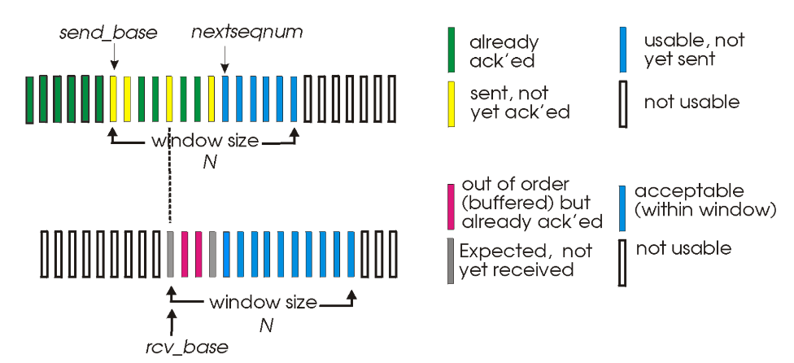

A confronto: 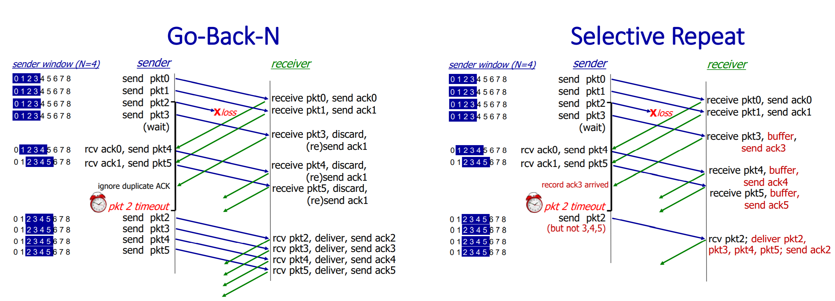

Mentre il selective repeat è probabilmente meno costosto e più efficiente, il go-back-n è sicuramente più robusto. Poniamoci nel caso nel quale tutti gli Ack vadano persi. La situazione resta stabile utilizzando go-back-n, ma con selective repeat, dato che i numeri di sequenza dei pacchetti sono ciclici (il numero di sequenza è ottenuto dal numero del pacchetto modulo N, quindi seq_n = num % N), il ricevitore accoglierà la copia dei pacchetti che il trasmettitore ha ri-inoltrato a causa dei mancati Ack come dei pacchetti validi:

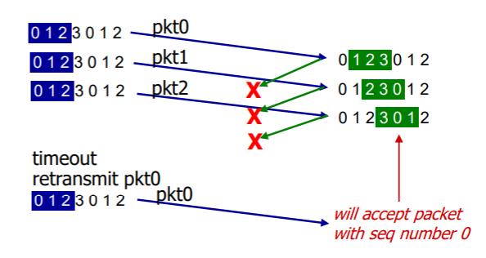

Il diagramma sopra mostra come, persi tutti gli Ack, dal punto di vista del ricevitore è tutto andato a buon fine e può ricevere nuovi pacchetti con numero di sequenza “0”, anche se si tratta degli stessi identici pacchetti accettati in precedenza.

PPP

Il Point-To-Point protocol ha diverse si occupa di diversi compiti:

1. Packet framing: incapsulamente del datagramma (network layer) in un frame (link layer).
2. Trasparenza dei bit: tutti i bit relativi ai dati sono mantenuti in un campo data.
3. Vivibilità della rete: segnalazione al network layer della qualità della rete.
4. Negoziazione degli indirizzi con il network layer: destinatario e sorgente possono modificare i prori indirizzi di rete.

Il PPP non svolge correzione degli errori, controllo sul flusso, controllori relativi all’ordine di arrivo, recupero dei dati o comunicazione da uno a più punti. In particolare i primi tre compiti sono affidati ai protocolli a livello più alto.

Secondo il protocollo PPP, un frame ha questo aspetto: 

1. Flag: delimitano il messaggio.
2. Address e Control: non fanno nulla per ora.
3. Protocol: protocollo utilizzato a livello superiore (come IP).
4. Info: dati dei layer superiori.
5. Check: error detection (CRC).

Il protocollo si occupa di fare bit stuffing e un-stuffing:

1. Sul trasmettitore converte i flag byte in una coppia di flag: 01111110 -> 01111101 01111110.
2. Sul ricevitore converte la coppia in un singolo flag: 01111101 01111110 -> 01111110.

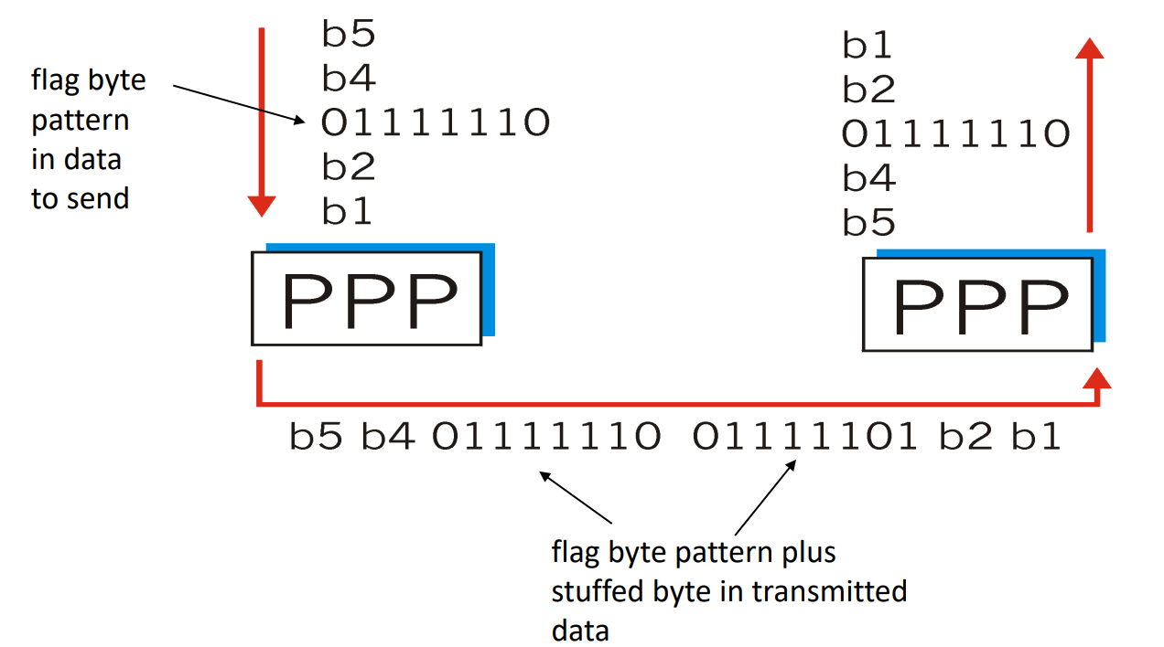

PROTOCOLLI PER LINK DI ACCESSO MULTIPLO

Oltre alle connessioni point-to-point, ovvero reti dirette tra due singoli host, esistono reti nelle quali il medium di trasmissione, wired o wireless che sia, è condivisio tra più host.

Il problema che i protocolli multiple access devono superare è quello delle collissioni tra messaggi: è inevitabile che prima o poi, su una rete con più host, i messaggi che più trasmettitori producono collidano corrompendosi perchè trasmessi nello stesso intervallo di tempo.

I protocolli multiple access sono degli algoritmi distribuiti che determinano come i nodi di una rete possono condividere i canali di comunicazione e quando possano trasmettere. La comunicazione deve avvenire per intero sullo stesso canale: non se ne parla di utilizzare un canale esterno per coordinarsi.

Con Multiple Access Channel (MAC) si intende il canale condiviso dai nodi di una rete.

Un MAC può essere gestito in tre modi diversi:

1. Partizione del canale: dividiamo il canale in più “sotto-canali” per slot di tempo o frequenze o altro e affidiamo ciascun sotto-canale ad un nodo perchè ne faccia uso personale.
2. Accesso randomico: canale unico sul quale possono avvenire delle collisioni da cui riprendersi.
3. Fare a turni: ogni nodo fa turno (una specie di round robin).

Il Time Division Multiple Access (TDMA) è un protocollo di accesso a turni: ad ogni stazione viene affidato un certo tempo di trasmissione, uno slot. Il numero di slot per periodo è fissato: gli slot inutilizzati sono praticamente tempo perso. Vediamo sotto il protocollo in atto su periodi di 6 slot, dove solo 1,3 e 4 sono in utilizzo: 

Il Frequency Division Multiple Access (FDMA) partiziona invece il canale in uno spettro di frequenze. Ad ogni stazione viene affidata una frequenza. Sotto rivediamo 1, 3 e 4 utilizzare alcune bande di frequenze: 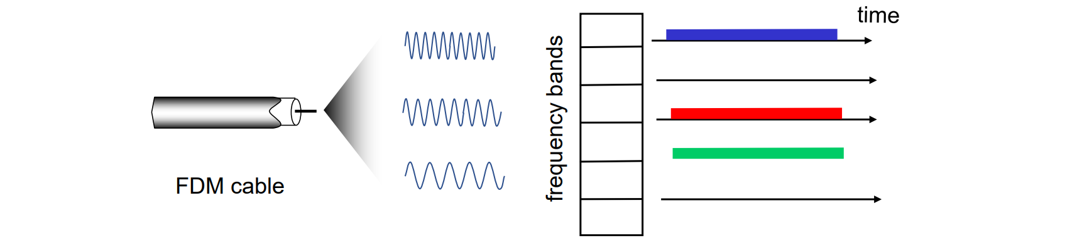

PROTOCOLLI AD ACCESSO RANDOMICO

Sono protocolli nei quali le sorgenti trasmettono utilizzando tutta la capacità del canale (R) senza coordinarsi tra loro. I Random Access MAC Protocols non hanno lo scopo di prevenire le collisioni, ma di identificarle e correggerle.

I protocolli ALOHA fanno parte di questa famiglia di protocolli: prevedono frame di dimensione fissa trasmessi in periodi di tempo fissati (gli slot). Nello Slotted ALOHA i nodi sono sincronizzati per trasmettere allo scoccare di ogni intervallo, ma se più nodi trasmettono nello slesso slot allora tutti ottengono notifica della collissione.

Per Slotted ALOHA, un trasmettitore invia dati nello slot successivo e se avviene una collisione prova a trasmettere in uno slot successivo scegliendone uno con una certa probabilità “p”:

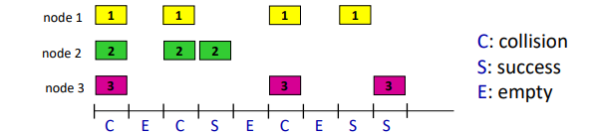

Tale protocollo risulta molto semplice da applicare, restando formtemente decentralizzato consentendo in ogni caso di sfruttare tutto il canale. Risulta però poco efficiente a causa delle diverse collisioni e degli slot inutilizzati. Necessita poi della sincronizzazione di tuttii clock dei nodi.

Su una rete di N nodi che trasmettono con probabilità “p” si riusciranno ad evitare collisioni nel “Np(1-p)**N-1**” dei casi. Per N -> ∞ otteniano che l’efficienza è di 1/e = 0.37 : solo il 37% del tempo vengono inviati sul canale dei messaggi utili.

Il protocollo Pure ALOHA riesce a far di peggio con un’efficienza del 18% in quanto non prevede la sincronizzazione dei nodi, trasmettendo non appena sono disponibili dei frame: 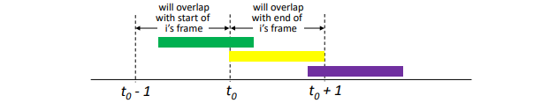

In questo protocollo la probabilità di successo è “Np(1-p)**2N-1**”, ovvero 1/(2e) per N -> ∞.

Un altro tipo di protocollo ad accesso randomico è il Carried Sense Multiple Access (CSMA). In questo protocollo il trasmettitore ascolta la rete per controllare sia libera e, se lo è, comincia a trasmettere. Se rileva che la rete è occupata, il trasmettitore ritenta una nuova trasmissione in seguito con una certa probabilità. Sono protocolli difficili da implementare in wireless, ma facilmente implementabili in architetture wired.

A causa dei delay di trasmissione, è possibile che ad un trasmettitore la rete appaia libera anche se un altro ha cominciato a trasmettere pochi istanti prima. In questi casi le collisioni avvengono, ma possono essere rilevate abbastanza in fretta da poter abortire la trasmissione salvando tempo di utilizzo del canale.

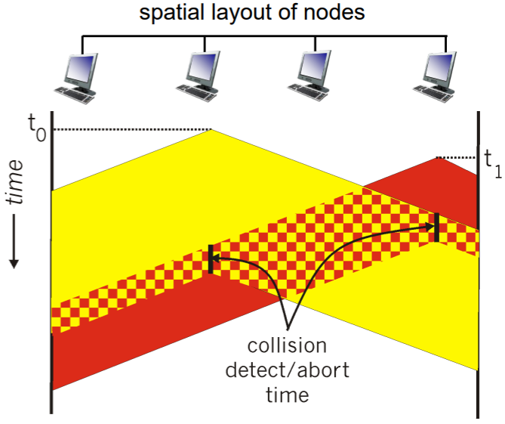

Il protocollo Ethernet CSMA/CD funziona applicando un certo algoritmo:

1. La Network Interface Card (NIC) riceve un datagram dal layer network e ne crea un frame.
2. NIC ascolta i lcanale. Se è libero comincia a trasmettere, altrimenti attende che il canale sia libero.
3. Se riesce a trasmettere l’intero frame la trasmissione è andata a buon fine, altrimenti, se rileva una collisione, invia un segnale di jam, un messaggio con potenza di trasmissione più elevata del dovuto per segnalare eventuali altri ascoltatori della collissione.
4. Dopo un eventuale abort della trasmissione, NIC ritenta la trasmissione secondo un algoritmo di “binary (exponential) backoff”: alla n-esima collissione si sceglie un valore k = 2**i** - 1, con i ∈ { 0 ... n }, si attende un tempo k*512 bit time (un bit time è il tempo di invio di un singolo bit) e si ritorna al puntoi (2).

ALTRI PROTOCOLLI MAC A TURNI

Vediamo altri protocolli “a turni”. Sono caratterizzati da una condivisione equa del canale abbastanza efficiente per canali sotto pressione, ma molto inefficiente per canali poco trafficati in quanto per N nodi ad ognuno è consentito un utilizzo di 1/N del canale.

In un protocollo “di polling” si individua un host master tra i nodi a cui spetta il compito di decidere chi debba trasmettere ad un dato istante. Ha il difetto di non utilizzare completamente il 100% del canale in quanto esiste un tempo di overhead per la scelta del master e che quest’ultimo rappresenta un single point of failure. Se il master va offline se ne sceglie uno nuovo.

In un protocollo “token passing” gli host sis scambiano tra loro un pacchetto speciale, il toke, che dà loro la possibilità di trasmettere. Questo protocollo ha il difetto di doversi fidare degli host perchè si passino il token e non lo tengona per sè e di non riuscire a sfruttare il 100% del canale in quanto è richiesto lo scabio del token.

I protocolli a turni vengono spesso utilizzati nelle architetture Bluetooth.

LAN

Local Access Networks, ovvero reti locali con bit rate elevato (100Mbps - 10Gbps) capaci di coprire singole strutture nelle quali gli host trasmettono in maniera broadcast.

Possono essere pensate come reti a stella nel cui centro vi è un hub, come reti circolari o come reti a bus. 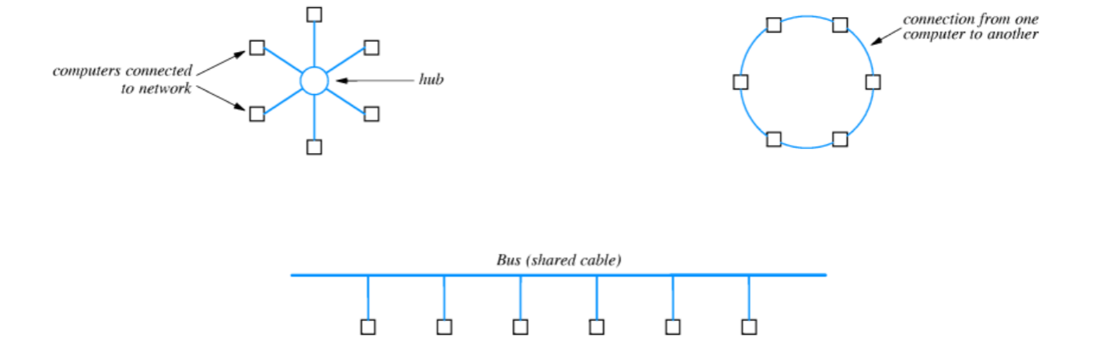Si applica un Medium Access Control (MAC) protocol che fa uso degli indirizzi MAC.

Un indirizzo MAC (anche detto fisico, LAN o Ethernet) è un indirizzo ad uso strettamente locale su 48 bit. Ogni interfaccia su una LAN possiede un indirizzo MAC ed uno IP univoco.

Gli indirizzi MAC sono allocati dalla IEEE (univocità globale), a differenza dell’IP che rappresenta una sorta di indirizzo postale.

ETHERNET

La tecnologia Ethernet è la più applicata su LAN. Gli host in una LAN Ethernet sono disposti in un’architettura a bus o switched (a stella, ma al centro vi è uno switch).

Un frame Ethernet è strutturato come segue: 

1. Il peambolo è una sequenza di 7 byte “10101010” e di un byte “10101011” che ha lo scopo di sincronizzare i clock del ricevitore e del trasmettitore.
2. Gli indirizzi MAC destinatario e sorgente vengono scritti su 6 byte ciascuno. Il destinatario viene scritto per primo per effettuare una comparazione e scegliere se accettare il messaggio, inviandolo al layer network (direttamente superiore al link) solo se destination è uguale al proprio MAC o al MAC di broadcast.
3. Il tipo contiene informazioni riguardo i protocolli del livello superiore (IP ad esempio). Sta su 2 byte.
4. CRC riguarda il Cycling Redundancy Check. Sta su 4 byte.
5. I dati sono trasmessi su un massimo di 1500 byte e su un minimo di 46 per un motivo che vedremo tra poco.

Ethernet è connectionless perchè non richiede handshake e unreliable per l’assenza di Acks tra host.

Il protocollo che Ethernet utilizza è CSMA/CD senza slot e che applica binary backoff. Vediamo l’algoritmo CSMA/CD:

1. La Network Interface Card riceve dati dal layer network e ne fa un frame.
2. Se NIC legge che il canale è stato inutilizzato per 96 bit times inizia una trasmissione, altrimenti ritenta tra altri 96 bit times.
3. La trasmisisone avrà successo se non vengono lette trasmissioni altrui sullo stesso bus, altrimenti viene trasmesso un segnale di jam lungo 48 bit.
4. Di conseguenza ad un abort viene applicato un exponential backoff su un valore k = 2**i** - 1, prendendo i = max(i,10), ritornando poi allo step (2).

Su una rete Ethernet da 10 Mbps un bit time equivale a circa 0.1 microsecondi (0.1 * 10**-6** s).

Sul layer fisico vengono applicati diversi standard in base al materiale di composizione dei link e alla loro velocità: 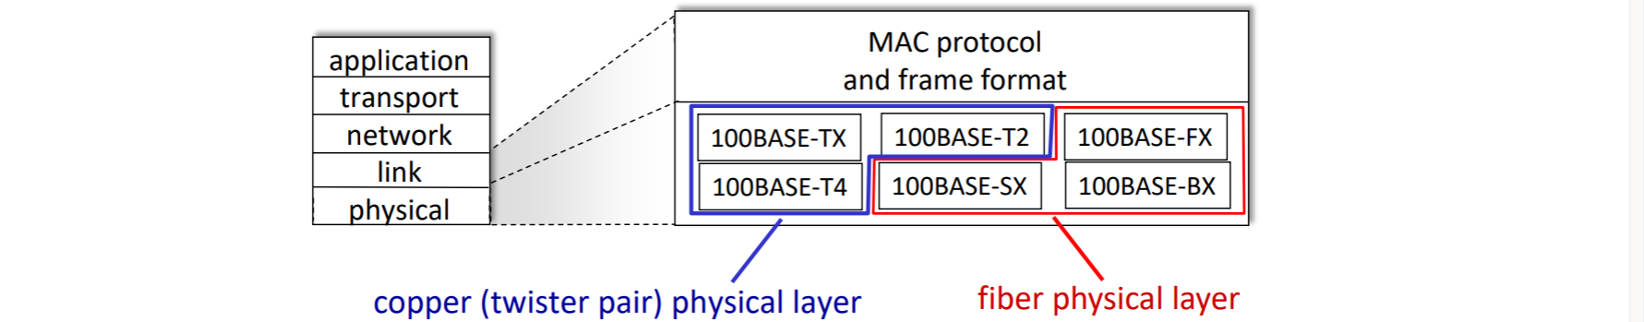

La scelta di una lunghezza minima di 46 byte per il campo payload di un frame ethernet non è stata casuale. Nei casi di copertura massima, una rete ethernet è formata da tratti di link lunghi un massimo di 500 metri e connessi tra di loro da un massimo di quattro ripetitori con lo scopo di amplificare il segnale, prima che il delay necessario alla ripetizione renda impossibile lo scambio di messaggi. Ipotizziamo dunque di trovarci in questa rete di capacità 10Mb/s in cui due nodi ai suoi apici, A e B intendono trasmettere. Secondo protocollo, va effettuata una fase di ascolto sulla rete prima e durante la trasmissione. Il messaggio deve superare una lunghezza minima in modo da allungare il tempo di trasmissione altrimenti il trasmettitore ignorerebbe la presenza di un altro possibile messaggio sulla stessa linea e non potrebbe accorgersi della collisione: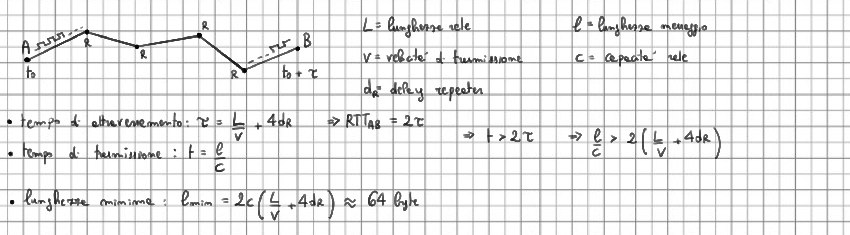Ignorando i byte di preambolo, un frame ethernet possiede un header di 18 byte (indirizzi, tipo, CRC). Sottraendo 18 alla lunghezza minima dell’intero frame, otteniamo una lunghezza minima di payload di 46 byte.

SWITCH

Abbiamo accennato come una delle implementazioni di una rete LAN Ethernet consista in una disposizione a stella degli host attorno ad uno switch, che diminuisce di molto le collisioni.

Lo switch è un dispositivo che lavora sul link layer e ha il compito di esaminare gli indirizzi MAC dei destinatari e di indirizzarli verso di essi in maniera selettiva, restando trasparente agli host, i quali non sanno della sua presenza, e non richiedendo una configuarazione (dispositivo plug-and-play) in quanto self-learning.

Ogni host possiede una rete dedicata verso lo switch a lui connessa grazie ad una delle sue numerose interfacce, capace di eliminare in questo modo qualsiasi collissione verso due destinatari diversi, ma non quelle da più trasmettitori verso uno stesso destinatario.

Lo switch deve essere in grado di associare ad ogni sua interfaccia l’host che vi è connesso, sia che questi si siano appena connessi, disconnessi, o abbiano cambiato posizione. Tale associazione viene implementata grazie ad una “switch table” che lo switch mantiene in memoria. I record della tabella sono mantenuti con un formato (MACaddr, interface, ttl), dove ttl rappresenta il time to live dell’entrata, in modo che questa possa essere eliminata se obsoleta.

Lo switch crea nuove entrate della tabella imparando dalle connessioni già intraprese:

1. Ad ogni connessione tra host, lo switch legge l’indirizzo MAC destinatario e lo memorizza in un’entrata della switch table se non è già presente.
2. Lo switch consulta la sua switch table e, se trova un’associazione MAC-interfaccia, consente la connessione sul link connesso all’interfaccia relativa.
3. Se l’interfaccia è relativa al link di ricezione allora droppa il frame.
4. Se non si trova un’entrata valida e non ci si trova nel caso descritto al punto (3) allora inoltra il frame a tutti gli altri host (flooding).

Gli switch possono essere anche interconnessi espandendosi in una rete di switch, espandendo virtualmente il numero di interfacce connesse, ma rinunciando a mano a mano che gli switch aumentano alla mancanza delle collissioni e alla privatezza dei dati. 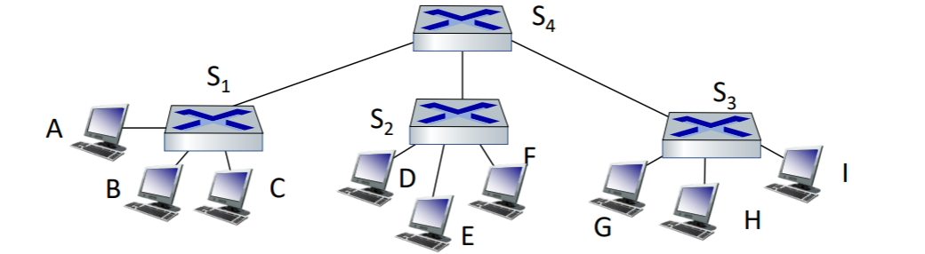

Switch e router differiscono per il livello della pila Internet a cui operano e per il tipo di indirizzo utilizzato nello loro forwarding table:

1. Switch: livello link, uso degli indirizzi MAC.
2. Router: livello network, uso degli indirizzi IP.

Una sottorete di switch viene connessa all’esterno sempre grazie ad un router, disponendo poi gli switch in maniera da privatizzare i dati degli host (rendendoli invisibili da chi accede dal router) creando così delle zone private della sottorete (in gergo “zone demilitarizzate”). I server, i quali accettano richieste provenienti quasi interamente dall’esterno, vengono posti fuori dalla zona demilitarizzata:

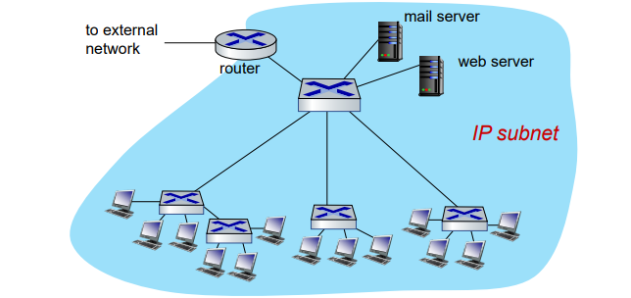

I datacenter utilizzano gli switch per connettere in maniera ridondante i server:

1. I server vengono dispositi in pile di server (Racks).
2. Uno switch in cima ad ogni Rack (TOP Of Rack, o TOR).
3. Segue un albero i switch su più livelli che connette tutti i TOR in maniera ridondante.
4. Dei router permettono di interfacciarsi ad internet.

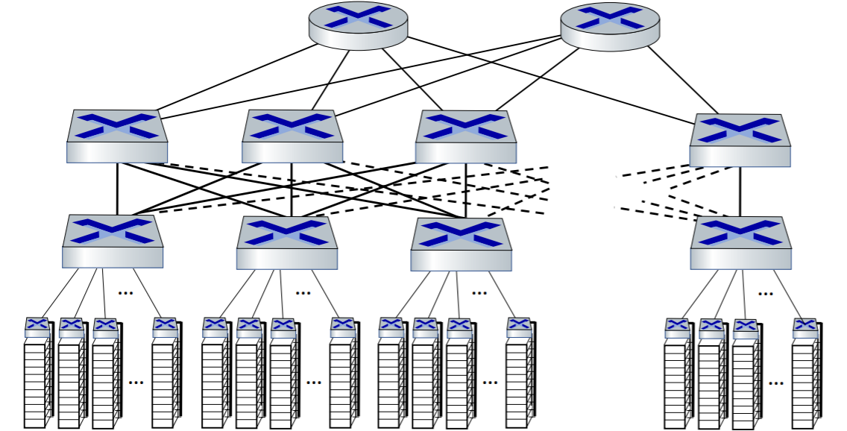

VLAN

Le reti LAN Virtuali sono utilizzati per privatizzare le interfacce degli switch. Poniamoci nel caso in cui siano finite le interfacce disponibili su uno switch relativo ad una sottorete, ma siano disponibili altre interfacce su un altro switch di un’altra sottorete. Possiamo connettere un nuovo host alla prima sottorete grazie al meccanismo delle Virtual LANs messo a disposizione dagli switch: ogni switch può rendere invisibili le connessioni verso un suo sottoinsieme di interfacce a tutte le altre installate su di esso, di fatto isolando questo insieme di interfacce come fossero una sottorete a parte. Fisicamente le interfacce sono montate sullo stesso switch, ma sono virtualmente separate e possono essere assegnate ad una sottorete via software.

Questo meccanismo consente di ottenere una scalabilità delle sottoreti che utilizzano gli switch non indifferente.

Più VLAN possono essere connesse su più switch grazie alle trunk port:

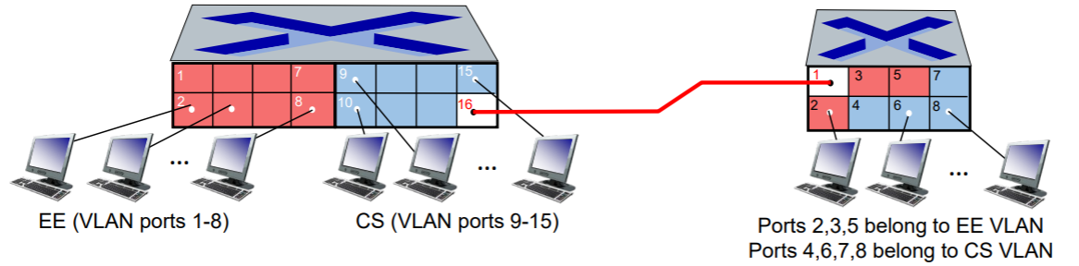

Una trunk port è un’interfaccia switch sacrificata per connettere più switch tra di loro sulla quale possono passare messaggi relativi a più sottoreti.

Sottoreti diverse possono in ogni caso comunicare tra loro grazie a connessioni via router.

I frame su VLAN contengono nuove informazioni relative alle sottoreti di appartenenza dei messaggi: 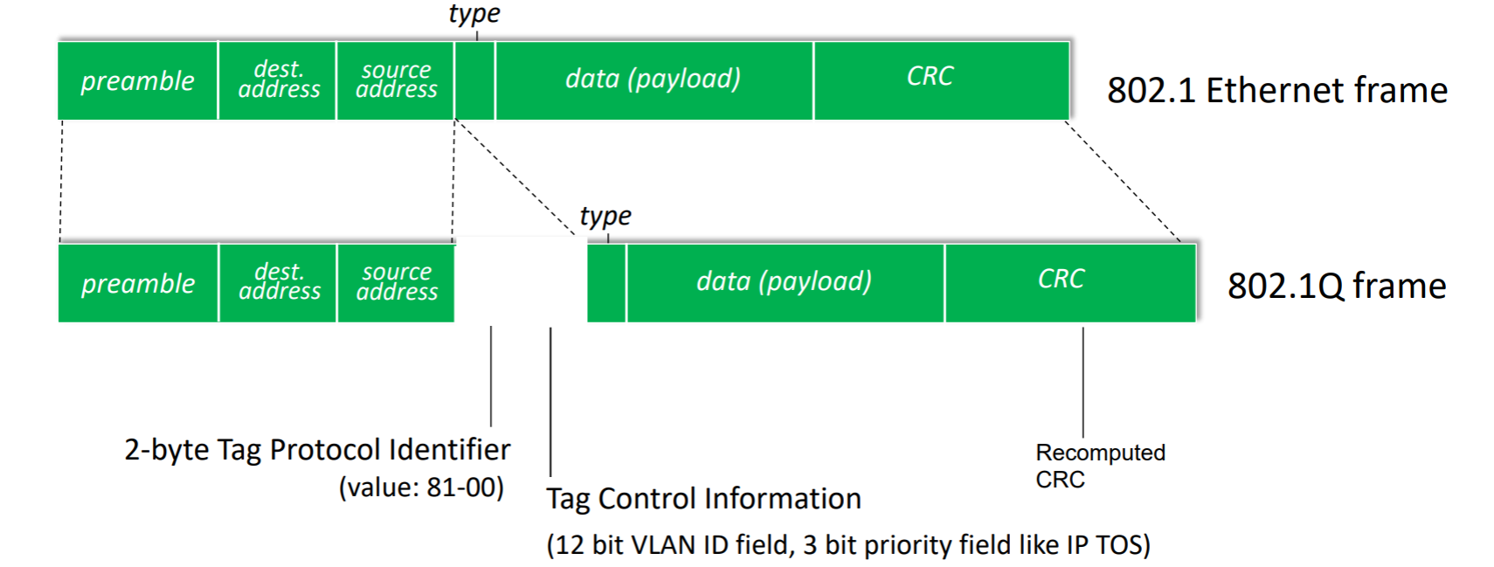

WAN

Con Wide Area Networks si intendono delle reti su switch che coprono aree non ristrette e capaci di interconnettere dispositivi con indirizzi MAC univoci.

Per evitare che i rami di una struttura ad albero divengano single point of failure di un’architettura del genere, le WAN vengono costruite interconnettendo a maglia gli siwtch: 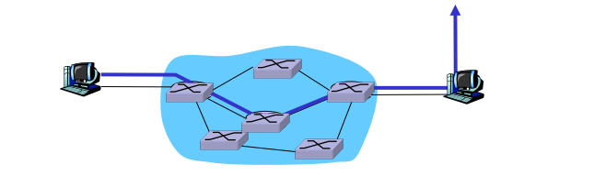

Questo tipo di reti può prevedere approcci di tipo diverso:

1. Connectionless: ogni pacchetto è gestito individualmente. Si parla anche di “datagram service”.
2. Connection: viene stabilito un Circuito Virtuale (VC) tra sorgente e destinatario facendo in modo che tutti i pacchetti relativi alla stessa connessione seguano la stessa tratta.

Un VC consiste in una serie di numeri, ciascuno associato ad un ramo della maglia di switch relativa al percorso da seguire. Su ogni switch, ad ogni numero di VC è associata un’entrata della switching table. I pacchetti relativi al VC non trasportano più l’indirizzo destinazione ma il relativo numero di percorso, che viene cambiato ad su ogni switch:

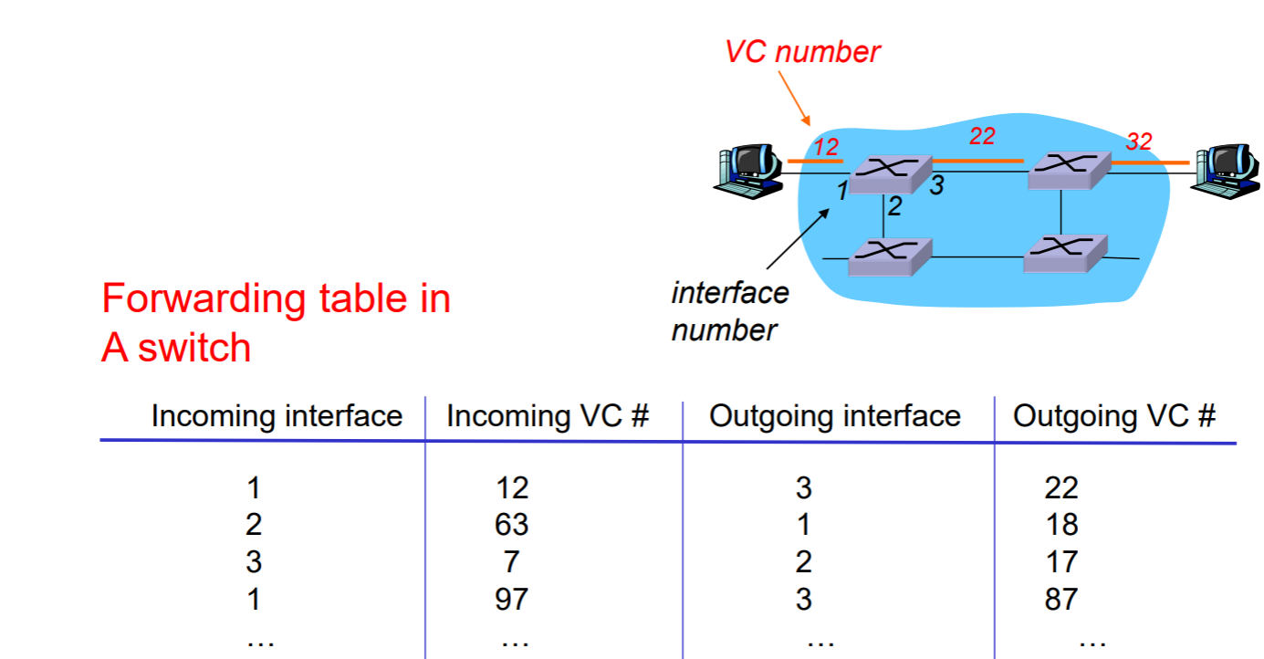

Utilizzando i VC, gli switch intraprendono connessioni stateful.

Le tabelle di switch assumono dimensioni enormi sulla WAN, eccop erchè si è scelto di assegnare dei “range” di indirizzi a ciascuna interfaccia, anzichè creare un record di relazione MAC-interfaccia per ogni indirizzo memorizzato:

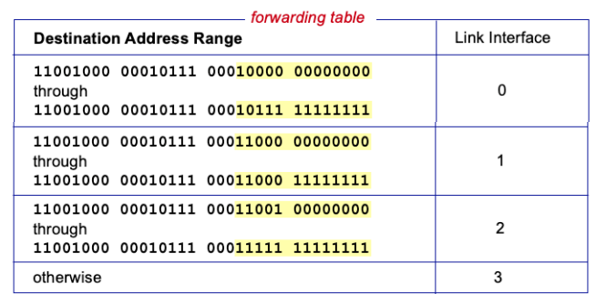

INTERRETE

Con Interrete, ovvero Internet, si intende una connessione di sottoreti di tipo potenzialmente diverso. A causa di queste differenze, Internet si avvale di interpreti tra le sottoreti: i router.

Lo scopo del layer network della pila di Internet è quello di trasferire datagrammi sulla rete. Mentre l’indirizzo MAC è utilizzato a livello locale link, a livello network si utilizza l’indirizzo IP. Entrambi gli indirizzi continuano a valere ma su layer differenti.

Le principali funzionalità del layer network sono due:

1. Il forwarding: lo spostamento vero e proriio dei datagrammi sulla rete.
2. Il routing: la scelta del percorso da far intraprendere ai datagram perchè giungano al destinatario.

Le due funzionalità vengono gestite da due piani diversi del layer, rispettivamente:

1. Piano dei dati (data plane): piano locale, perchè proprio di ogni router. Determina come un datagramma passi dalla porta di input a quella di output.
2. Piano di controllo (control plane): piano distribuito, perchè proprio dell’intera rete di router. Determina come instradare i datagrammi verso la via corretta attraverso algoritmi di routing.

Gli algoritmi di routing vengono implementati attraverso tabelle di routing ed in base alla loro gestione possono dividersi in “tradizionali” se implementate del tutto nel router stesso o “software-defined networking” (SDN) se vengono gestite da server appositi esterni ai router.

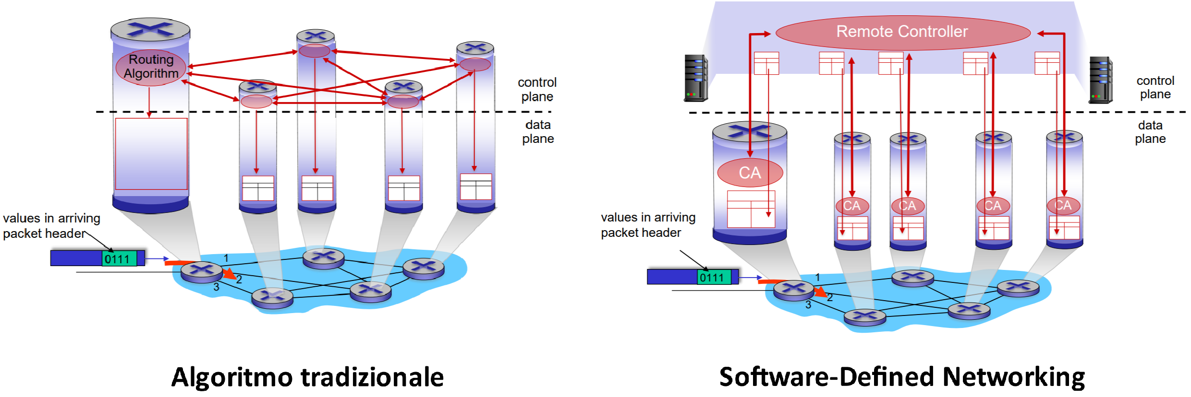

Le tabelle di routing hanno forma del tutto simile a quelle degli switch, ma utilizzano l’indirizzo IP anzichè il MAC.

Il protocollo di servizio di Internet a livello network è “best effort”: la rete prova a fare il suo meglio ma non vi è nessuna garanzia di arrivo a destinazione, arrivo ordinato o banda costante. Anche se con il tempo sono nati diversi servizi che potessero soddisfare queste richieste, Internet ha preferito mantenere il suo approccio best effort in quanto semplice e veloce, lasciando i controlli di affidabilità sul layer applicazione: 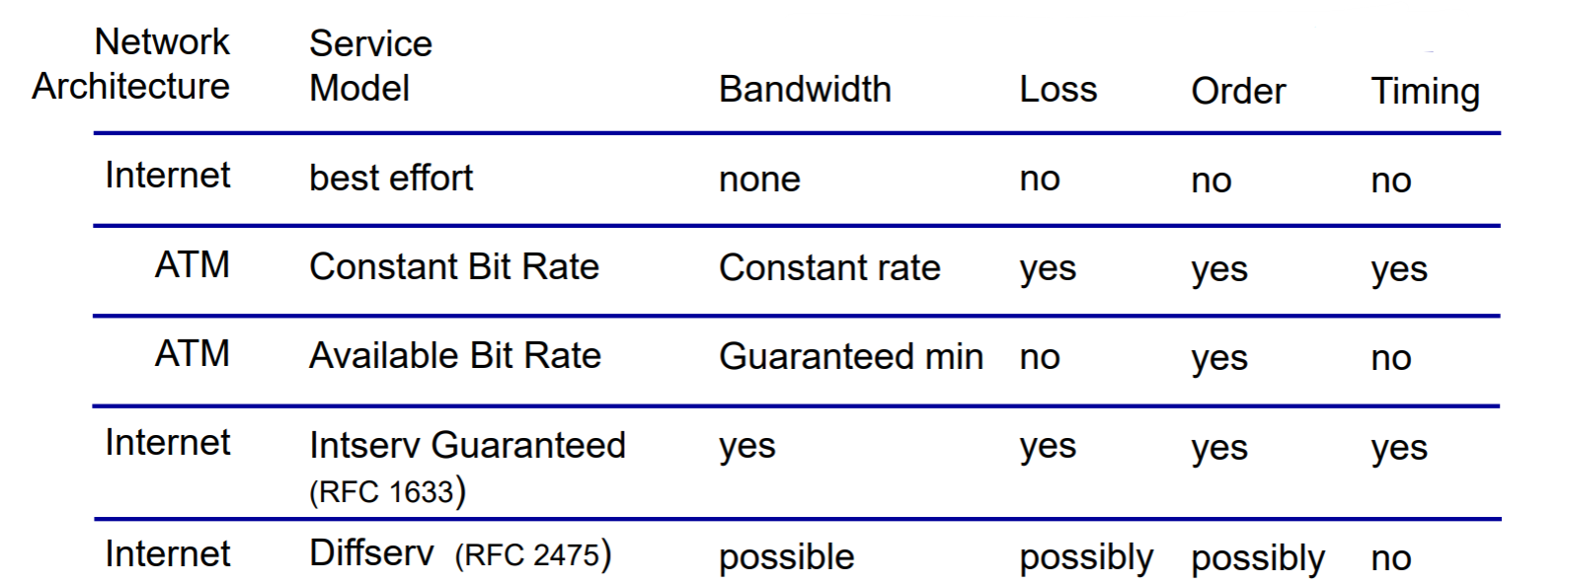

ARCHITETTURA ROUTER

L’architettura interna di un router e i due livelli in cui questa si divide possono essere in grosso modo rappresentati come segue: 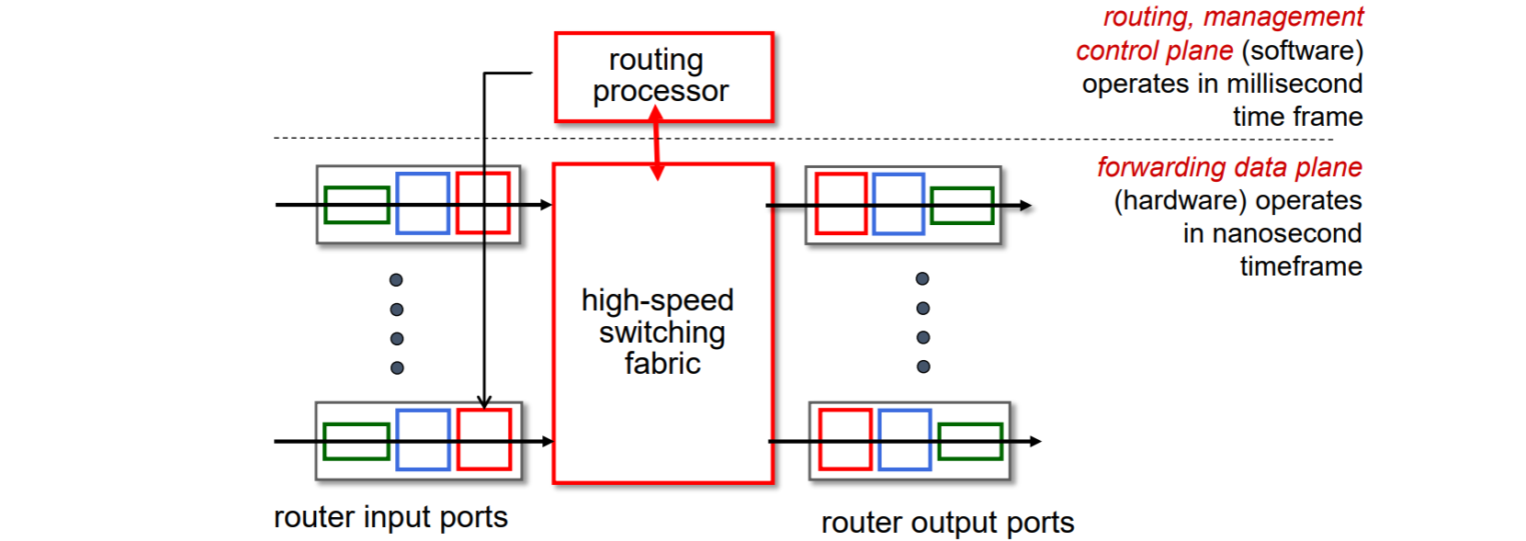

Le porte d’ingresso del router possiedono una serie di linee destinate ad occuparsi di risalire la pila Internet dal livello fisico al network. Nella sezione relativa al layer network la porta effettua un eventuale accodamento dei datagrammi in ingresso (se l’output è più lento dell’input), ma soptratutto uno “switching decentralizzato”: ogni porta può scegliere a quale porta output inoltrare il datagramma in funzione del campo destinazione dell’header (“destination-based forwarding”, caso tradizionale) o di più campi dell’header (“generalized forwarding”).

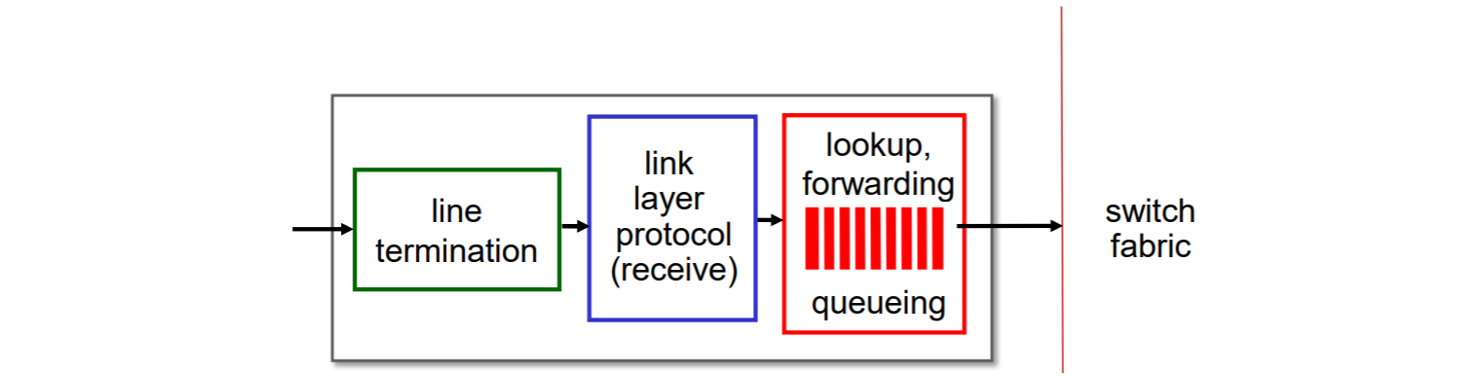

Una tecnica di destination-based forwarding è quella del “longest prefix matching”: si confrontano le entrate della tabella di routing con l’IP destinatario e si indirizza il datagramma verso l’interfaccia relativa agli indirizzi con prefisso comune più lungo rispetto all’IP in questione: 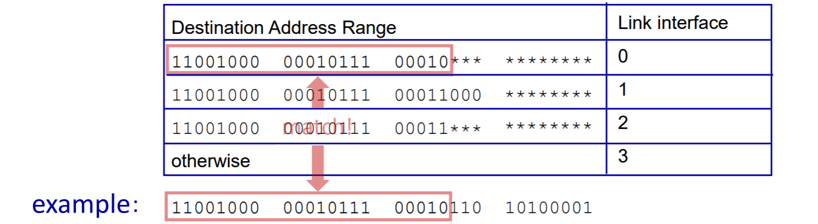

Il corpo vero e proprio del router ha il compito di redirigere il più velocemente possibile i datagram dalle porte di input a quelle di output. Chiamiamo “switching rate” la velocità con la quale i dati vengono trasmessi da una aprte all’altra.

I router di prima generazione operavano anche attraverso una memoria, scrivendo e leggendo i datagrammi per portarli da una parte all’altra: questo approccio era però formente limitato dalla condivisione del bus tra memoria e porte e dai tempi di lettura e scrittura.

Anche se l’uso di router con memoria è andato scemando, ad oggi esistono tre tipi principali di corpo di router: 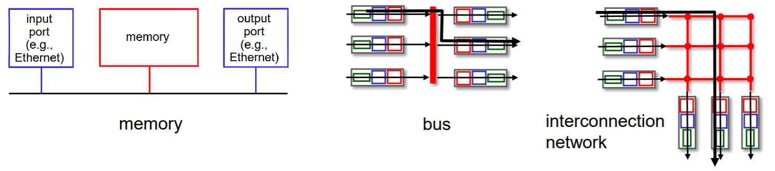 Nella struttura a bus, questo viene condiviso da tutte le porte generando non pochi ritardi a causa della condivisione, mentre in quella a rete interconnessa si ha una “matrice” di switch (n*n) che frammenta i datagrammi e li riassembla in output. Possono anche esistere più matrici di switch per porta.

Un corpo del router troppo lento potrebbe causare il riempimento dei buffer di input per blocco delle teste delle code (Head Of Line blocking, HOL) per il quale una forte attesa del datagram in fronte alla coda ha ripercussioni su tutta la coda. Sotto vediamo il pacchetto verde bloccato dalla coda rossa, anche se la sua porta di output è libera: 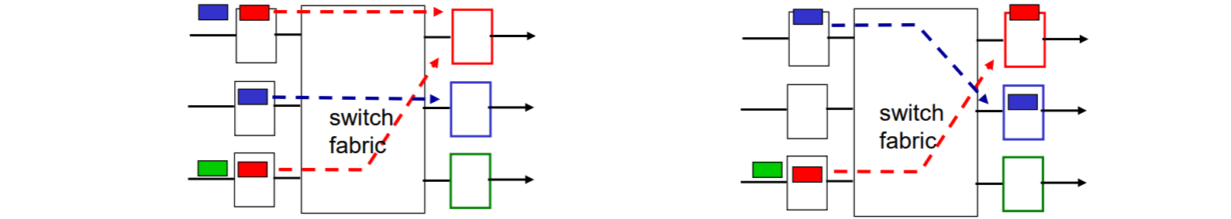

Le porte di output del router hanno struttura praticamente opposta a quelle di input. Anch’esse possiedono un buffer sulla sezione al layer network per memorizzare alcuni datagram nel caso il router sia più veloce della sottorete in output. Le politiche di scheduling dei datagram in output e le scelte relative al drop di informazioni al riempimento del buffer sono diverse. 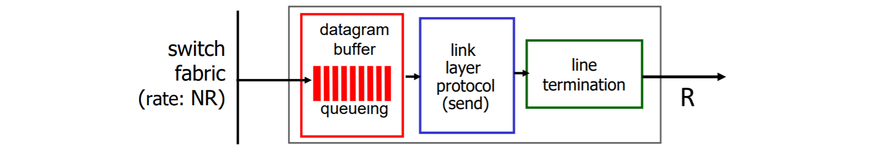

Tra gli algoritmi di scheduling ricordiamo:

1. FCFS: i datagrammi vengono inviati in ordine di arrivo.
2. Priorità: alcuni datagrammi possono essere più importanti di altri e hanno necessità di essere inviati prima. Diamo loro una priorità ed inoltriamoli secondo il suo valore.
3. Round Robin: accodiamo i datagrammi su più code ed inviamo a turno la testa di ogni coda.
4. Weighted Fair Queuing (WFQ): RR dove la testa di ogni coda viene scelta con frequenza maggiore o minore in base alal priorità della coda.

PROTOCOLLO IP

Si parla del porotocollo utilizzato a layer network per lo scambio di datagrammi sulla rete. Assieme a lui viene utilizzato il protocollo ICMP per lo scambio di segnali relativi ad errori o eventi.

Un datagramma IP ha formato seguente: 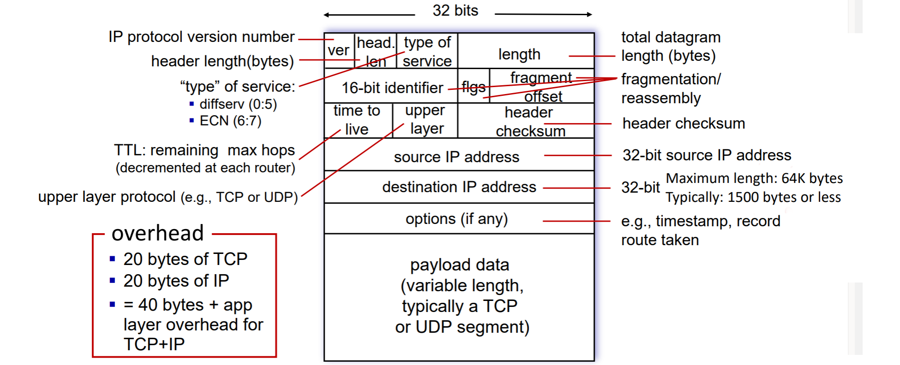

1. Versione: la versione del protocollo IP che sta venendo utilizzata. Sopra vediamo il formato IPv4.
2. Header length: l’intestazione può contenere dei cmpi opzionali facoltativi e va quindi specificata la lunghezza dell’header.
3. Tipo di servizio: rappresenta il tipo di datagramma.
4. Lunghezza: la lunghezza del payload del datagramma, contenente un segmento del layer trasporto.
5. Campi per la frammentazione e il riassemblamento: vedremo in seguito a cosa servono
6. Ttl: massimo numero di hop tra router che il datagram può svolgere.
7. Protocollo livello superiore: informazioni riguardo il protocollo con il quale interpretare il payload a livello trasporto.
8. Checksum: campo per l’error detection. Va calcolato ad ogni hop in quanto funzione dell’header e quindi anche del ttl, che viene costantemente decrementato.
9. Indirizzi IP: gli indirizzi del sorgente e del destinatario.

Le dimensioni totali dell’header ammontano a 20 byte (senza opzioni).

Mentre i protocolli a livello link possiedono una Maximun Transmission Unit (MTU) di 1500 byte di payload nel caso di Ethernet, nel protocollo IP vediamo che la lunghezza del payload è un numero che può arrivare fino a 2**16** byte.

La tecnica della frammentazione e del ricomponimento consente al network layer di spezzare il payload dei datagram sul trasmettitore perchè entrino su una serie di frame da trasmettere individualmente per poi ricomporli nel network layer del ricevitore. Il campo offset del protocollo IP è però più piccolo della dimensione del payload di 3 bit: non andrà infatti a rappresentare l’offset dei singoli byte, ma di 8 byte alla volta (ci si deve preoccupare di spezzare il datagramma in frammenti di lunghezza modulo 8. Per effettuare frammentazione e riassemblamento:

1. Il network layer trasmettitore crea datagram più piccoli partendo da uno più grande: ogni frammento sarà lungo al più 1500 byte, dove 20 sono utilizzati per l’header IP, che viene copiato in ognuno, e 1480 di payload.
2. Compiliamo il campo header dei frammenti inserendo uno stesso identificatore per tutta la serie di frammenti in modo da accomunarli, settiamo il fragmentation flag ad uno per tutti i frammenti meno che per l’ultimo (per indicare la fine della serie) e calcoliamo il campo offset come l’indice del primo byte del frammento (normalmente multiplo di 1480) nel datagram originale fratto 8.
3. Spediamo la serie di datagram individualmente.
4. Sul ricevitore accodiamo tutti i frammenti ricevuti e ricomponiamo il datagram originale.

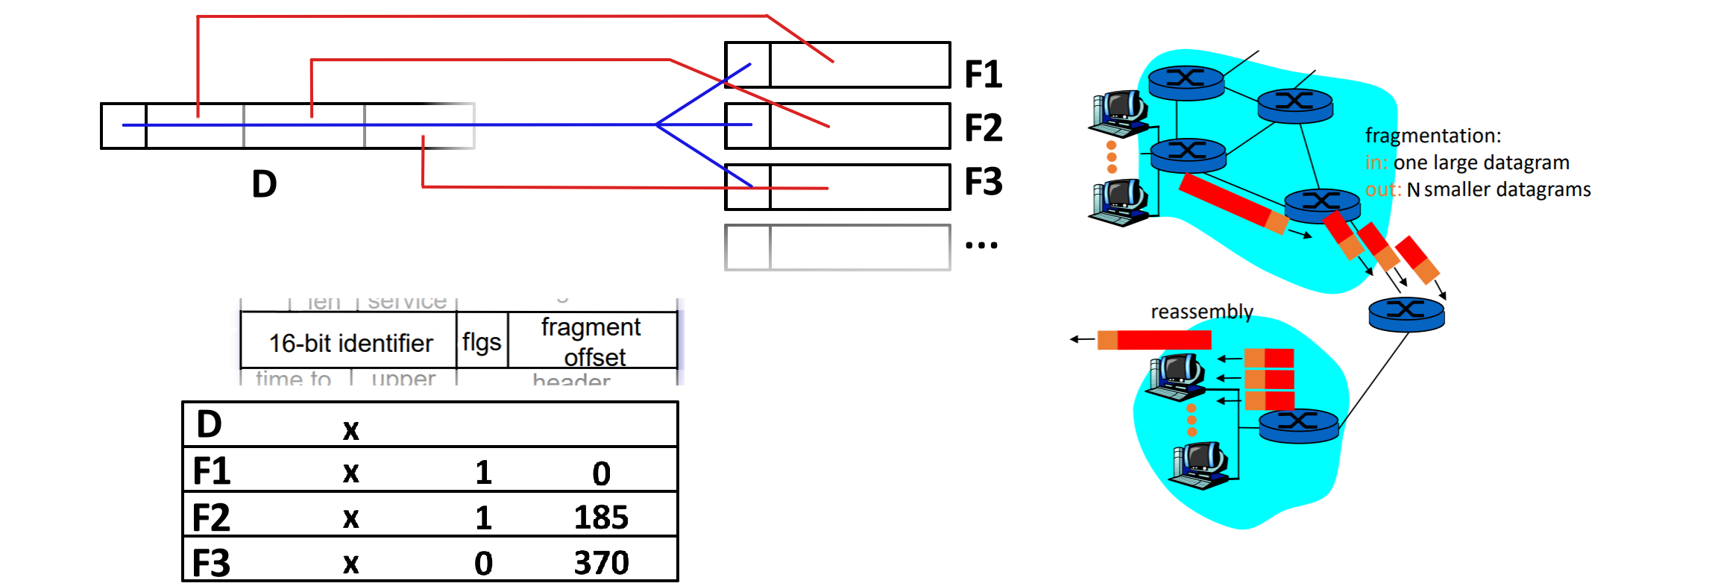

INDIRIZZAMENTO IP E SOTTORETI

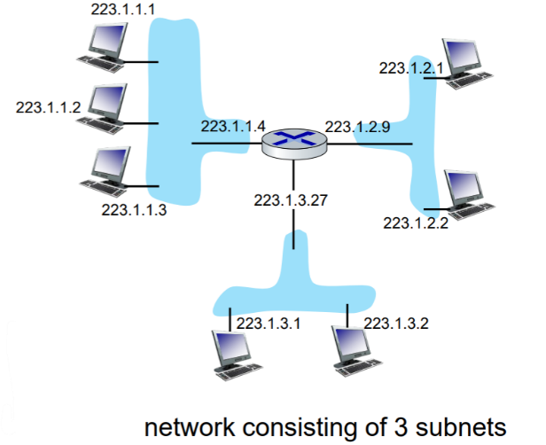Nella versione IPv4, il protocollo prevede indirizzi a 32 bit univoci associati ad ogni interfaccia di rete (un dispositivo ne può avere diverse). Chiamiamo interfaccia una connessione tra host e router attraverso un link fisico.

Esistono più definizioni di sottorete:

1. Link attraverso il quale più host possono interfacciarsi direttamente senza attraversare un router.
2. Insieme di host che possiedono stesso prefisso, detto indirizzo di rete.

La notazione CIDR (Classless InterDomain Routing) ci consente di esprimere un indirizzo IP, di rete e di host attraverso la notazione “192.168.0.1/24” se i bit di rete fossero 24.

I router, per poter interagire con più sottoreti, possiedono più interfacce e utilizzano quindi un IP diverso su ognuna di esse.

Gli indirizzi IP possono essere ottenuti in maniera statica, eprimendoli in file di configurazione, o in maniera dinamica attraverso DHCP (Dynamic Host Configuration Protocol). Lo scopo del DHCP è quello di fare in modo che dei server dedicati si preoccupino di gestire gli IP dei dispositivi connessi alla rete evitando conflitti in una modalità plug and play. Una comunicazione host-DHCP appare come segue:

1. L’host trasmette in broadcast un messaggio “DHCP discover” nel quale cerca risposta dai server DHCP che lo riconoscono perchè ha inviato il messaggio con IP “0.0.0.0”.
2. I server rispondono attraverso una “DHCP offer” con la quale offrono all’host un IP valido.
3. L’host risponde in broadcast, per segnalare più server se ve ne sono, di aver accettato un certo IP fornito tramite una “DHCP request”.
4. Il server che riceve risposta termina la comunicazione con un “DHCP Ack”.

Nel messaggio di offerta, i server DHCP comunicano agli host non solo IP, ma anche l’indirizzo del primo hop per connettersi alla rete (default gateway), nome ed IP del DNS e la maschera di rete necessaria ad individuare l’indirizzo di rete.

Il DHCP lavora su layer applicazione.

Resta il problema di come venga fornito l’indirizzo di rete alle sottoreti. Questo viene infatti fornito dagli ISP, ognuno dei quali possiede un certo intervallo di indirizzi che può distribuire. A loro volta, gli ISP ottengono questo intervallo da ISP di livello maggiore, seguendo la gerarchia globale. La distribuzione degli Ip viene gestita dalla ICANN (Internet Corporation for Assigned Names and Numbers), che detiene un registro degli IP su 5 registri regionali, che possono poi allocare i loro indirizzi ad organizzazioni locali.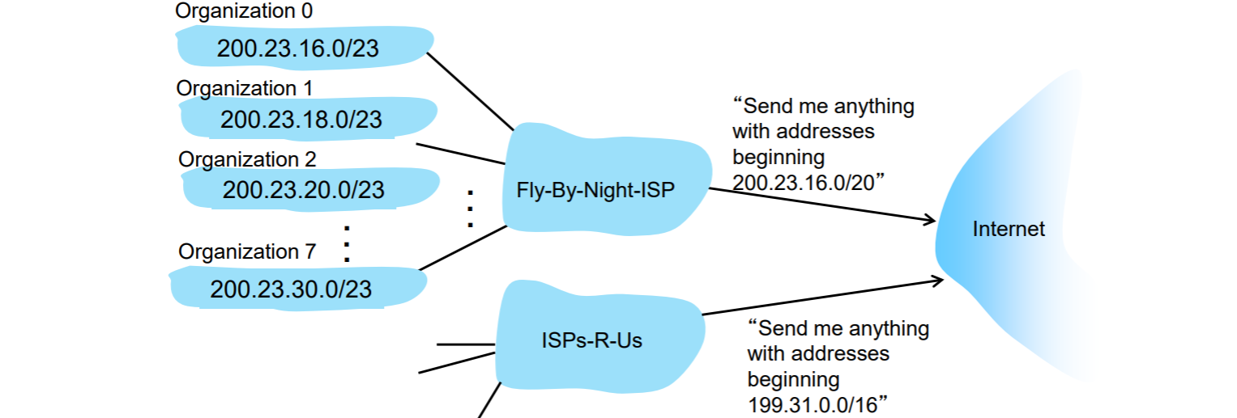

NAT

Tutti gli host connessi ad una sottorete locale possiedono IP diversi su di essa ma, all’esterno, utilizzano un solo IP. 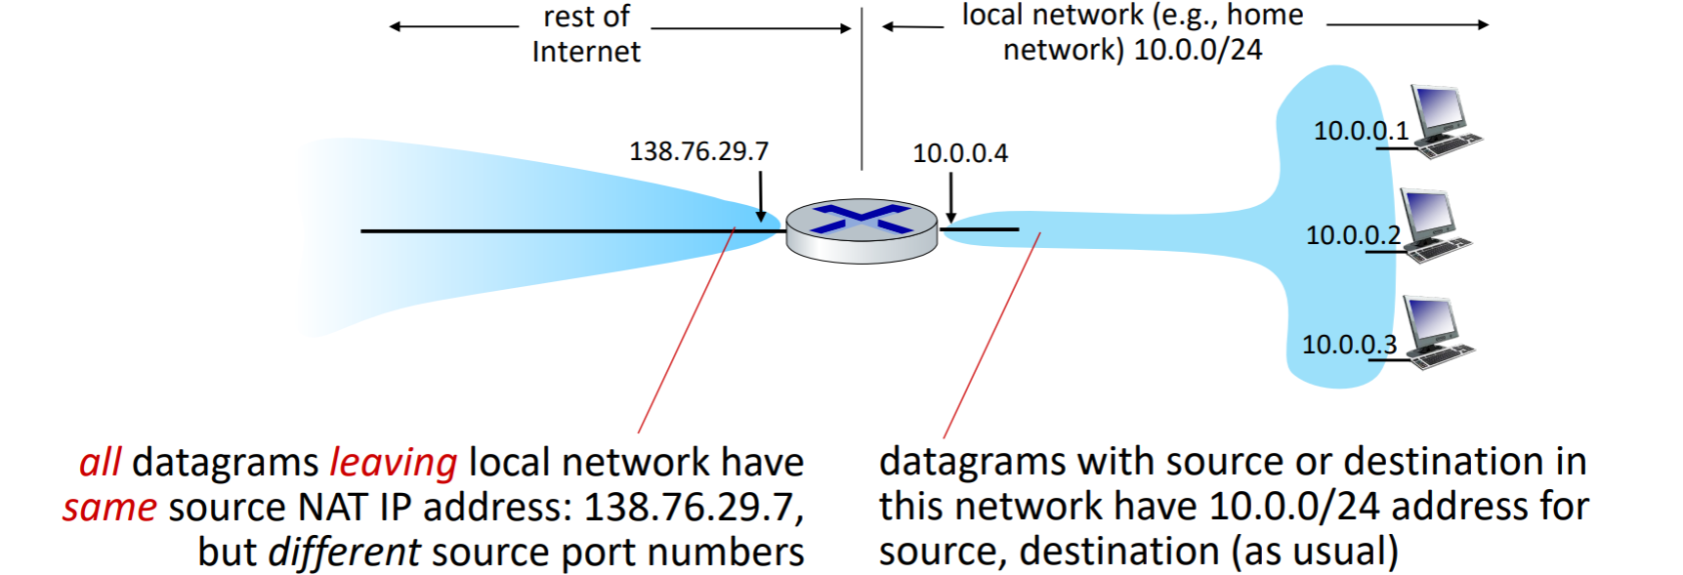Questo tipo di architettura consente di risparmiare gli indirizzi IP su Internet, in quanto gli ISP ne devono fornire uno per ogni router su rete locale, contente una modifica degli IP locali senza ripercussioni sull’esterno, e, sopratutto, consente un’elevata sicurezza in quanto i dispositivi locali non sono indirizzabili dall’esterno.

Tutto questo meccanismo è il NAT (Network Address Translation). Su rete locale si utilizza un server NAT, nella maggior parte dei casi integrato nel router locale, per memorizzare una tavola di traduzione tra indirizzi locali e non.

Ogni entrata della tabella ha forma (IP_WAN, port_WAN, IP_LAN, port_LAN) dove:

1. IP_WAN rappresenta l’IP che il router utilizza per contattare la rete esterna (Wide Access Network).
2. Port_WAN rappresenta la porta che il router utilizza per contattare l’host esterno.
3. IP_LAN rappresenta l’IP dell’host locale (su Local Access Network) che tnta la connessione.
4. Port_LAN rappresenta la porta sulla quale il router è stato contattato dall’host locale.

Ogni qual volta che un host tenta di contattare l’esterno, il datagramma che invia passa per il router NAT, il quale crea una nuova entrata nella tabella di traduzione riempiedola con i campi IP_WAN e port_WAN.

Per alcuni il router NAT può sembrare un dispositivo controverso in quanto opera a livello network per il cambio dell’IP, ma si permette anche di cambiare la porta che fa parte del layer trasporto: si ha così una violazione della pila Internet che però il più della demografia ignora.

IPV6

Il grande utilizzo degli IP ha reso necessaria la creazione di una nuova versione di IP, la IPv6, su 128 bit. Oltre che avere un formato più lungo, la versione si preoccupa anche di aggiornare i campi del vecchio protocollo, sostituendo i campi obsoleti: 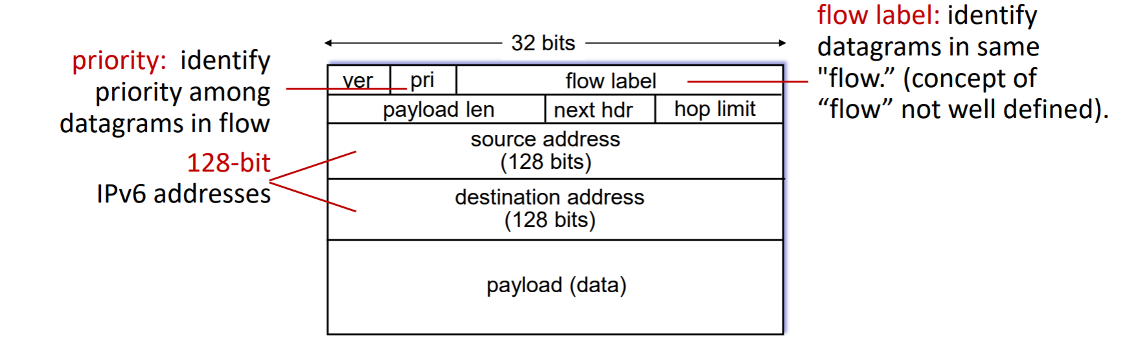Un header di datagramma IPv6 appare molto più semplice rispetto a quello della versione precedente:

1. Priorità: un nuovo campo utilizzato per segnalare una possibile priorità in un flusso di datagrammi.
2. Etichetta di flusso: riguarda un identificatore di “flusso” di datagrammi. Anche se non vi è una precisa definizione di cosa “flusso” significhi, si riferisce ad insiemi di datagrammi accomunati da particolari qualità.
3. Payload length: lunghezza in byte del campo payload del datagramma.
4. Next header: contiene informazion iriguardo il protocollo da applicare sul layer superiore, il trasporto, analogamente al campo “upper layer” nella versione IPv4.
5. Hop limit: un altro nome per il campo ttl.
6. Indirizzi sorgente e destinatario: due IPv6 su 16 byte, per un totale di 32. Rappresentano gli indirizzi dell’host sorgente e destinatario.
7. Payload: il campo contenente i dati.

Notiamo la scomparsa di alcuni campi:

1. Checksum: sia il layer trasporto che il link effettuano checksum sui bit in ingresso. All’ideazione della IPv6 si è pensato che due checksum sarebbero stati sufficienti.
2. Frammentazione e riassemblaggio: per evitare inutili operazioni di frammentazione dei datagram sui router intermedi, la frammentazione avviene ora direttamente sul trasmettitore. Un ricevitore che si accorge di aver ricevuto un datagramma di diemensioni proibitive inoltra al mittente un messaggio ICMP “Packet Too Big” e lo forza a frammentare il pacchetto da sè.
3. Le opzioni sono divenute obsolete perchè generalizzate nel campo “next header”.

L’header IPv6 ha dimensione fissa di 40 byte.

La completa transizione da indirizzi IPv6 a IPv6 non è ancora avvenuta, a 25 anni dalla loro ideazione (ad oggi siamo ad una transizione completa a circa il 38%). La rete è riuscita a sopravvivere attraverso la tecnica del “tunneling”: sulle sottoreti IPv4 vengono trasmessi i datagrammi IPv6 incapsulati all’interno di datagrammi IPv4, i cui campi sorgente e destinazione non sono quelli degli host mittente e destinatario, ma quelli del router che comincia il tunneling come sorgente e quello dell’altro che lo termina come destinatario: 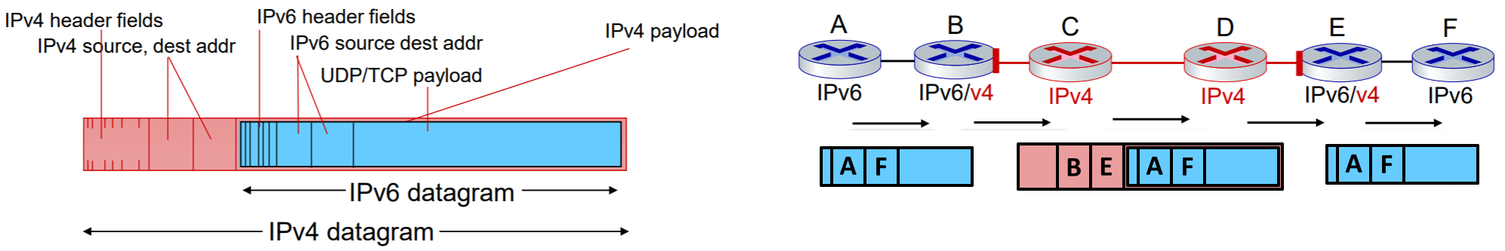

ARP

L’Addres Resolution Protocol è il portocollo attraverso il quale è possibile ricavare l’indirizzo MAC di un dispositivo in funzione del suo IP.

Ogni dispositivo dipone di una tavola ARP con record (IP, MAC, ttl).

Su LAN, se un host mittente intende inviare un messaggio e la tabella non dispone di un indirizzo MAC relativo all’IP destinatario, allora l’host inoltra in broadcast un pacchetto contenente una query ARP ed il destinatario risponde con il suo MAC in risposta. Il mittente è poi in grado di riempire il campo mancante della tabella. Il protocollo ARP è plug and play.

Nel caso mittente e destinatario siano su due reti LAN differenti un messaggio broadcast non sarebbe possibile. Il mittente si vede costretto ad inoltrare un messaggio ARP verso il router locale e sarà quest’ultimo ad interrogare il router sulla LAN del destinatario perchè lo interroghi a sua volta e ne ottenga il MAC. Il mittente potrà allora ottenere il MAC voluto in risposta. 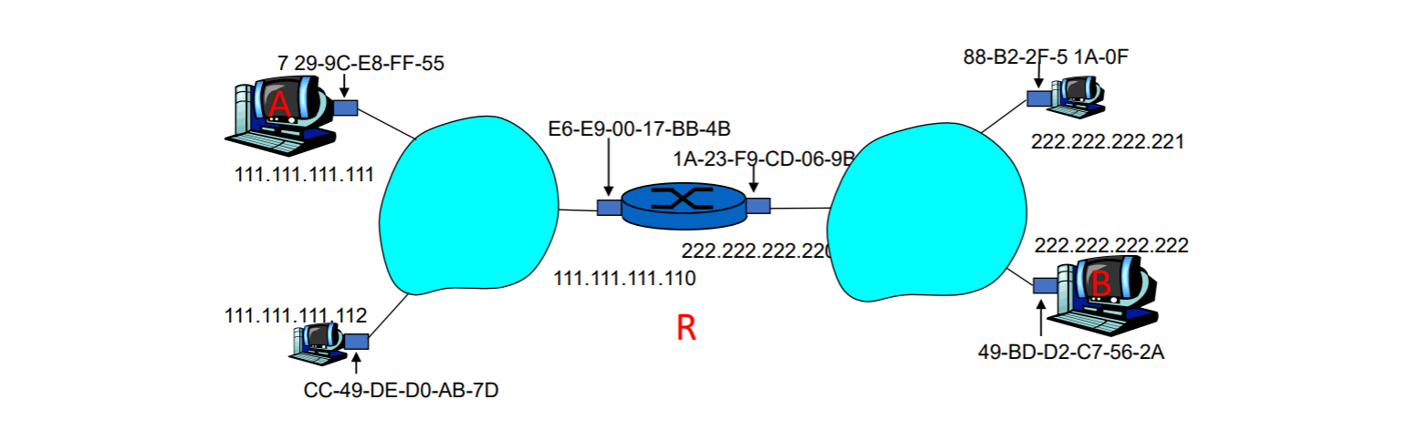

ICMP

Protocollo utilizzato per comunicare errori o effettuare echo (nel caso del comando ping) a livello network. I messaggi sono incapsulati dentro i datagrammi IP, ma non appartengono ad un layer superiore.

Un messaggio ICMP contiene un tipo, un codice e un header composto dai primi 8 byte del datagramma IP che genere l’errore.

Ecco alcuni tipi e codici: 

FORWARDING GENERALIZZATO

Abbiamo accennato a questa tecnica come venga utilizzata in certi algoritmi di routing per prendere in esame alcuni dati del pacchetto per instradare il datagramma.

Ogni router di tipo generalizzato contiene delle “forwarding table” i cui record contengono vari campi del “flow”, ovvero tutte le informazioni contenute negli header sui vari livelli (link, network, trasporto).

Alla base di questi algoritmi vi è il concetto di “match plus action”: controlliamo i bit in ingresso e, in base al loro valore, rispondiamo a modo, con azioni quali drop, copy, modify o log packet. 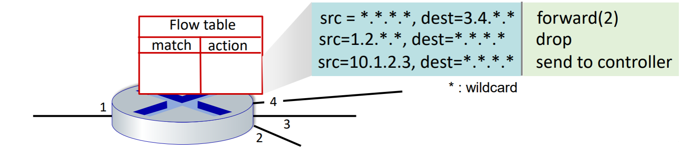

Prendendo in considerazione lo standard OpenFlow, uno schema di tutti i dati che vengono presi in cosiderazione e delle azioni possibili è il seguente: 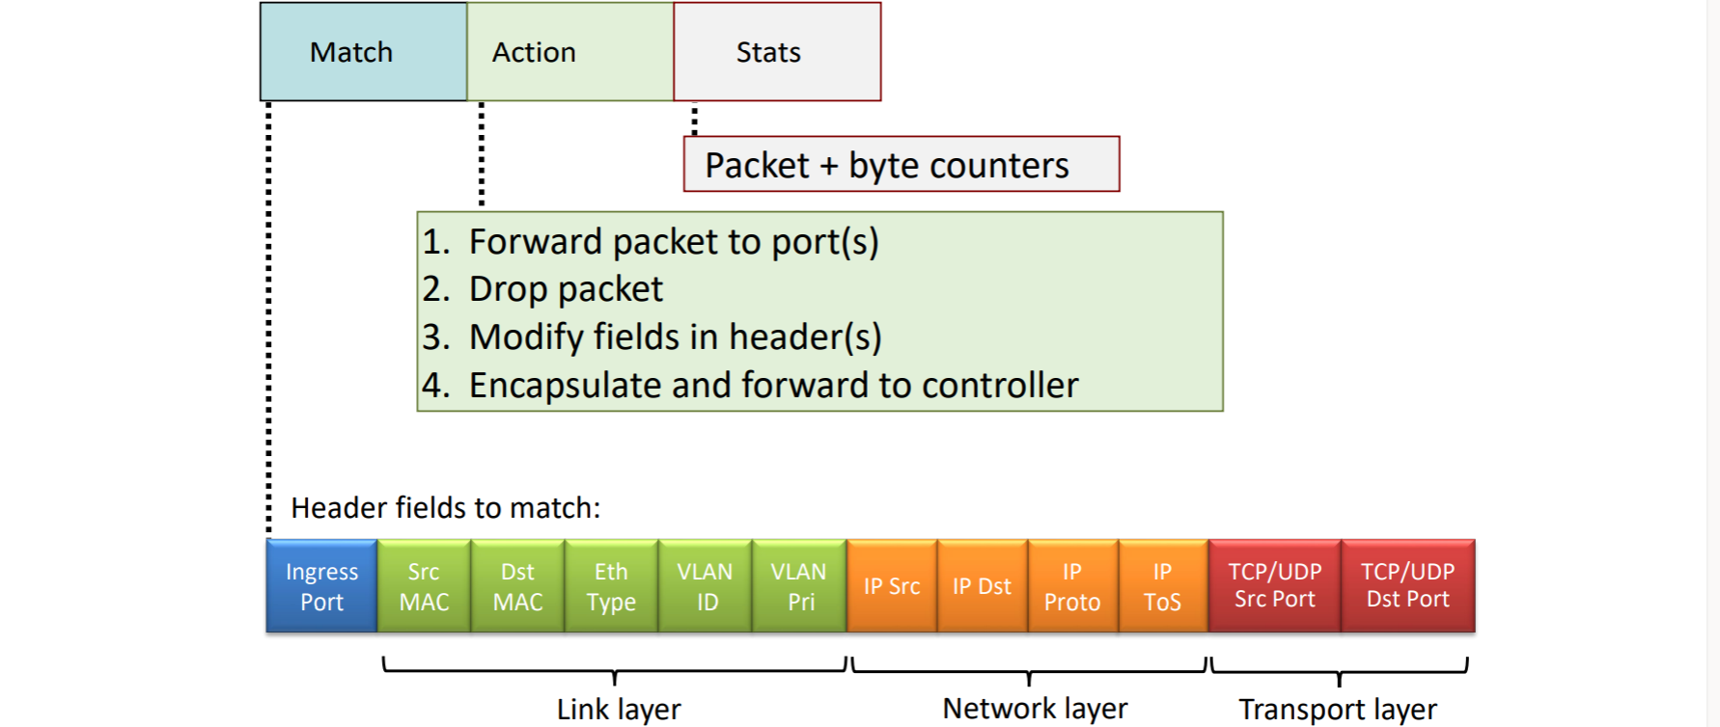

La metodologia match plus action appare in dispositivi come i router (prefisso più lungo -> action: inoltra), gli switch (MAC destinatario -> inoltra), il NAT (IP_LAN:porta_LAN -> IP_WAN:porta_WAN) o il firewall (IP:porteTCP/UDP -> permetti o impedisci).

MIDDLEBOXES

Qualsiasi dispositivo che ha funzione diversa da quella di un router sul percorso tra host sorgetni e destinatari. Parliamo di:

1. NAT.
2. Caches.
3. Firewall.
4. Bilanciatori di peso: dispositivi utilizzati nei data center per distribuire il traffico sui server.
5. Altri.

LAYER TRASPORTO

Mentre il layer network si occupa della comunicazione host to host, il layer trasporto ha lo scopo di consentire quella locale (in host) tra processi.

A livello trasporto, tutti i messaggi provenienti dal layer applicazione vengono trasformati in segmenti nei quali vengono mantenute informazioni come il numero di porta sulla quale avviene la connessione.

I principali protocolli a livello trasporto sono due:

1. Transmission Control Protocol (TCP): protocollo affidabile che svolge controlli sul flusso e sulle congestioni.
2. User Datagram Protocol (UDP): protocollo inaffidabile e disordinato che rispecchia al meglio la tecnica “best effort” di Internet.

Entrambi i protocolli non riescono a garantire vincoli sul delay o sulla banda.

La funzione principale del layer trasporto è quella di effettuare multiplexing e demultiplexing. Con questi termini si intendono le tecniche per le quali il layer è in grado di distruibuire i messaggi sulla porta del processo destinatario scegliendo tra tutte quelle disponibili (demultiplexing) e l’operazione contraria per la quale è in grado di ricevere messaggi dalle applicazioni per trasferirli altrove dopo aver affidato loro un header (multiplexing). Il demultiplexing può essere effettuato secondo metodi diversi:

1. Connectionless: l’host destinatario riceve un datagramma contenente nel campo payload il segmento contenente a sua volta le porte del destinatario e del mittente utilizzate dal layer trasporto. UDP utilizza la sola porta destinazione.
2. Connection: il socket destinatario viene identificato dagli IP e dalle porte sia sorgente che destinazione per un totale di quattro valori. Consente di connettere un socket ad ogni mittente. Utilizzato da TCP.

UDP

Il protocollo più semplice di trasporto, a basso costo e senza assicurazioni sull’ordine di arrivo dei dati. E’ connectionless: non richiede handshake tra host e richiede una gestione indipendente per ogni pacchetto trasmesso. La non connection riduce l’RTT e la sua semplicità consente di utilizzare header di dimensioni minori e di ignorare i controlli sul flusso e sulle congestioni.

Un segmento UDP appare come segue: 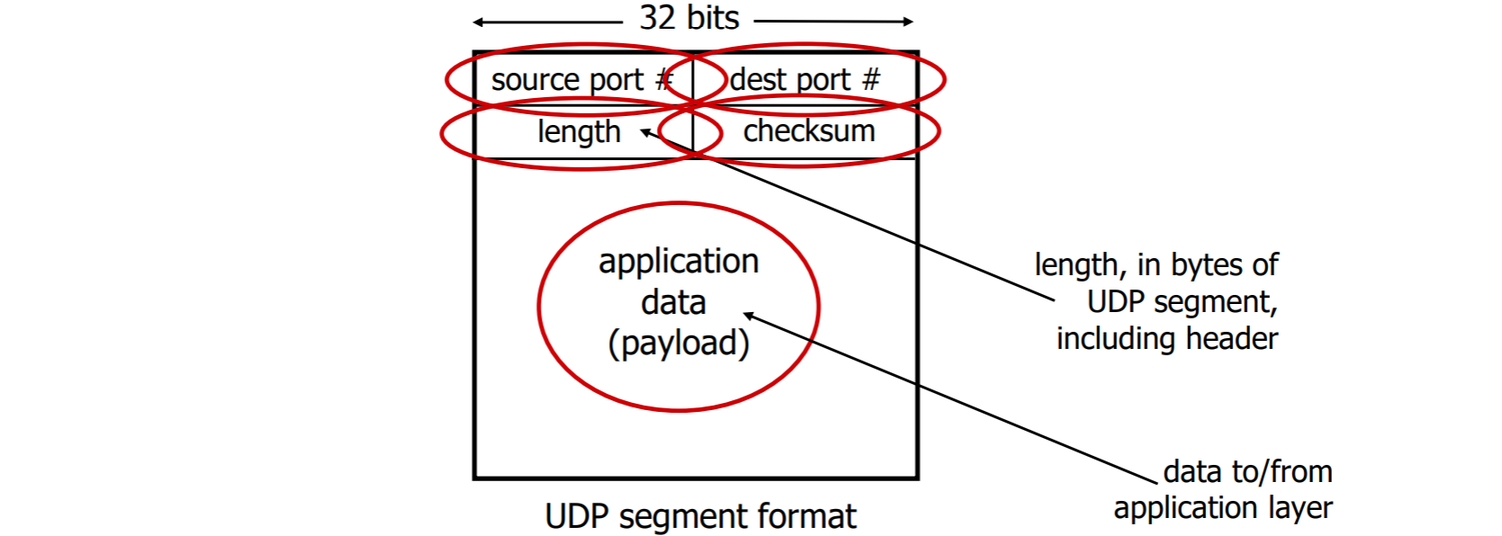Vediamo come l’header sia il più semplice possibile: due numeri di porta (sorgente e destinazione), un campo per la lunghezza del payload e uno per il checksum, il tutto su 64 bit.

Il checksum UDP viene effettuato tramite somme in complemento ad uno (sommando ogni bit) sul trasmettitore ed il ricevitore potrà calcolare la sua somma e confrontarla con il checksum ricevuto. Nella somma, un eventuale overflow fa “wrap-around” e va a sommarsi alla somma stessa.

Questa forma di checksum è ovviamente molto semplice e debole in quanto non può rilevare il flip di paia di bit di valore opposto.

TCP

Il protocollo più sicuro di trasporto, che virtualizza la comunicazione sul livello trasporto come fosse una connessione point-to-point. E’ affidabile, trasmette i pacchetti in ordine e consente una comunicazione “full duplex” (i due host possono sia trasmettere che ricevere). TCP consente lo scambio di messaggi in pipeline, con invio di Ack cumulativo e con continui controlli sul flusso in modo che il trasmettitore non lavori più velocemente del ricevitore.

Il protocollo è di tipo connect: i due host effettuano un handshake prima dell’invio dei dati.

Un segmento TCP ha l’aspetto seguente: 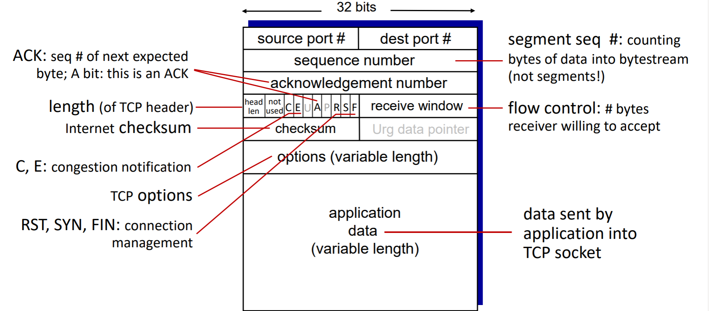

1. Porte: un campo porta di destinazione ed uno sorgente su 16 bit ciascuno.
2. Numero di sequenza: in uno scambio di una serie di segmenti, contiene l’indice del primo byte trasmesso nel payload corrente.
3. Numero di Ack: vi scrive il ricevitore negli Ack comunicando il numero di sequenza del prossimo byte che si aspetta di ricevere. Gli Ack sono cumulativi quindi, se il ricevitore non ottiene un segmento nell’ordine sperato, continuerà a trasmettere Ack contenenti il numero di Ack realtivi al prossimo byte sperato.
4. Header len: lunghezza dell’header. Il campo è necessario per la presenza di opzioni.
5. Flags: diversi flag realtivi al segmento corrente:
   1. A: indica che il segmento corrente è un Ack. Se è settato il campo numero di Ack è valido.
   2. C e E: relativi alle congestioni. Il primo, CWR, comunica che la Congestion Window è stata Ridotta, mentre il secondo, ECN, indica un’Explicit Congestion Notification e che il segmento è stato soggetto a congestione durante il suo tragitto.
   3. R, S e F: relativi al controllo delle congestioni, stanno per RST (ReSeT), SYN (SYncronize sequence Numbers) e FIN (FINish). Indicano rispettivamente un reset della connessione, un mesaggio sincronizzazione dei numeri di sequenza e un termine della connessione.
   4. P e U: flag PSH (PuSH) e URG (URGent). Indicano, rispettivamente, che i dati devono essere mandati all’applicazione senza attendere che il buffer sia pieno e che questi sono urgenti e devono essere mandati urgentemente.
6. Receive window: un campo relativo al controllo sul flusso.
7. Checksum: individuazione dell’errore sull’header.
8. Urgent data pointer: un campo inutilizzato nel quale si ha un puntatore ai dati più significativi del payload.
9. Opzioni: un campo riservato alle opzioni.

Le dimensioni dell’header TCP ammontano, senza opzioni, a 20 byte.

Il TCP vede le informazioni da trasmettere come un singolo flusso di byte non strutturato ma ordinato: ecco perchè hanno senso i campi numero di sequenza e numero di Ack. Detto ciò, proviamo a rappresentare come avviene lo scambio di informazioni a livello TCP.

Come già detto è necessario svolgere un handshake iniziale tra i due host: 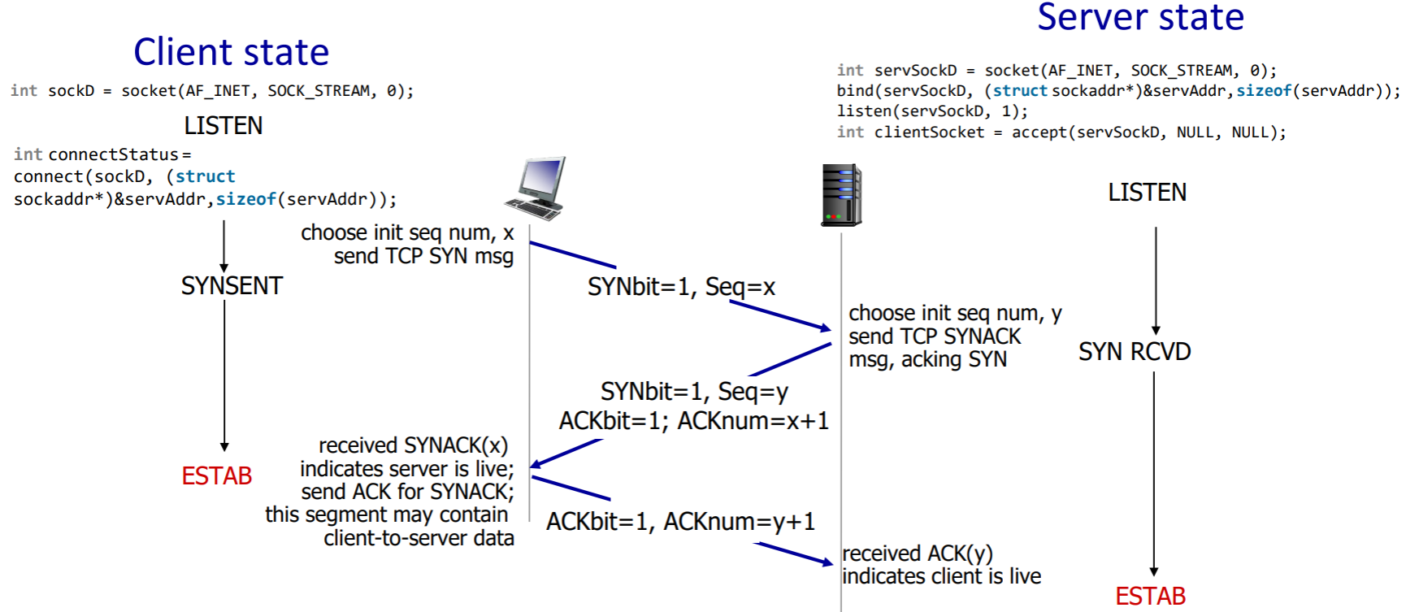

1. Il primo host ad inviare una richiesta verso l’altro diventa il client della connessione, mentre l’altro diviene il server.
2. Il client sceglie un numero di sequenza iniziale “x” (secondo un metodo che mostreremo di seguito) e setta il flag “SYN” nel mesaggio in modo da chiedere al server di fare lo stesso.
3. Se il server riceve il segmento setta i suoi flag SYN e ACK per comunicare che il segmento in risposta è un Ack e che ha scelto il suo numero di sequenza “y”. Setta poi il suo campo Ack number al valore “x + 1”, indicando così al client di star aspettando il byte successivo.
4. Il client, se riceve il segmento, capisce che il server è pronto alla connessione e manda a quest’ultimo un “Ack puro”, settando il campo Ack number a “y + 1” ed il flag ACK, per comunicare di aver recepito il suo numero di sequenza. Solitamente, questo Ack puro non contiene un campo payload (ecco perchè puro), ma in alcuni tipi di connessione può in alcuni casi cominciare ad inviare dati al server.

La scelta del numero di sequennza iniziale avviene in maniera randomica, ma il valore scelto deve essere necessariamente diverso dai valori scenti in connessioni precedenti: se una connessione cade e viene ristabilita potrebbero crearsi conflitti di numeri di sequenza.

Visto l’handshake iniziale, vediamo la chiusura della connessione:

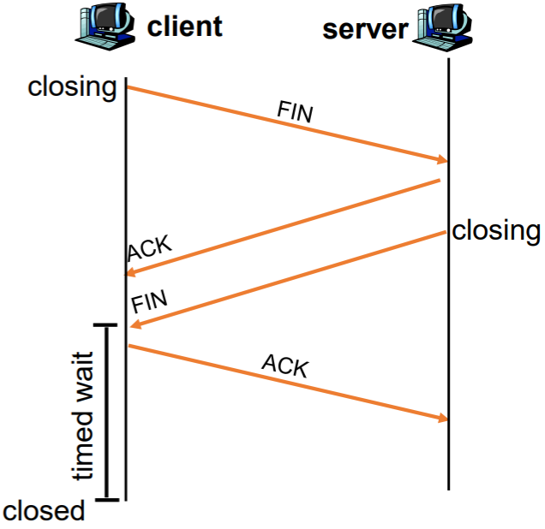

1. L’host client invia un segmento contenente flag “FIN” settato, comunicando così che tale segmento è l’ultimo della connessione. Sul programma di un’applicazione, quest’azione scaturisce dalla chiamata di una close().
2. Se il server riceve il segmento risponde con un Ack.
3. Quando il server comincia a chiudere la connessione (a deallocare quindi tutte le strutture dati in memoria ad essa relative) risponde al client con un altro segmento contenente FIN settato.
4. Il client risponde al server con un Ack e si mette in uno stato di “timed wait”. Al raggiungimento di questa fase le strutture dati sono deallocate del tutto in entrambi gli host. Il timed wait è necessario perchè gli host abbiamo il tempo di recepire possibili segmenti fuori ordine.

Tra la fase di handshake iniziale e quella di chiusura avviene il vero e proprio scambio di dati. Prendiamo in esempio un’applicazione telnet (protocollo utilizzato per effettuare login a distanza) distribuita su un host client A ed un host server B. L’host A intende battere da tastiera dei caratteri ed inoltrarli a B. Ognuno dei caratteri battuti viene inoltrato con un segmento TCP che ha quindi lunghezza payload pari ad un byte. Poniamoci nel caso nel quale A invii il carattere ‘C’: 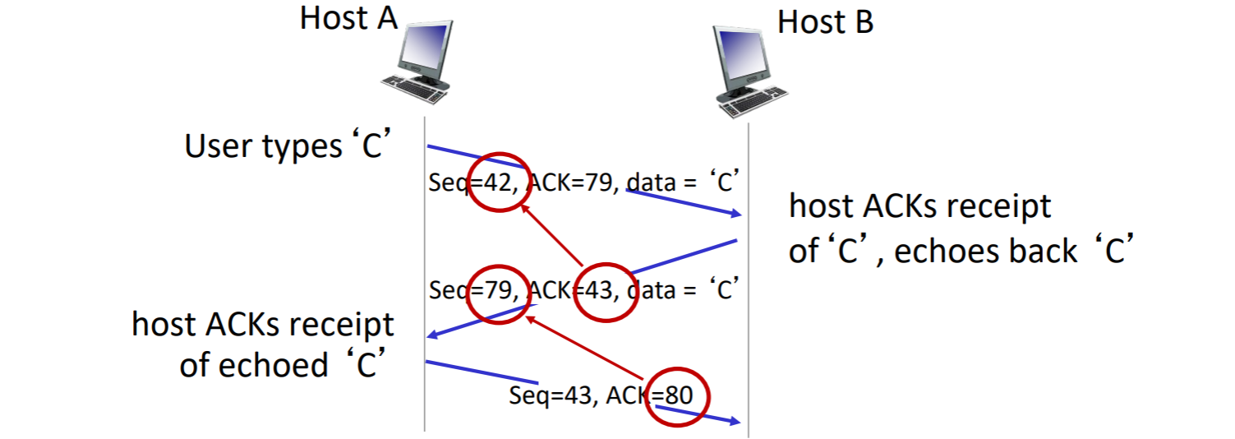Nell’esempio, A e B hanno numero di sequenza iniziale “42” e “78”. Lo scambio avviene come segue:

1. A inoltra un segmento contenente il suo numero di sequenza e il prossimo byte che si aspetta da B, ovvero “78 + 1” (che sarebbe la somma tra il numero di sequenza di B e la dimensione del payload) e allega nel payload il singolo carattere ‘C’.
2. B fa lo stesso, rispondendo ad A con il numero di sequenza richiesto dall’Ack number di A, settando il suo Ack number a “42 + 1” (che sarebbe la somma tra il numero di sequenza di A e la dimensione del payload) e facendo echo del payload di A.
3. A risponde a B con un Ack puro contenente il numero di sequenza richiesto dall’ Ack number di B e settando il suo campo Ack number a “79 + 1”.

Per quanto lo scambio di messaggi avvenga con una serie di Ack da gli host che prendono parte alla connessione, il protocollo TCP non si pronuncia su cosa fare nel caso di segmenti fuori ordine: il ricevitore potrebbe memorizzarli in un buffer, come potrebbe anche buttarli del tutto (selective repeat e go-back-N a livello trasporto).

AFFIDABILITA’ TCP

Lo scopo del protocollo TCP è quello di scambiare dati in maniera affidabile partendo dal servizio inaffidabile offerto dal protocollo network IP. TCP segue uno schema ARQ (Automatic Repeat reQuest) che prevede lo scambio di Ack e l’implementazione di sistemi di timeaout e ritrasmissione.

Mentre ai livelli sottostanti stimare il timout risultava più semplice in quanto si parlava di uno scambio di dati tra router, sul livello trasporto vengono introdotte complicazioni come il delay di accodamento sui router che può perfino risultare in un packet loss. La scelta del timout deve in ogni caso essere un valore superiore al RTT della rete, ma non troppo elevato per non rallentare il servizio.

La scelta del timeout avviene tramite una stima dinamica dell’RTT dei pacchetti, ottenuta tramite una media degli RTT passati. Anzichè applicare una media aritmetica che avrebbe lo svantaggio di costringere il trasmettitore a mantenere in memoria “N” RTT passati, dando loro un peso costante, si utilizza una media esponenziale che consente di dar peso maggiore ai termini più recenti, che meglio descrivono lo stato corrente della rete, dovendo memorizzare due soli valori (la stima precedente e il RTT corrente). Dato RTT**n** ottenuto all’n-esimo scambio di messaggi, possiamo ricavare una stima ERTT**n+1** al passo successivo come segue: Non resta che decidere come scegliera la stima ERTT**0** ed il valore di α: la stima viene scelta parti al primo RTT**0**, mentre α è stato scelto pari a 0.1125. Notare che un valore di α -> 0 renderebbe la media troppo poco reattiva (sempre tendente all’ ERTT passato), mentre un valore di α -> 1 la renderebbe troppo reattiva (sempre tendente al RTT corrente).

Possiamo infine calcolare il timeout sommando all’ERTT corrente un certo “margien di sicurezza”: Scelto β = 0.25.

Il mittente TCP utilizza un solo timer sincronizzandolo con l’invio del segmento più vecchio del quale non ha ancora ricevuto un Ack dal ricevitore (si aspetta un Ack = seq_num + dim_payload + 1). Quando il timer raggiunge il valore “Timout Interval” ottenuto prima si ha timeout e il trasmettitore re-invia il segmento. Se il trasmettitore riceve l’Ack cumulativo sperato inizializza nuovamente il timer in relazione al segmento più vecchio senza Ack.

Vediamo diversi scenari di ritrasmisione: 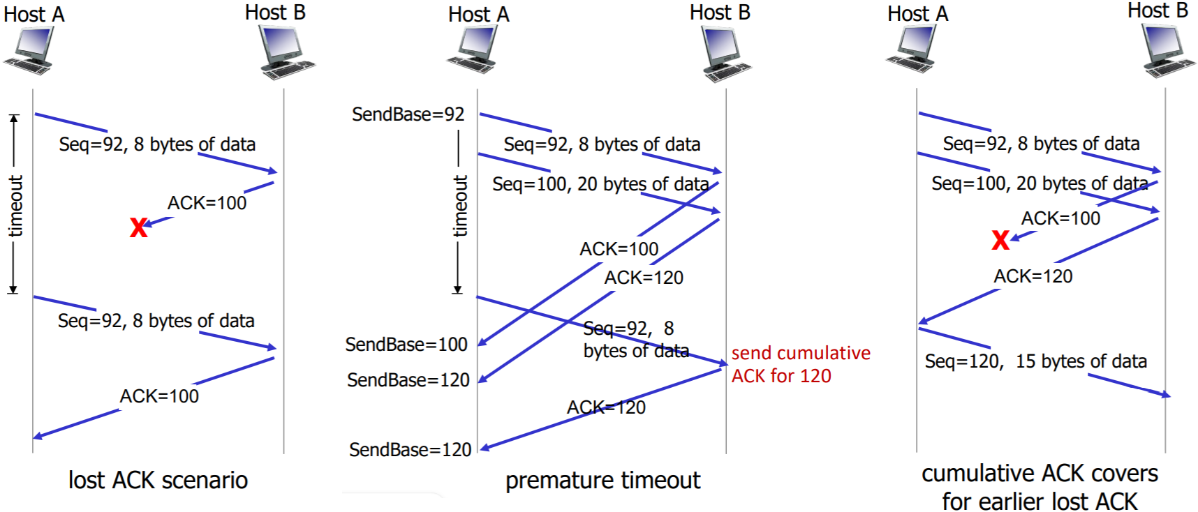

1. Ack perso: se un Ack del server si perde, il client non può avere conferma che questo lo abbia ricevuto. Reinvia di conseguenza il pacchetto e il server fa lo stesso con il suo Ack scegliendo di ignorare il contenuto del segmento in quanto riconosciuto come duplicato.
2. Timeout prematuro: nel caso in cui il timeout scatti prima che gli Ack del server raggiungano il client, questo reinvia il primo segmento di cui non ha ancora ricevuto l’Ack. Il server riconoscerà il nuovo segmento come un duplicato e risponderà con un Ack cumulativo.
3. Ack cumulativo sopra Ack perduto: nel caso in cui il client invii “n” segmenti, se qualche Ack relativo ai segmenti 1 ... (n - 1) va perduto e l’n-esimo Ack viene recepito dal client prima del timout, allora il client non sarà costretto a reinviare i segmenti relativi agli Ack non ricevuti, in quanto perchè gli Ack sono cumulativi, ha la certezza che il server li abbia ricevuti tutti.

Un caso particolare nel protocollo TCP è quello del “fast retransmit”. Se, prima dello scadere del suo timeout, il client riceve tre Ack relativi allo stesso segmento questo è probabilmente andato perso e il client può ritrasmetterlo prima del tempo: 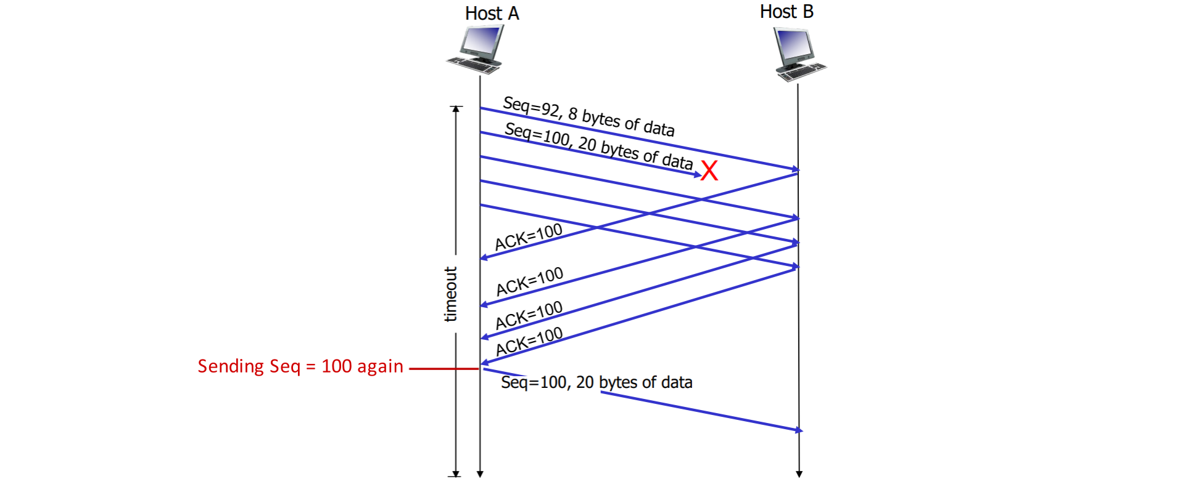

CONTROLLO DI FLUSSO TCP

I controlli sul flusso da parte di TCP vengono effettuati per assicurarsi che il trasmettitore non possa trasmettere ad un ritmo più elevato di quanto il ricevitore non possa ricevere. Se questi controlli non fossero effettuati, il buffer di memoria sul ricevitore potrebbe riempirsi e causare packet loss o la rete non verrebbe usata al massimo trasmettendo segmenti ad un ritmo troppo basso.

Spetta al ricevitore comunicare negli Ack di essere il collo di bottiglia della connessione utilizzando il suo campo Receive Window nell’header TCP. In particolare, vi deve scrivere il numero di byte che il suo buffer può ancora contenere prima di fare overflow. Sappiamo però che i segmenti potrebbero arrivare fuori ordine e lo spazio sul buffer del ricevitore potrebbe essere riempito in maniera saltuaria. Come calcolare allora lo spazio rimasto?

Vediamo di seguito che il ricevitore comunica nel suo campo receive window (rwnd) lo spazio rimanente dall’ultimo byte ricevuto alla fine del buffer (se ci sta un buco nei byte ricevuti allora sono probabilmente in viaggio) facendo in modo che il trasmettitore si adatti di conseguenza: 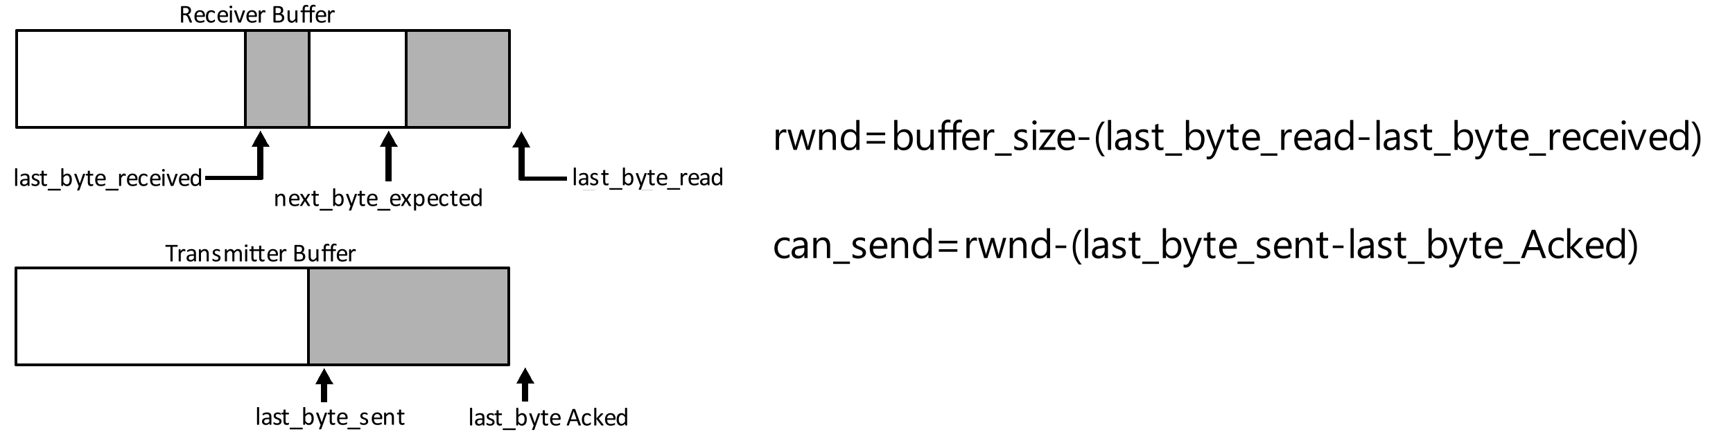

CONTROLLO SULLE CONGESTIONI TCP

A differenza del controllo sul flusso, il controllo sulle congestioni si preoccupa di fare in modo che gli host connessi non trasmettano un numero di pacchetti che superi la capacità della rete: un problema di flusso avviene agli estremi della connessione, uno di congestione lungo il suo percorso.

Mentre nel primo caso si ha direttamente packet loss, riconosciamo i problemi di congestione dall’aumento del RTT della connessione e, solo dopo congestioni prolungate, il packet loss a causa dell’accodamento di troppi dati sui buffer dei router.

Per risolvere le congestioni possiamo seguire più approcci:

1. Network-assisted congestion control: sono i router a comunicare in maniera diretta agli host connessi i problemi di congestioen tramite Acks o messaggi ICMP.
2. End-end congestion control: sono gli host connessi ad estrapolare, tramite l’osservazione dei RTT e dei timeout, i problemi di congestione che la rete sta subendo. E’ l’approccio utilizzato da TCP.

Conscio della possibile congestione della rete, il TCP fa in modo che il mittente trasmetta il più velocemente possibile, ma senza causare una congestione. Per aggiustare il ritmo di invio dei dati, il trasmettitore non deve quindi solo considerare il campo rwnd negli Ack ricevuti, ma deve tenere anche conto di una “congestion window” (cwnd):



Quando il trasmettitore deve inviare dei dati quindi:

1. Calcola cwnd >= last_byte_sent - last_byte_Acked.
2. Legge rwnd dagli Ack.
3. Aggiorna il ritmo di invio come rate = min{cwnd, rwnd}.

Solitamente, all’incirca, rate = cwnd/RTT bytes/s.

Il meccanismo network-assisted di controllo delle congestioni viene implementato grazie alla collaborazione dei router della rete, i quali andranno a violare la pila di Internet, raggiungengo il layer trasporto e modificando il flag “ECN” nell’header TCP, per comunicare che il pacchetto ha incontrato una congestione. 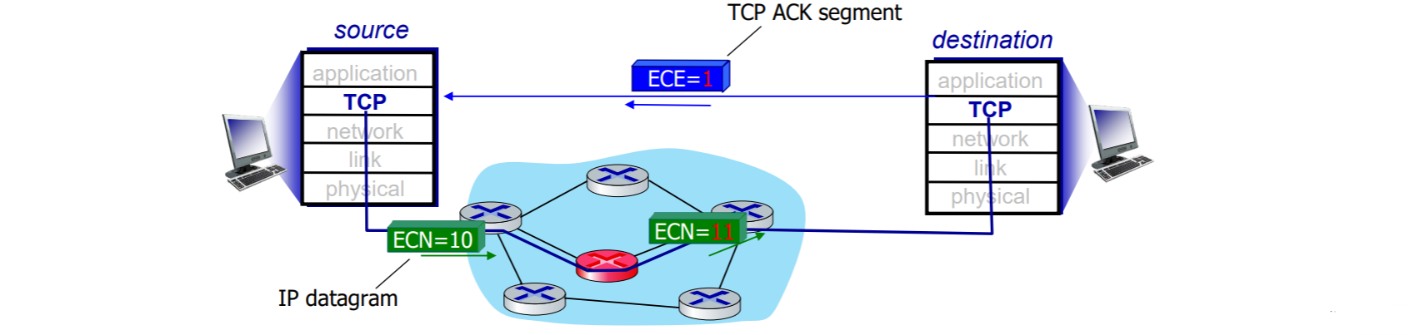

Il TCP è in grado di estrapolare implicitamente informazioni riguardo le congestioni sulla rete tramite la velocità con la quale vengono ricevuti gli Ack e la frequenza di segmenti perduti, riconoscibili dal timeout o dalla ricezione di tre Ack consecutivi.

Per intercettare il valore di congestione della rete, i trasmettitori applicano Additive Increase Multiplicative Decrease (AIMD): partendo da una frequenza di trasmissione iniziale, questa viene via via incrementata linearmente fino all’avvenire di packet loss, per poi decrementarla bruscamente. Rappresentando la frequenza di trasmissione su un grafico questa avrà l’aspetto di una serie di denti di sega: 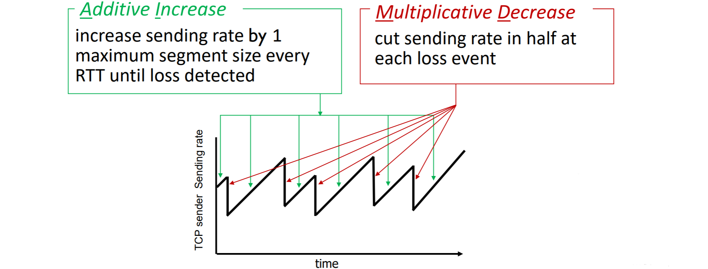Il multiplicative decrease viene applicato diversamente in caso di timeout o Ack duplicati. Detto MSS il Maximum Segment Size, ovvero la lunghezza massima del payload di un segmento (pari a 1460 byte, se consideriamo che la lunghezza a livello frame, detta MTU, è 1500 e dobbiamo sottrarre 20 byte per l’header IP e 20 per quello TCP), scegliamo di inviare in pipeline “rate” segmenti:

1. Il rate viene dimezzato e gli vengono aggiunti tre MSS nel caso di the Ack duplicati (TCP Reno, vengono aggiunti i tre MSS per compensare i tre Ack ricevuti).
2. Viene portato ad un MSS nel caso di timeout (TCP Tahoe).

AIMD è un buon algoritmo distribuito quando applicato da tutti gli host, che ottimizza bene le congestioni sulla rete, tendendo ai valori desiderati di stabilità.

Essendo la fase di Addictive Increase lunga, il TCP applica lo slow start. Questa tecnica prevede di incrementare esponenzialmente cwnd partendo da un valore iniziale di 1 MSS e raddoppiandolo all’arrivo di ogni Ack. Questa fase di incremento esponenziale termina al raggiungimento di un certo valore di “threshold”, settata inizialmente a 64kB e poi aggiornata in base alle capacità della rete. Anche il threshold, come cwnd, viene aggiornato differentemente:

1. In caso di tre Ack duplicati: threshold**k+1** = cwnd**k**/2, mentre cwnd**k+1** = cwnd**k**/2 + 3MSS.
2. In caso di timeout: threshold**k+1** = cwnd**k**/2, mentre cwnd**k+1** = 1MSS. Alla nuova cwnd può nuovamente essere applicato uno slow start.

Graficamente, la situazione appare come segue: 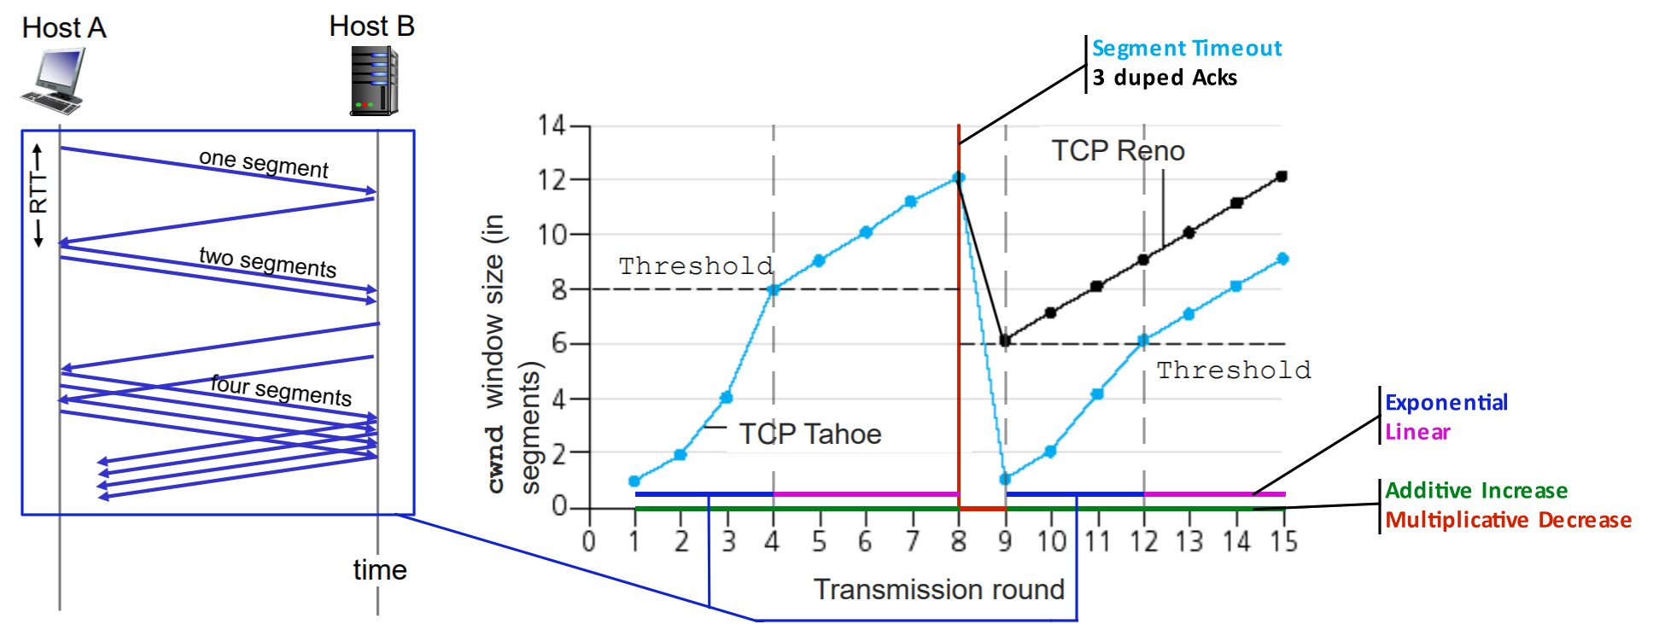Possiamo anche rappresentare il tutto come una macchina a stati finiti: 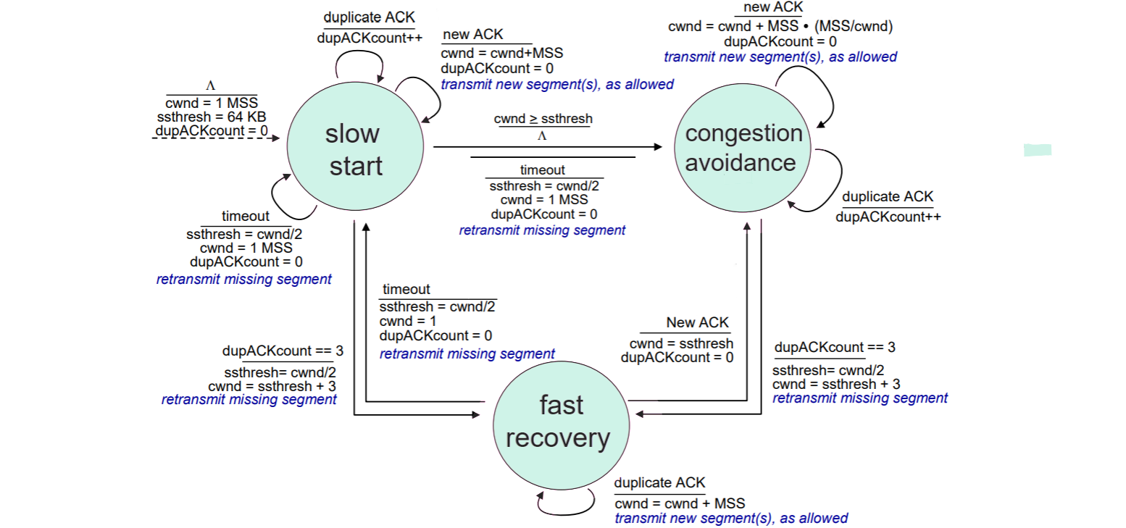

Un metodo alternativo all’AIMD è il cubic TCP: l’aumento della frequenza non avviene in maniera lineare, ma cubica, approcciandosi alla frequenza di congestione in maniera molto più veloce, per poi rallentare una volta questa diviene prossima.

Perchè la riduzione della propria frequenza di invio abbia senso, è indispensabile che tutti gli host che intraprendono una connessione sulla stessa rete collaborino riducendo la propria. Il sistema di controllo del flusso proposto da TCP è quindi equo? In teoria, se “N” connessioni TCP fossero aperte su una rete di banda “R”, allora ognuna dovrebbe utilizzare un R/N-esimo.

Prendiamo in esempio due connessioni, rappresentate sul grafico seguente. In blu vediamo la capacità della rete e sulla bisettrice troviamo tutti i valori di frequenza per i quali le due connessioni utilizzano metà banda. Tramite misurazioni, si può dimostrare che dato un qualsiasi punto di partenza (dove la connessione “1” ha una certa cwnd e la “2” una cwnd = 1) la quantità di banda utilizzata oscillerà attorno alla banda massima e tenderà ad un punto sulla bisettrice: il TCP è quindi equo per uan connessione di tempo t -> ∞.

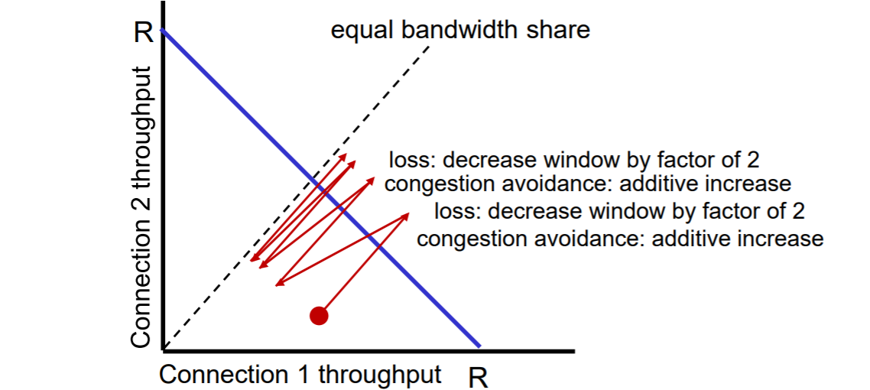

L’uguaglianza tra le connessioni TCP non implica che tutte le connessioni su Internet siano eque tra loro: applicazioni video o audio possono utilizzare UDP, protocollo che non rispetta controlli sul flusso e che quindi satura la capacità di una rete. Per giocare ad armi pari, le applicazioni possono aprire più connessioni TCP in parallelo.

QUIC

TCP e UDP sono stati i protocolli trasporto dominanti per gli scorsi 40 anni.

Nel tempo sono state rilasciate diverse versioni del TCP per far fronte ad esigenze particolari e lo stesso vale per UDP: la Quick UDP Internet Connection (QUIC) è un protocollo a livello applicazione utilizzato da HTTP.

Lo scopo di QUIC è quello di implementare a livello applicativo delle funzionalità che UDP non possiede: vengono infatti replicati gli algoritmi TCP per i controlli sulle congestioni, sull’affidabilità e altro, evitando però la perdita di RTT necessari all’handshake TCP (QUIC ne utilizza uno solo).

SICUREZZA

Quanto visto finora nel corso non ha riguardato la sicurezza web, il campo che si occupa di assicurare in un connessione tra host:

1. Confidenzialità: solo gli host desiderati dovrebbero essere in grado di interpretare il contenuto di un messaggio cifrato relativo alla connessione.
2. Autenticazione: gli host devono assicurarsi che quelli all’altro lato della linea siano chi dicono di essere.
3. Integrità dei messaggi: gli host vogliono assicurarsi che il messaggio non possa essere alterato durante la trasmissione.
4. Accesso e disponibilità: il servizio deve essere accessibile e disponibile agli utenti.

La sicurezza web è essenziale perché nessun malintenzionato possa intercettare (eavesdrop), inserire e modificare messaggi, impersonarsi come qualcun’altro, possa dirottare la connessione o tentare attacchi DOS.

Alla base della sicurezza vi è la crittografia, la tecnica attraverso la quale si sostituisce il contenuto di un messaggio con una sequenza di bit apparentemente senza senso, ma che sono però ottenuti in funzione del messaggio reale ed una chiave di crittografia “K”. Perché un host A e uno B possano comunicare tramite messaggi criptati devono utilizzare delle chiavi “K**A**“ e “K**B**“ tali che, dato un messaggio “m”, K**A**(K**B**(m)) = m.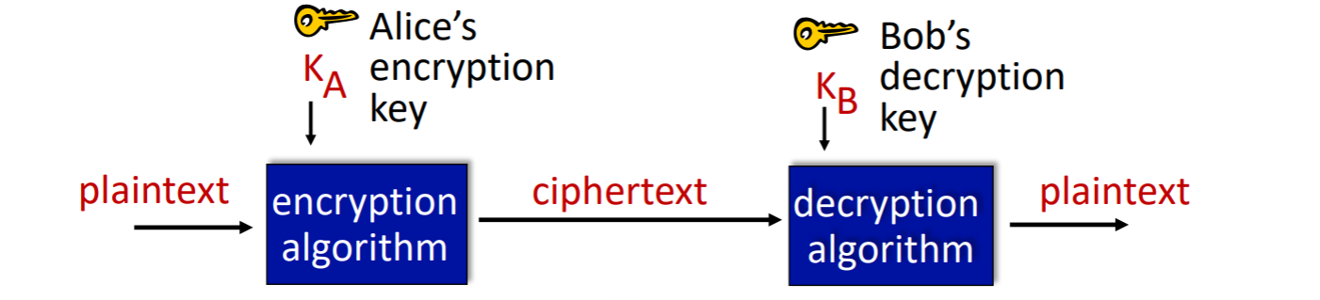

In poche parole, una chiave è la funzione in grado di cifrare e decifrare un messaggio. Un banale esempio di chiave viene dai cifrari per sostituzione: nel “cifrario di Cesare” ogni lettera può essere cifrata aggiungendo un valore di offset alla sua posizione nell’alfabeto riducendo la chiave ad un singolo scalare, anche se potremmo, ad esempio, renderla più sicura trasformandola in un array di 26 scalari, uno per ogni lettere dall’alfabeto.

Su una comunicazione puramente protetta da cifratura possono essere effettuati attacchi di forza bruta tentando tutte le possibili combinazioni di chiave fino ad ottenerne una che decifri un messaggio.

Una possibile tecnica di utilizzo di una chiave è la crittografia simmetrica: in questo caso entrambi gli host A e B possiedono una chiave comune K**S** = K**A** = K**B**. Tutto ciò che devono fare gli host è scegliere tale chiave comune.

Possiamo distinguere gli algoritmi di cifratura in due gruppi:

1. Gli “stream ciphers” vedono il messaggio come un flusso continuo di bit da cifrare individualmente.
2. I “block ciphers” dividono il messaggio in blocchi e poi li cifrano individualmente.

Esempi di chiave odierni possono essere:

1. Data Encryption Standard (DES): una chiave simmetrica su 56 bit che cifra blocchi da 64 bit.
2. 3DES: rende la precedente più sicura utilizzando ben tre chiavi DES.
3. Advanced Encryption Standard (AES): chiave simmetrica più moderna del DES che opera su blocchi da 128 bit. La sua lunghezza va dai 128, ai 192 fino ai 256 bit. Per la sua lunghezza un attacco a forza bruta impiegherebbe oggi 149 triliardi di anni.

SCAMBIO DI CHIAVI

Come può avvenire lo scambio di chiave se è necessario che entrambi gli host concordino su di essa, senza che questa possa essere intercettata sulla rete?

Al problema esistono diverse soluzioni:

1. Scambio diretto: gli host si vedono di persona e si scambiano la chiave.
2. Si sfrutta un Key Distribution Center (KDC): si tratta di un’entità affidabile che fa da intermediario nello scambio di chiavi utilizzando nelle sue connessioni chiavi simmetriche. Due host A e B la sfruttano come segue:
   1. Si suppone che A e B conoscano le chiavi simmetriche verso il KDC, ovvero K**A-KDC** e K**B-KDC**.
   2. A comunica con KDC e ottiene una chiave di sessione R1 e un messaggio criptato indirizzato a B, contenente a sua volta R1. A riceve quindi K**A-KDC** (R1, K**B-KDC** (R1)).
   3. A decifra il messaggio e ottiene sia R1 che K**B-KDC** (R1).
   4. A invia a B il messaggio cifrato K**B-KDC** (R1), in modo che anche lui possa decifrarlo ed ottenere R1.
3. Scambio tramite chiave pubblica: stiamo per vedere come funziona.

La chiave pubblica è un approccio totalmente differente alla simmetrica. Ad ogni host vengono associate due chiavi:

1. Una chiave pubblica K**+**: è nota a tutti gli host ed è da loro utilizzata per comunicare con l’host in questione.
2. Una chiave privata K**-**: è nota al solo host a lei relativo ed è utilizzata da quest’ultimo per decifrare i messaggi a lui inviati sotto chiave pubblica.

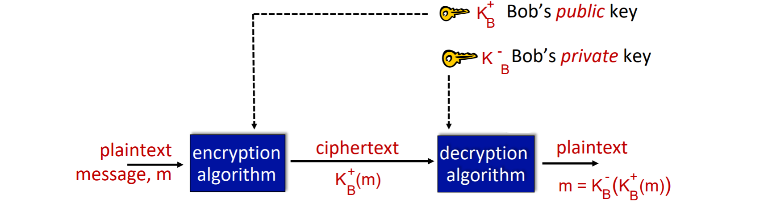

Perché chiavi pubbliche e private siano efficaci e sicure è necessario che:

1. Si possa ottenere un messaggio in chiaro “m” come K**-**(K**+**(m)) = m.
2. Data K**+** deve essere computamente impossibile ricavare K**-**.
3. Deve valere l’algoritmo di Rivest, Shamir, Andelson (RSA) per il quale K**-**(K**+**(m)) = m = K**+**(K**-**(m)).

L’algoritmo RSA ha complessità esponenziale alla lunghezza del messaggio ed è per questo che è molto sicuro. D’altra parte, diventa troppo dispendioso per i due host scambiarsi messaggi decifrati in chiave pubblica: si decide dunque di utilizzare la chiave pubblica solo per scambiarsi delle chiavi simmetriche e di utilizzare le seconde per la comunicazione vera e propria.

INTEGRITA’ DEI MESSAGGI

Fetta della sicurezza web che fa in modo che gli host occupati in una connessione siano certi di ricevere dei messaggi autentici e non contraffatti. Un malintenzionato potrebbe infatti alterare il contenuto di un messaggio modificando dei campi relativi al mittente e al payload o potrebbe anche memorizzare i messaggi per scambiarne l’ordine o per rinviarli in seguito (replay attack).

Fondamentale in questo campo è l’utilizzo di un “message digest”, una sorta di riassunto del messaggio vero e proprio ottenuto da una certa funzione hash. Chiamiamo il digest di un messaggio “m” per una certa funzione hash “H” come “H(m)”.

Perché H(m) sia utile, bisogna rispettare alcune proprietà:

1. H deve essere facile da computare.
2. H(m) deve essere irreversibile: dato H(m), deve essere impossibile ricavare “m”.
3. Bisogna scegliere una funzione H che sia resistente alle collisioni: dati “m” ed H(m), deve essere computamente impossibile produrre un certo messaggio m’ != m per il quale H(m’) = H(m). Se il m è più lungo di H(m) le collisioni avverranno sicuramente, ma viene richiesto che sia difficile ottenerle.
4. H(m) deve avere un aspetto apparentemente randomico.

Guardando indietro, possiamo accorgerci che il checksum per l’intercettazione degli errori è una forma di hash e condivide alcune proprietà con H(m), ma una di queste non è sicuramente la resistenza alle collisioni.

La scelta di H è dettata da diversi algoritmi, tra i quali MD5 che genera un digest partendo da una stringa di 128 bit e SHA-1 che fa lo stesso su 160 bit.

MESSAGE AUTHENTICATION CODE

Con questo termine (MAC) si intende una tecnica di verifica dell’integrità dei messaggi senza l’utilizzo di crittografia.

Il meccanismo, anche detto “keyed hash”, funziona grazie all’utilizzo di un segreto condiviso “s” tra i due host, una sorta di chiave simmetrica: 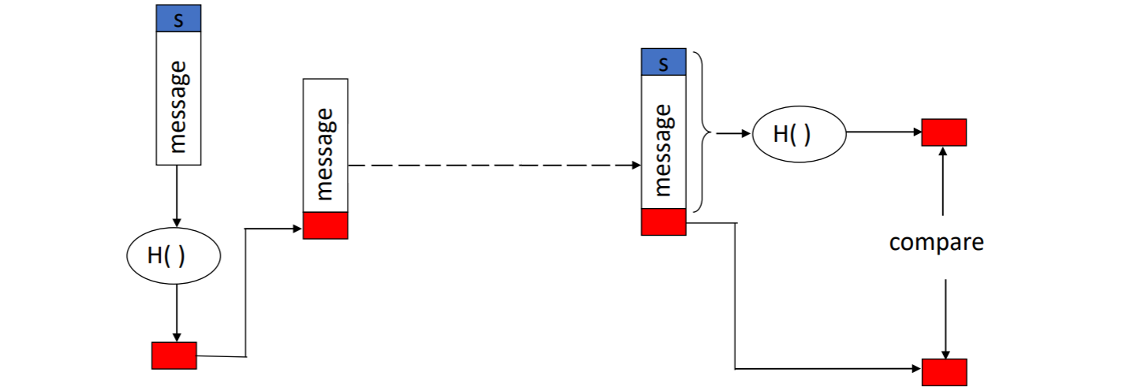In ordine, dato un mittente A che intende inviare a B un messaggio “m”:

1. A svolge un digest del messaggio e del segreto H(s, m).
2. A invia sia m che H(s, m).
3. Sulla rete, il MAC non prevede la cifratura di m. Un malintenzionato potrebbe quindi provare a modificarne il contenuto, ma non sarebbe in grado di aggiornare H(s, m) a dovere in quanto non conosce il segreto condiviso.
4. B riceve la coppia (m, H(s, m)). Utilizza quindi il suo segreto condiviso e l’m appena ricevuto per generare il suo H(s, m).
5. B confronta infine i due H(s, m): quello ricevuto da A e quello che ha appena generato. Se il messaggio non è stato alterato, allora i due coincideranno.

Il MAC è applicabile usando sia i protocolli MD5 e SHA-1 già visti.

Il MAC non riesce a proteggere contro i replay attack, ovvero quegli attacchi dove un malintenzionato registra il messaggio dalla rete e lo ritrasmette a piacere. Per poter essere protetti anche in questo caso il digest dovrebbe essere creato in funzione di un timestamp, ottenendo H(s, m, tm), o, ancora meglio, sarebbe bene che i due host comunicanti si scambino una chiave di sessione R prima di comunicare e che producano il digest in sua funzione, utilizzando quindi H(s, m, R).

FIRME DIGITALI

Ci riferiamo a tecniche di crittografia del tutto analoghe alle firme cartacee con le quali vengono firmati i documenti.

Una firma deve essere:

1. Verificabile: ognuno deve essere in grado di provare che sia stato un certo host a firmare un documento.
2. Non contraffabile: ogni host deve essere in grado di riconoscere quando qualcun’altro ha firmato al posto suo.
3. Non ripudiabile: ognuno può provare che un certo host ha firmato un documento ma non un altro.
4. In grado di assicurare l’integrità del messaggio: ogni host deve essere in grado di affermare di aver firmato un documento ma non un altro.

Il MAC non può essere utilizzato come firma digitale: non garantisce infatti le proprietà (1), (2) e (3) a causa di attacchi come i replay.

Possiamo invece utilizzare la crittografia a chiave privata: 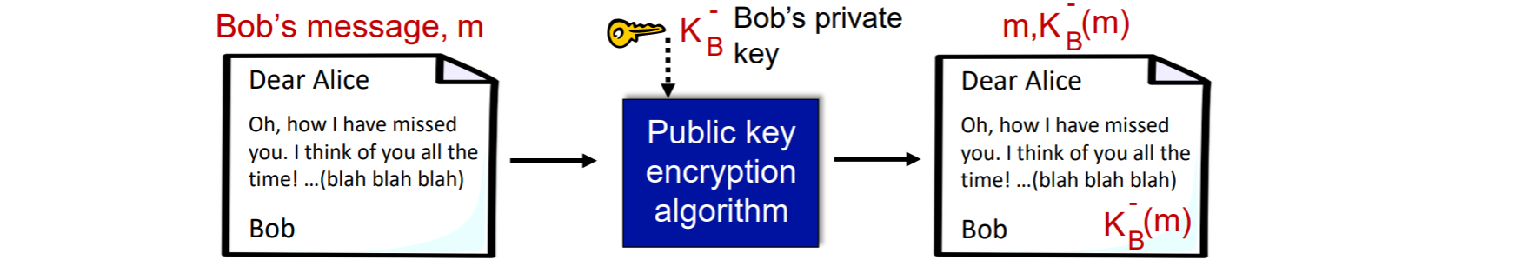Utilizzandola, un host destinatario che riceve una coppia (m, K**-**(m)) può concludere che, se utilizzando la chiave pubblica del mittente K**+** si verifica che K**+**(K**-**(m)) = m, allora:

1. Il mittente deve aver firmato utilizzando la chiave privata di chi dice di essere: è stato lui a scrivere “m” e nessun altro lo ha fatto.
2. Il mittente può dire di aver firmato “m”, ma non un altro messaggio.
3. Il destinatario può difendere il mittente, dimostrando che solo K**+** è in grado di decifrare K**-**(m).

Sappiamo però che la crittografia a chiave pubblica è molto dispendiosa: possiamo risolvere anche questo problema non cifrando tutto il messaggio sul mittente come K**-**(m), ma facendo questo sul digest H(m), di lunghezza fissa e piccola. Decifrare sul destinatario K**-**(H(m)) sarà quindi molto più facile: 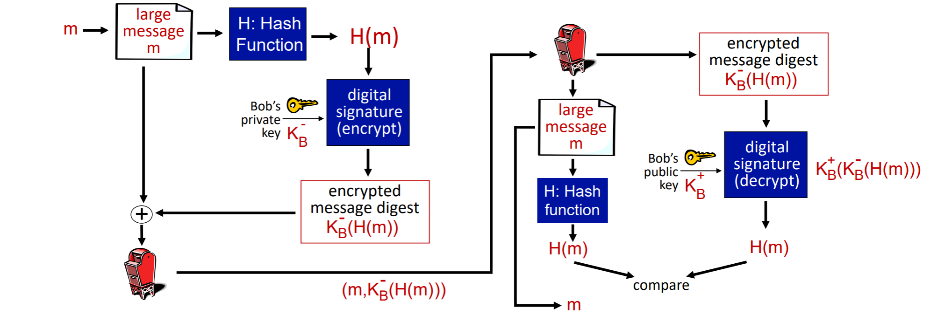Fin quando un malintenzionato non ottiene la chiave privata K**-** di un host, si può certificare che il messaggio sia stato effettivamente inviato da quest’ultimo.

AUTORITA’ DI CERTIFICAZIONE

L’ampia utilità delle chiavi pubbliche ci fa domandare come queste siano gestite.

Le Certification Authorities (CA) sono responsabili per la distribuzione delle chiavi pubbliche e private verso diverse entità, che queste siano utenti, siti web o router.

Le CA, date una certa chiave pubblica e le informazioni di identificazione di un’entità, cifrano dei certificati utilizzando la loro chiave privata K**-CA** e li utilizzano come prova del fatto che a questa determinata entità corrispondono una certa chiave pubblica e una privata.

La chiave pubblica di un host viene ottenuta decifrando il certificato di un host tramite chiave pubblica di CA.

Il certificato garantito dalle CA è l’equivalente di una tessera sanitaria o di una carta d’identità.

AUTENTICAZIONE

Un’autenticazione è necessaria perchè un host possa provare ad un altro di essere chi sta dicendo di essere.

L’utilizzo del proprio IP come prova non è sufficiente perchè questo è pubblico e chiunque può replicarlo. Lo stesso vale se si decide di allegarvi la password: un malintenzionato potrebbe effettuare un replay attack senza nemmeno conoscerla (vale quindi sia per password in chiaro che cifrate).

Contro i replay attack si è pensato a diversi approcci di autenticazione.

Il protocollo ap4.0 prevede che il destinatario, ricevuta una richiesta dal mittente, invii a quest’ultimo un “nonce”, un numero “R” utilizzato una sola volta nella vita della connessione, e si aspetti in ritorno R cifrato con chiave simmetrica, quindi K**S**(R), che si spera sia nota da soli questi due host.

In alternativa, ap5.0 prevede l’utilizzo della chiave pubblica anzichè quella simmetrica: il destinatario B, una volta ricevuto il messaggio, invia il nonce “R” al mittente A e si aspetta in ritorno K**-A**(R) e K**+A**(R) in modo da poter ricavare K**+A**(K**-A**(R)) = R e verificare che A sia tale, in quanto solo lui dovrebbe possedere la sua chiave privata.

I due approcci visti eliminano il replay attack, ma non il “man in the middle attack” secondo il quale un malintenzionato possa frapporsi tra i due host e fingersi il corrispettivo verso entrambi.

SICUREZZA MAIL

La privacy non prende parte alla pila Internet per il fatto che riguarda tutti i livelli.

Quella mail viene garantita secondo metodi a livello applicazione come Pretty Good Privacy (PGP), una libreria che garantisce funzionalità quali cifratura, controlli sull’integrità e supporto delle firme digitali.

La confidenzialità delle mail viene gestita come segue: 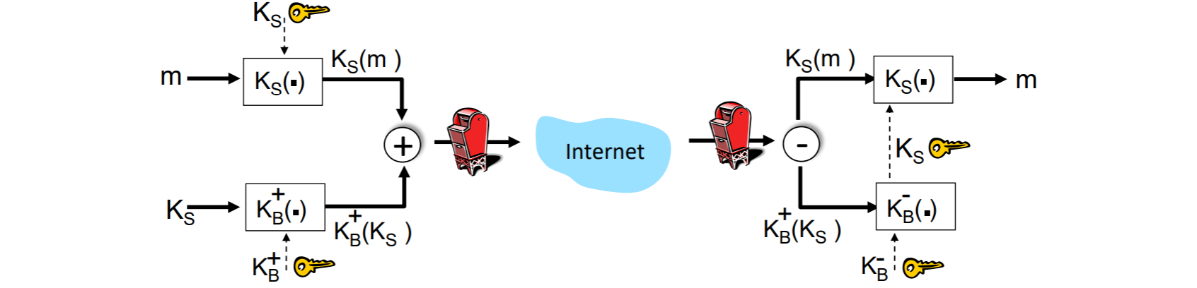

1. Il mittente genera una chiave simmetrica randomica, K**S**, e la utilizza per cifrare il messaggio vero e proprio. Utilizza poi la chiave pubblica del destinatario per cifrare la chiave simmetrica. Inoltra poi il tutto in un messaggio.
2. Il destinatario riceve il messaggio ed utilizza la propria chiave privata per ottenere la chiave simmetrica, potendo poi decrifare il messaggio.

L’integrità e l’autenticazione vengono anch’esse gestite: 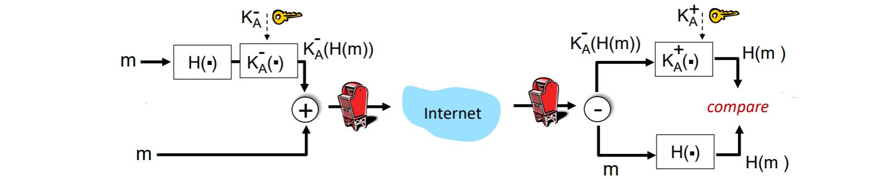Il mittente firma l’hash del proprio messaggio tramite chiave privata, garantendo così integrità dei dati ed autenticazione. Inoltra poi il tutto tramite chiave privata, la sua firma.

I due procedimenti possono essere messi insieme per garantire tutte e tre le proprietà, attraverso l’utilizzo di tre chiavi (la propria chiave privata, la chiave pubblica del destinatario e la chiave simmetrica di sessione): 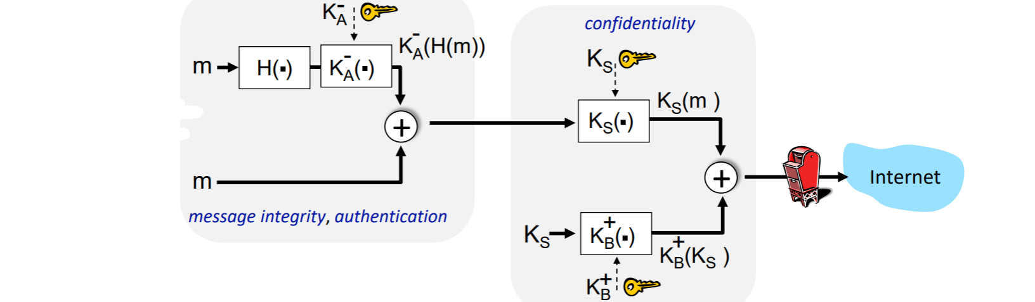

TSL

Con Transport Layer Security ci riferiamo ad un protocollo di sicurezza posto sopra il layer trasporto e spportato dalla maggior parte dei browser che garantisce:

1. confidenzialità: tramite chiave simmetrica.
2. integrità dei dati: implementata con crittografia hash.
3. autenticazione: tramite chiave pubblica.

Un protocollo TLS si compone di diversi passi:

1. Fase di handshake: i dispositivi in comunicazione utilizzano le proprie chiavi pubbliche per riconoscersi e per scambiarsi segreti condivisi.
2. Scambio delle chiavi: avviene attraverso lo scambio del segreto condiviso.
3. Trasferimento: lo scambi odei dati vero e proprio.
4. Fase di chiusura: scambio di messaggi speciali per il termine della connessione.

Proviamo a comporre un protocollo TLS tutto nostro, il “t-tls”.

Nella prima fase di handshake il primo dei dispositivi che tenta la connessione ne apre una TCP, verifica l’identità del destinatario ed invia una “Master Secret key” (MS) che verrà utilizzata per generare tutte le altre chiavi della sessione. Il difetto di questa tecnica è la perdita di 3 RTT prima dell’effettiva ricezione dei dati (SYN e SYNACK, ACK con handshake TLS e ricezione del certificato di identità, invio della MS e richiesta verso il destinatario).

Essendo l’utilizzo di una stessa chiave per più operazioni di cifratura, ne vengono utilizzate diverse per operazioni di autenticazione (Message Authentication Code, MAC) e di cifratura, tutte generate da una funzione di generazione delle chiavi (Key Derivation Function, KDF) che si avvale della MS:

1. K**C**: chiave di cifratura utilizzata dal client verso il server.
2. M**C**: chiave MAC utilizzata dal client verso il server.
3. K**S**: chiave di cifratura utilizzata dal server verso il client.
4. M**S**: chiave MAC utilizzata dal server verso il client.

Lo scambio dei dati effettivo prova invece a mantenere l’astrazione di byte-stream creata dal TCP. Essendo il MAC necessario per l’integrità del messaggio, accordarlo alla fine di esso introdurrebbe un ritardo: non vi sarebbe prova dell’integrità fino alla lettura di tutto il messaggio. La soluzione viene dalal scelta di spezzare lo stream di byte in una serie di record, ciascuno dei quali può contenere un MAC leggibile dal ricevitore in maniera indipendente. Tutto il record viene ovviamente cifrato tramite chiave simmetrica: L’introduzione dei record potrebbe portare a problemi di riordinamento (qualcuno potrebbe trattenere i messaggi per scambiarli di posto) o di replay: la soluzione sta nell’utilizzo dei numeri di sequenza e dei nonce.

La fase di chiusura della connessione provvede a proteggere la connessione dagli attacchi di “troncamento”: qualcuno potrebbe generare un segmento di chiusura TCP per far credere ad almeno uno degli host che la connessione sia terminata. Per farvi fronte si introducono dei “tipi” per i segmenti: si utilizza “1” per il segmento di chiusura e “0” per uno di trasporto dati. Computando poi il MAC in funzione dei dati, del tipo e del numero di sequenza, un segmento avrà questo aspetto: 

Nella pratica, il TLS distribuisce un API perchè le applicazioni possano farne uso: 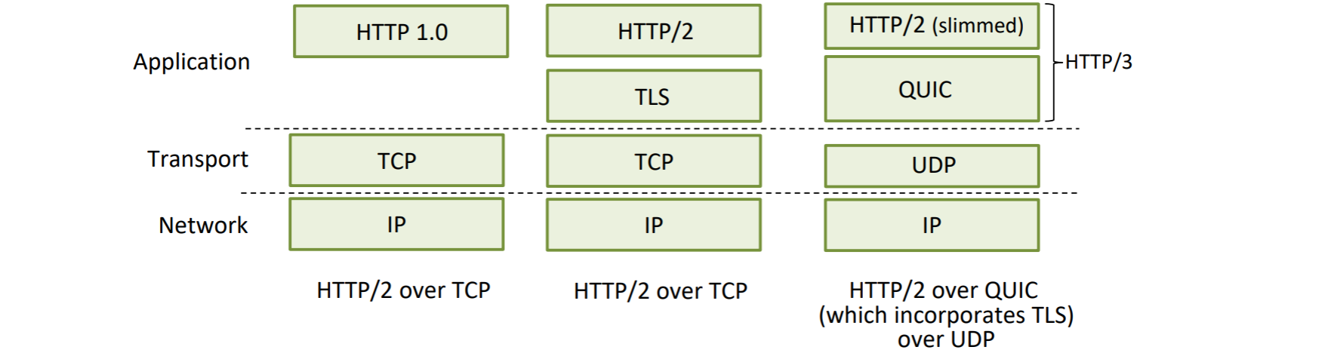

TLS si avvale di un “cypher suite”, un insieme di algoritmi di generazione delle chiavi basati su MAC o chiave pubblica o simmetrica. La versione 1.3, in un solo RTT:

1. Il mittente “indovina” il protocollo di generazione delle chiavi supportato ed esprime il proprio.
2. Il destinatario risponde con il protocollo supportato con relativi parametri, sipher suite e certificato di autenticazione.
3. Il mittente controlla i dati ricevuti perchè siano validi e genera le chiavi, per poi cominciare ad effettuare delle richieste.

IPSEC

Si tratta di un protocollo livello network che lavora quindi a livello datagramma e si proccupa di assicurare autenticazione, cifratura ed integrità dei dati.

Lavora in due modalità:

1. Trasporto: solo il payload del datagramma viene cifrato ed autenticato.
2. Tunnel: il datagramma è cifrato ed autenticato del tutto e poi incapsulato in un secondo datagram con header modificati per effettuare tunneling fino alla destinazione.



Ad avvalersi di IPSec sono i servizi VPN (Virtual Private Network), i quali effettuano tunneling sui datagrammi dei propri clienti per mascherarli, continuando però ad utilizzare la rete pubblica evitando così i costi di manutenzione di una privata.

I protocolli IPSec sono principalmente “Authentication Header” (AH), che assicura autenticazione ed integrità dei dati, e “Encapsulation Security Protocol” (ESP), che aggiunge anche la confidenzialità e che è per questo più utilizzato di AH.

Secondo IPSec, prima di inviare i dati, una “Security Association” (SA) va stabilita prima dal mittente (quindi in maniera direzionale) e, al termine, la connessione autorizza il ricevitore a memorizzare alcuni campi della SA:

1. Identificatore su 32 bit (Security Parameter Index, SPI).
2. Interfaccia di origine e di destinazione della SA (router mittente e destinatario).
3. Tipo di cifratura utilizzata.
4. Chiave di cifratura.
5. Tipo di controllo sull’integrità utilizzato.
6. Chiave di autenticazione.



La versione ESP di IPSec a cui abbiamo accennato prima, per implementare le sue funzionalità utilizza datagrammi particolari per la modalità tunnel: 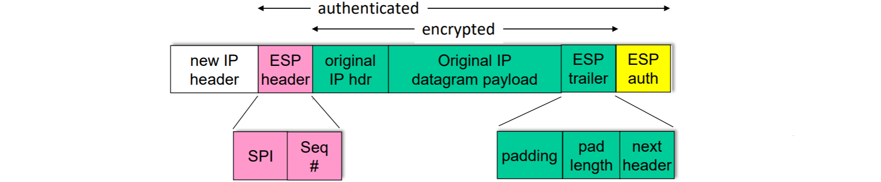

1. ESP trailer: proprietà della cifratura a blocchi.
2. ESP header: SPI e numero di sequenza.
3. ESP auth: contiene il MAC generato tramite chiave codivisa.

Al router del mittente, ESP fa in modo che il trailer venga messo in coda al payload (il vero e proprio datagramma, con header e dati), cifra il tutto utilizzando l’algoritmo specificato dalla SA, inserisce l’header ESP in testa, genera come dettato dalla SA il MAC, accoda anch’esso ed inserisce, dinuovo in testa, un nuovo header IP con campi aggiornati per effettuare il tunneling.

I numeri di sequenza vengono utilizzati per ogni SA ed inizializzati a zero. Ogni volta che un datagramma è inviato sulla SA il mittente incrementa il contatore, in modo da ignorare i duplicati e prevenire attacchi come quelli di replay (viene tenuta traccia degli ultimi datagrammi ricevuti in modo da implementare quanto detto).

L’utilizzo di IPSec e relativi datagrammi è dettato agli host da:

1. Security Policy Database (SPD): spiega “cosa fare”. Vi viene mantenuta la politica che spiega se usare IPSec o meno per un dato datagramma e se sì su quale SA. Potrebbe utilizzare IP di sorgente e destinazione e numeri di protocollo.
2. Security Association Database (SAD): spiega “come fare”. La SA memorizza qui le informazioni “stateful” memorizzate, in modo che il mittente possa sapere come processare i datagrammi ed il destinatario possa interrogarlo, accedendo all’entrata dettata dallo SPI.

FIREWALL ED ALTRI FILTRI

Isolano la rete interna di un’organizzazione dall’Internet esterno e permettendo l’accesso ai soli pacchetti a cui è concesso entrare.

L’utilizzo di un firewall va in risposta a diversi motivi:

1. SYN “flooding”: un malintenzionato potrebbe iniziare diverse connessioni TCP fantoccio verso la nostra rete, non concedendo connessioni a quelle reali.
2. Prevenzione dei dati interni alla rete dall’esterno.
3. Consentire l’accesso ad una ristretta cerchia di host.

I firewall “a fiiltro stateless” lavorano pacchetto per pacchetto, applicando regole di forward o drop di questi ultimi in base al valore dei campi negli header dei pacchetti dal livello trasporto in giù.

Per ricordare le regole alle quali sottoporre i pacchetti, i firewall utilizzano una Access Control List (ACL), una tabella nella quale viene specificata un’azione da svolgere (forward/drop) e delle regole relative al contenuto degli header: le regole vengono controllate una ad una e viene subito svolta l’azione relativa alla prima condizione rispettata.

Firewall di tipo più complesso sono invece quelli “a filtro stateful”, i quali sono in grado di tracciare lo stato delle connessioni, come le richieste di setup (SYN). Nella ACL di un firewall stateful appare una nuova entrata relativa al controllo dello stato della connessione.

A fare da filtro sui pacchetti fino al livello applicazione vi sono invece gli application gateway. Anch’essi hanno un ruolo di forward/drop e vengono impiegati in ambiti come quelli del controllo dei diritti: per poter svolgere, ad esempio, una connessione di telnet l’host remoto si deve prima collegare al gateway, il quale ne verificherà i diritti.

Un terzo tipo di filtro sono gli Intrusion Detection Systems (IDS) i quali operano sui soli header TCP/IP. Svolgono una “deep packet inspection”, confrontando il contenuto del pacchetto con un database contenente informazioni su virus ed altre minacce. Anche se non confrontano pacchetti su più sessioni, sono comunque in grado di confrontare i pacchetti nella stessa per riconoscere attacchi DoS o di port scanning. 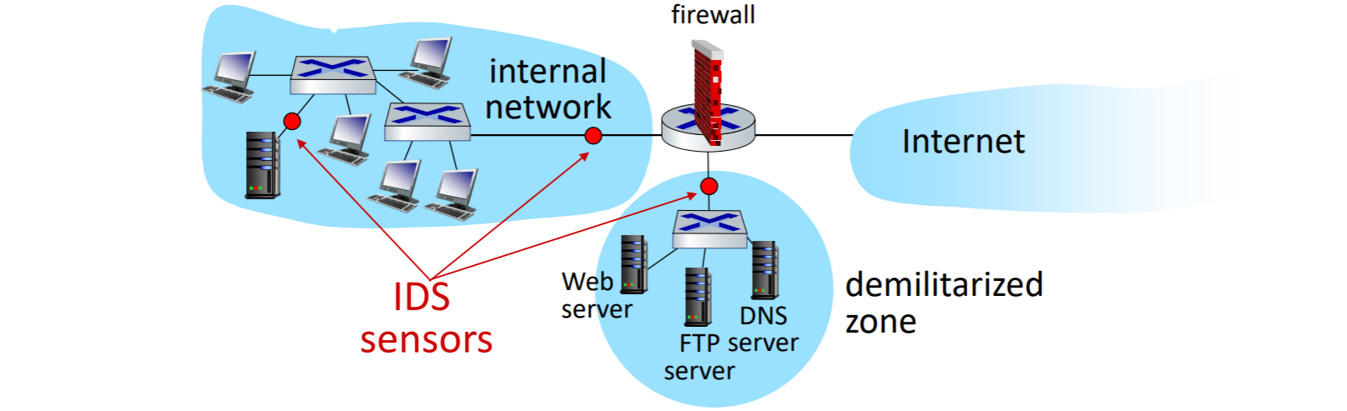

RETI WIRELESS

Ad oggi, la maggior parte degli host su Internet sono dispositivi mobili connessi attraverso reti wireless. La connessione wireless introduce nuovi problemi rispetto a quelle wired, quali il fatto che il mezzo di comunicazione, ovvero l’etere, è condiviso da tutti ed il fatto che gli host, in quanto mobili, possono cambiare punti di accesso.

In una rete wireless troviamo host wireless di tipo stazionario (non-mobile), connessi senza l’utilizzo di cavi ad un access point (AP) senza cambiarlo (via wireless ma host stazionario), e di tipo mobile, capaci di spostarsi tra access point diversi (via wireless ma host dinamico). Chiamiamo “base stations” gli AP, ovvero le infrastrutture capaci di trasmettere dei dati via wireless tra le reti wired a cui sono connesse e gli host wireless nel loro raggio d’azione. I link wireless sono il mezzo attraverso il quale gli host wireless e le base stations comunicano, ovvero mezzi condivisi e limitati dala distanza dagli AP.

In base alle infrastrutture impiegate in una rete wireless ne riconosciamo due tipi:

1. Reti con infrastruttura: gli host sono connessi via wireless ad un AP. Se l’AP è connesso ad Internet direttamente in wired allora la rete è detta “single hop”, altrimenti, se esistono dei ripetitori wireless tra gli host e gli AP abbiamo una “multiple hop”.
2. Reti ad hoc: reti senza AP nelle quali gli host sono connessi si connettono tra di loro via wireless. Non sempre tutti gli host sono nel raggio d’azione degli altri, ma basta che almeno uno connetta due sottoinsiemi di host distinti perchè possa fare da tramite tra di essi, connettendoli e senza essere necessariamente collegati ad Internet (reti ad hoc multiple hop). Nel caso del bluetooth non vi è una connessione alla rete Internet (rete ad hoc single hop).

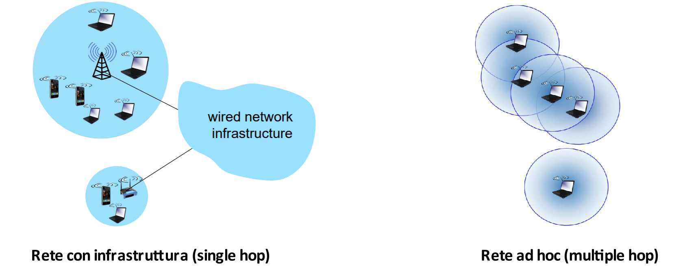

La grande differenza tra reti wired e wireless è il link di comunicazione, rispettivamente i cavi e l’etere. Il link wireless:

1. Ha una potenza che diminuisce più che linearmente in base alla distanza dall’access point (fenomeno del “path loss”).
2. Subisce grande interferenza da altre sorgenti: le stesse frequenze sono molto affollate.
3. Propagazione multi-percorso: le onde radio sono soggette ad una certa forma di “eco” sulle superfici a causa del quale un host le riceve più e più volte.

Per studiare al meglio le caratteristiche dei segnali introduciamo i concetti di “signal-to-noise ratio” (SNR) come il rapporto tra il segnale utile ed il rumore delle altre interferenze e di “bit error rate” (BER) come quello tra i bit ricevuti in modo erroneo e corretto. Una rete robusta trasmette ad un bit rate non troppo elevato per “scandire” i bit con più potenza e cerca di trasmettere ad un throughput ottenuto da un compromesso relativo ad un BER non troppo elevato dato un certo SNR. 

Oltre ad i problemi già visti, nel wireless nascono nuovi problemi di “nodo nascosto” e di “attenuazione del segnale”: dato un sistema di host connessi in wireless nel quale esistono almeno due host A e C invisibili tra di loro ma che comunque possono entrambi comunicare con un terzo host B, allora può succedere che A e C tentino di connettersi contemporaneamente a B senza poter rilevare la collisione che stanno generando. Quando questo avviene a causa di un ostacolo che si frappone tra A e C si ha un problema di nodo nascosto, mentre quando avviene a causa di path loss si ha attenuazione del segnale: 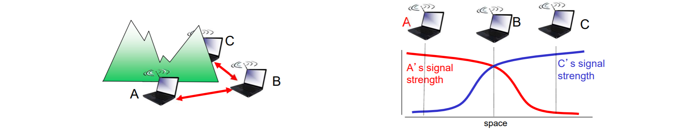

WIRELESS LAN

Si tratta di reti locali wireless, come le WiFi (Wireless Fidelity), protocollo nato dallo standard 802.11: 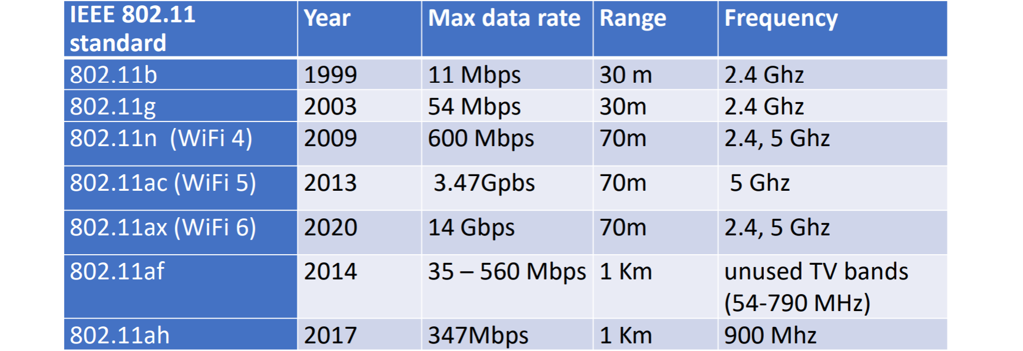

Secondo protocollo sia reti ad hoc che ad infrastruttura sono supportate e, nel secondo caso, ogni host wireles communica con un AP, senza la necessità di avere un’infrastruttura complessa.

Il WiFi opera su uno spettro di undici frequenze attorno a 2.4GHz, utilizzandone uno diverso per AP per evitare collissioni di segnale.

Un nuovo host che intende connettersi ad una rete WiFi deve prima associarsi ad un AP, ascoltando in attesa di “beacon frames”, dei particolari frame trasmessi periodicamente dall’AP contenenti il suo nome (SSID) e il suo indirizzo MAC utilizzati per le associazioni, selezionando uno degli AP da cui ha ricevuto il beacon ed effettuando una richiesta DHCP dopo aver superato un’eventuale autenticazione. La ricerca di beacon frame può essere di due tipi:

1. Passiva: più AP trasmettono dei beacon frame periodicamente, il nuovo host ne sceglie uno e richiede di connettersi. L’AP selezionato trasmette un messaggio di conferma verso l’host.
2. Attiva: è l’host a trasmettere un messaggio in broadcast, detto “probe request” per effettuare un campionamento degli AP in ascolto e sono gli AP a rispondere tramite “probe response” all’host che può poi scegliere a cui associarsi tramite una nuova richiesta e attendendo poi un messaggio di conferma.

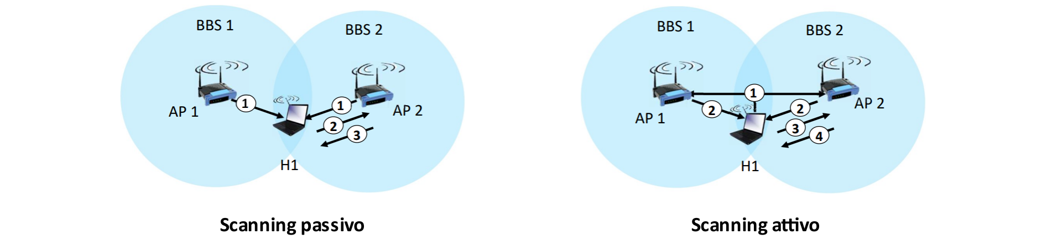

CSMA/CA

Il protocollo implementato dal WiFi per gestire le collisioni. La regola di base è la stessa del CSMA/CD implementato in Ethernet, ovvero evitare le collisioni che avvengono quando trasmettono due o più nodi, ascoltare prima di trasmettere e attendendo quando il mezzo è occupato. A differenza del protocollo wired, però, è molto difficile recepire delle collisioni in wireless a causa della debolezza dei segnali e di problemi come quello del nodo nascosto.

Non potendo individuare le collisioni come faceva il CSMA/CD (Collision Detection) a causa dei problemi di nodo nascosto e di sttenuazione del segnale visti in precedenza, il CSMA/CA svolge una “Collision Avoidance” per ridurle al minimo.

Questo protocollo di livello link prevede che un destinatario inoltri un Ack dopo aver ricevuto un intero frame e aver atteso un certo intervallo di tempo “SIFS”, mentre il mittente attenda un intervallo di tempo “DIFS” durante il quale il canale deve essere inutilizzato prima di trasmettere un intero frame e di effettuare un backoff se riceve una collisione. Se il mittente non riceve un Ack è avvenuta una collisione o le informazioni sono andate perse: si ritenta con un intervallo di backoff più ampio. I tempi DIFS (Distributed Inter Frame Space) e SIFS (Short Inter Frame Space) sono utilizzati rispettivamente per rilevare che il canale sia libero e per assicurarsi che il frame ricevuto sia terminato. Perchè nessun altro host possa creare una collisione sull’Ack del destinatario, SIFS deve essere necessariamente più piccolo di DIFS.

Mentre nel CSMA/CD le collisioni avvenivano sui mittenti, nel CSMA/CA queste avvengono sui destinatari.

Secondo protocollo CSMA/CA, ogni host utilizza un backoff interval scelto casualmente all’interno di un certo intervallo [0, CW-1] con CW detta “Contention Window” a sua volta limitata tra due valori limite “CWmin” e “CWmax” dipendenti dal layer fisico. Inizialmente CW = CWmin e, per ogni Ack non ricevuto dopo la trasmissione di un frame CW viene raddoppiato, fin quando non raggiunge il limite superiore CWmax.

I tempi di backoff vengono gestiti come segue:

1. Chi vuole trasmettere attende un tempo DIFS per il quale il canale deve essere libero.
2. Terminato DIFS, ogni trasmettitore comincia a decrementare il suo timer dettato dal backoff.
3. Se il timer raggiunge zero si può inviare il frame saltando al punto (4), altrimenti, se ascoltando la rete si rileva che qualcun altro sta trasmettendo, si congela il timer fin quando tutto il frame non è stato trasmesso, tornando poi al punto (1), questa volta senza attendere il backoff completo ma solo la porzione restante.
4. Trasmesso tutto il frame, attendiamo l’Ack dal destinatario. Se questo viene ricevuto la trasmissione è andata a buon fine, altrimenti i dati sono andati persi, sono avvenute delle collisioni o l’Ack si è semplicemente perso. In ogni caso, va calcolato il nuovo CW come 2*CW o come CWmax, si deve scegliere un nuovo backoff e bisogna ritentare la trasmissione da capo tornando al punto (1).

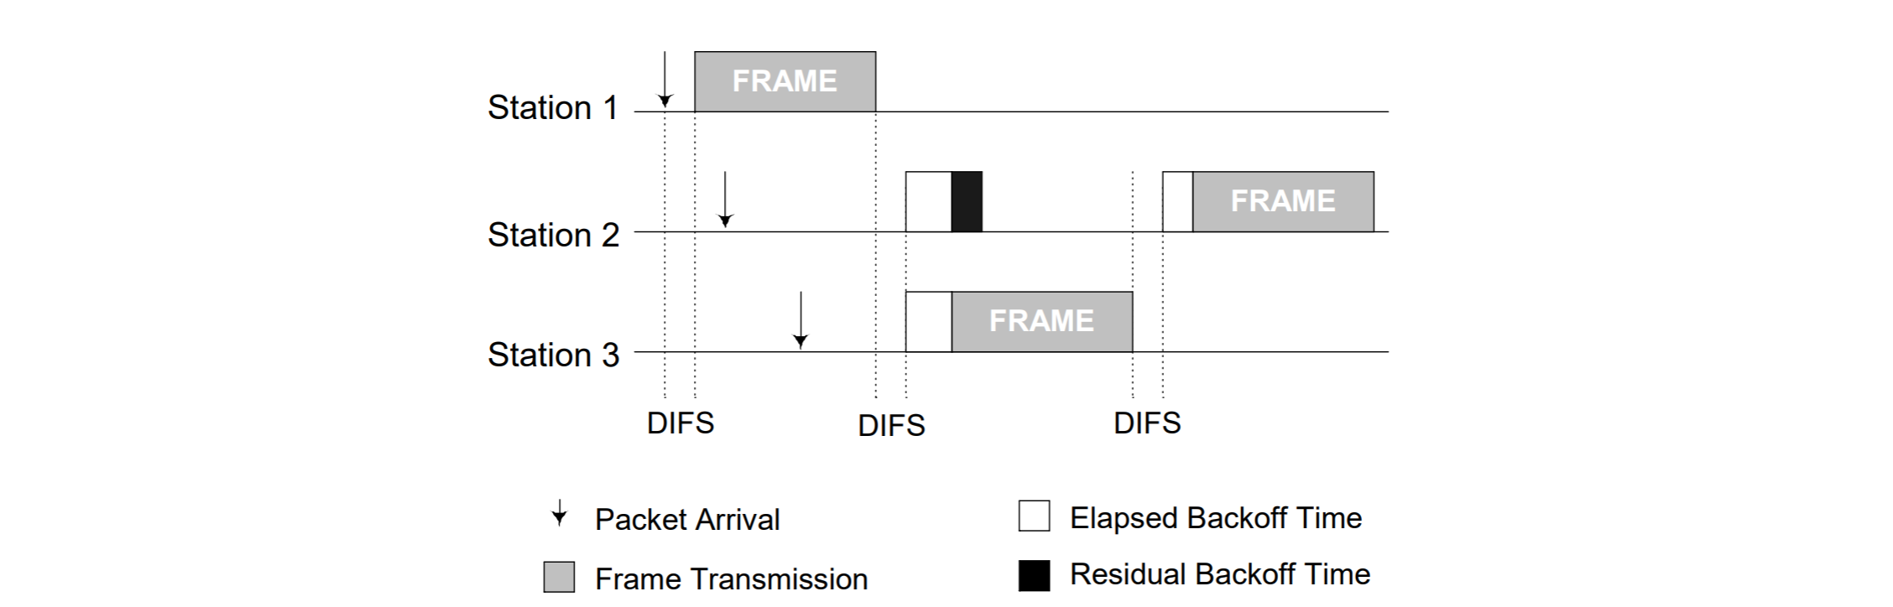Come visto, il CSMA/CA non elimina le collisioni, che possono comunque avvenire se due trasmettitori utilizzano uno stesso backoff rimasto o se esistono problemi come quelli di nodo nascosto o di attenuazione del segnale per i quali non è possibili ascoltare che il canale sia libero per un intervallo DIFS: è proprio per questo che il backoff è scelto in maniera casuale entro un certo intervallo per evitare, ovvero, che più nodi invisibili tra di loro ritrasmettano continuamente allo stesso momento collidendo.

VIRTUAL CARRIER SENSING

E’ una tecnica utilizzata per effettuare una sorta di handshake con un ricevitore facendo in modo che questo venga riservato ad un solo trasmettitore alla volta.

Questo protocollo prevede che:

1. Un host mittente trasmetta un Request-To-Send (RTS), un pacchetto di piccole dimensioni con il quale intende riservare il ricevitore (poniamoci nel caso questo sia un AP) per sè, inviandolo secondo CSMA/CA.
2. L’AP, ricevuto il RTS, trasmette in broadcast in risposta un Clear-To-Send (CTS) con il quale fa sapere a tutti gli host nel suo raggio di essere riservato, per un certo intervallo di tempo detto NAV (Network Access Vector), all’host che ha trasmesso il RTS.

Il CTS è ricevuto da tutti i nodi e questi devono impegnarsi a non trasmettere fino allo scadere del NAV. 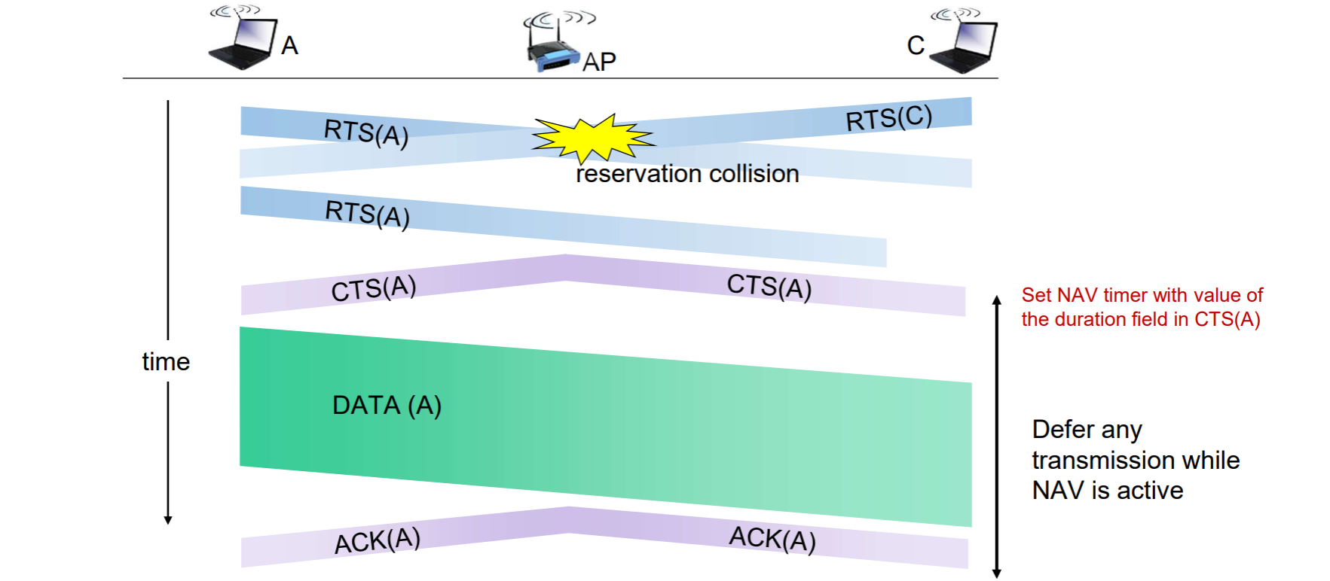Il VCS non elimina del tutto le collisioni, che possono sempre avvenire sui RTS, ma non si tratta di un dramma: i RTS sono infatti messaggi molto piccoli e non è un problema ritrasmetterli più e più volte secondo CSMA/CA.

Il protocollo VCS è di grande utilità per connessioni nelle quali vengono scambiati dati di grandi dimensioni, ma diviene obsoleto per comunicazioni nelle quali vengono scambiati pacchetti di piccoli pacchetti: collisioni su pacchetti molto piccoli sono poco gravi tanto quanto le collisioni sui RTS, ma bisogna sempre prendere nota del fatto che possono comunque esistere nodi nascosti che stanno svolgendo un VCS a nostra insaputa e che sarebbe grave per loro essere interrotti.

STRUTTURA DEI FRAME WIFI

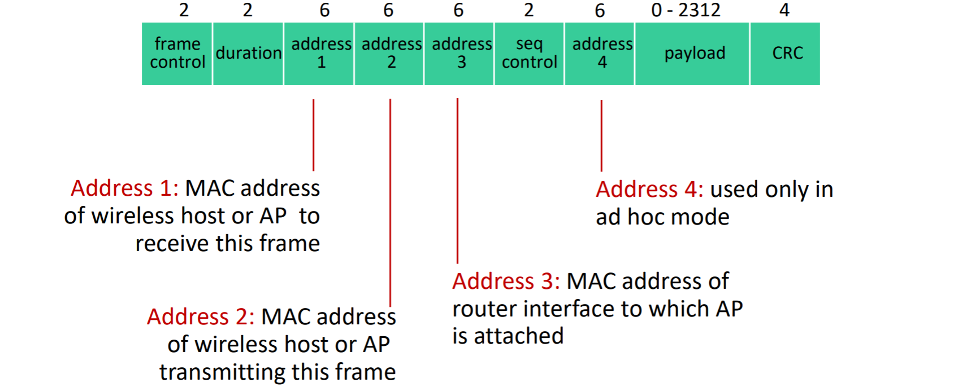Essendo il WiFi un protocollo di livello link, i suoi frame rivisitano quelli visti nelle connessioni wired. In questi nuovi frame vengono contenuti fino a quattro indirizzi MAC:

1. Il primo è relativo all’host wireless o all’AP che deve ricevere il frame.
2. Il secondo è relativo all’host wireles ao all’AP che sta inviando il frame.
3. Il terzo è relativo al router con il quale l’AP si interfaccia.
4. Il quarto è utilizzato nelle reti ad hoc.

Il frame viene ricevuto così come appare dall’AP connesso alla rete wired e viene poi troncato da quest’ultimo mantenendo solo gli indirizzi di sè stesso e del router verso cui è diretto divenendo un frame Ethernet (source_addr = AP_addr e dest_addr = router_addr). 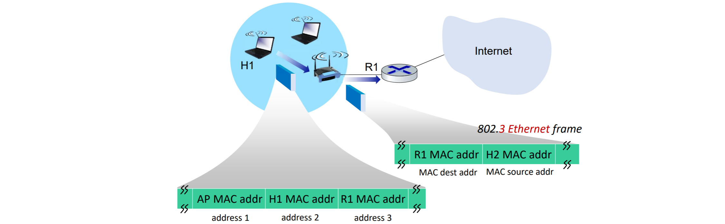Infine, vediamo la struttura del campo “frame control” del frame, su due byte, che contiene delle ulteriori informazioni sulla natura dei dati: 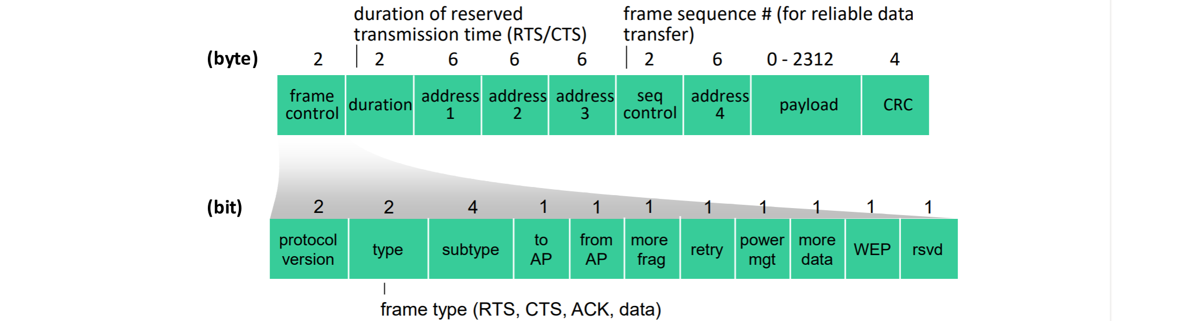

NOTE FINALI SUL WIFI

Tramite l’utilizzo degli switch, se un host si sposta in maniera dinamica tra due AP, secondo il protocollo WiFi è comunque possibile raggiungere tale host grazie all’aggiornamento delle switching table: 

Gli AP sono in grado di cambiare dinamicamente la velocità di trasmissione in modo da adattarsi a coefficienti di BER e SNR variabili, riducendo il bit rate al diminuire del SNR riducendo il BER di conseguenza: 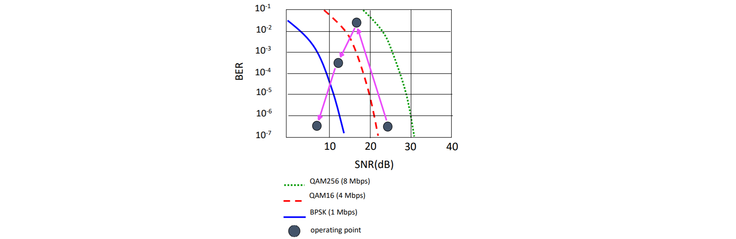

Nel WiFi sono implementate tecniche di power menagement che permettono agli host wireless di preservare gran parte dell’energia impiegata nelle connessioni (si parla di un risparmio fino al 90%), risorsa importantissima per il fatto che questi sono spesso alimentati a batteria. Questa tecnica viene implementata grazie all’esistenza dei beacon frame che, come abbiamo visto nello scanning passivo, sono periodicamente trasmessi in broadcast dagli AP. Il suo funzionamento è il seguente:

1. Un nuovo host si mantiene in ascolto in attesa di un beacon frame.
2. Il beacon frame contiene al suo interno l’intervallo di tempo che trascorrerà fino alla trasmissione del prossimo. Ogni host che lo riceve si mette “a dormire”, chiudendo ogni connessione fino al termine dell’intervallo.
3. Subito prima dell’arrivo del beacon frame preannunciato, gli host che si erano messi a dormire “si svegliano” per prepararsi alla ricezione.
4. Il nuovo beacon frame contiene, oltre che al nuovo intervallo di tempo, anche informazioni relative agli host dei quali ha ricevuto dei frame durante il loro periodo di sonno: tali host possono restare svegli per riceverli dall’AP e possono poi tornare a dormire se resta tempo.

BLUETOOTH

Mentre le reti LAN possono esere considerati di livello locale, le reti Bluetooth ci danno un primo esempio di reti PAN (Personal Area Networks) wireless ad hoc di raggio molto limitato (meno di 10 metri).

Il protocollo Bluetooth risolve il problema delle collisioni all’interno della rete stessa tramite l’implementazione di un Time-Division Multiplexing (TDM) garantito da un dispositivo, detto master, in grado di coordinare le trasmissioni dagli altri host, detti slave, dividendo il tempo in slot da 625 μsec (microsecondi, 10**-6**s).

Le collisioni che avvengono con dispositivi esterni alla rete vengono invece evitate attraverso “frequency hopping”: il protocollo Bluetooth prevede l’utilizzo di 79 frequenze differenti saltando tra di loro in ordine pseudo-casuale verso quelle che sono libere. Il master si deve preoccupare di comunicare agli slave la serie dei salti futuri perchè lo seguano ad ogni hop. Questa tecnica non previene le collisioni con l’esterno della rete, ma garantisce che prima o poi, turno dopo turno, uno slave riesca a trasmettere.

Il fatto che esistano un dispositivo master e dei dispositivi slave ci porta a delle considerazioni:

1. La connessione è Half-Duplex: gli slot temporali vengono utilizzati in maniera alternata dal master e dallo slave selezionato.
2. Non vi è fairness tra master e slave: uno slave può trasmettere solo se riceve un “pacchetto di polling” mentre il master coordina il tutto. Si parla di una tecnica vista quando abbiamo parlato dei protocolli a turni per canali condivisi.
3. Fairness tra slave: esiste solo se il master è fair con tutti gli slave. Potrebbero esistere degli slave a cui è consentito trasmettere per più tempo.

Il protocollo Bluetooth supporta il power management visto nel WiFi: i client possono andare a dormire in attesa del loro turno per risparmiare energia (parked devices).

Bluetooth è un protocollo plug-and-play: i nodi si assemblano da soli. 

RETI CELLULARI

Le odierne reti 4G e 5G sono la soluzione alla richiesta per reti mobili ad ampio raggio. Anche se durante il corso si è parlato per la maggior parte di reti wired ed host statici, le reti mobili coprono la maggiorparte degli host attivi nel mondo: per ogni host statico esistono cinque host dinamici.

La velocità di trasmissione che arriva fino a 100Mbps è frutto di standard come il Long-Term Evolution (LTE) utilizzato nel 4G.

Il 5G recentemente diffuso rappresenta un’evoluzione del 4G per la sua velocità di trasmissione dei dati, ma è un’involuzione quando ci si rifersice alle distanze coperte da una singola antenna.

Le reti 4/5G sono simili per certi versi alle reti wired: abbiamo una netta divisione tra core e periferia e tra piani di controllo e dei dati, una “rete di reti” ed implementano protocolli come HTTP, DNS, TCP, UDP, IP, NAT, Ethernet e tunneling.

Grandi differenze con le reti wired sono invece il fatto che il layer link è completamente stravolto, il fine della connessione diviene la mobilità, gli utenti vengono identificati via schede SIM (Subscriber Identity Module) e la presenza dei concetti di “home network” e di “reti visitate”, che vedremo.

Una rete 4G LTE appare come una rete di “reti di accesso” e di “all-IP Enhanced Packet Core” (EPC), la parte al core delle reti mobili che, come suggerisce il nome, sfrutta il protocollo IP e può interfacciarsi con Internet: 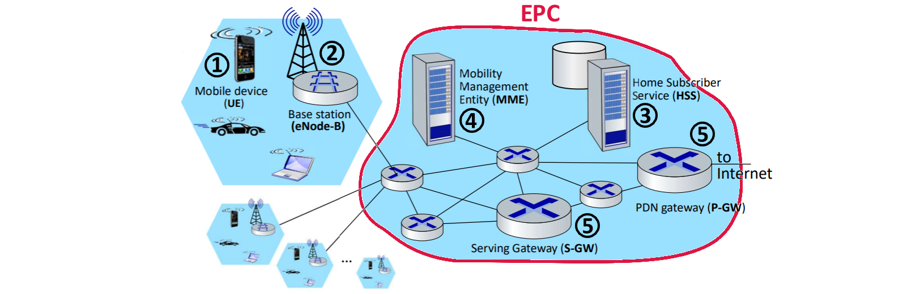

1. I dispositivi mobili sono gli host mobili della rete, identificati univocamente da un IMSI su 64 bit (International Mobile Subscriber Identity) memorizzato nella SIM. Sono chiamati in gergo “User Equipment” (UE).
2. Le base stations sono le infrastrutture wireless che gestiscono i segnali verso gli host mobili nella loro “cella” ovvero il loro raggio d’azione. Differiscono dagli AP visti nel WIFi per funzionamento, ma il loro ruolo è simile. Sono detti in gergo eNode-B.
3. Home Subscriber Service (HSS): server che memorizzano delle informazioni riguardo gli host mobili la cui home network è quella che loro stessi monitorano.
4. Mobility Management Entity (MME): server che memorizzano informazioni riguardo la posizione degli host all’interno della rete e gestiscono lo spostamento di questi ultimi tra celle diverse.
5. Serving Gateway (S-GW) e PDN Gateway (P-GW): router che prendono parte all’instradamento dei dati in maniera wired. In particolare, un P-GW interfaccia la rete EPC con Internet e fornisce servizi come il NAT, mentre gli altri router svolgono tecniche di tunneling.

Dalla struttura appena mostrata notiamo la netta divisione tra il piano di controllo, che detta come instradare i dati ed effettua operazioni di autenticazione e di sicurezza, e dei dati, che tramette effettivamente i messaggi effettuando opportunamente tunneling sulla rete: 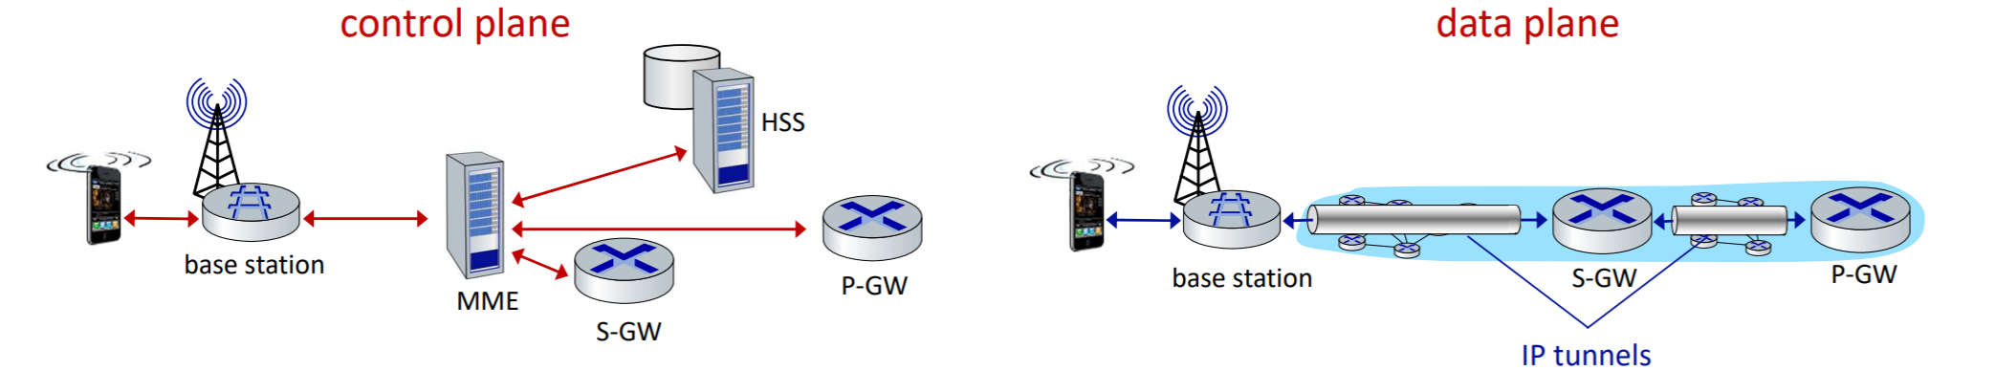

Come detto prima, perché il piano dei dati sia in grado di trasferire i dei frame, il link layer deve essere stravolto: sul primo hop, ovvero tra host mobile e base station, anziché avere un solo livello ve ne sono ora tre che, dall’altro verso il basso, si occupano rispettivamente di comprimere i dati e di cifrarli, di effettuare frammentazione e riassemblamento e di richiedere l’utilizzo di slot di trasmissione. Tali slot vengono sfruttati da algoritmi di Time-Dividing multiplexing non standardizzati e implementati a piacere degli operatori.

Sugli hop wired i datagrammi di livello trasporto sono trasmessi in UDP e vengono incapsulati secondo protocollo di tunneling GPRS verso i S-GW, che a loro volta lo riapplicano verso i P-GW.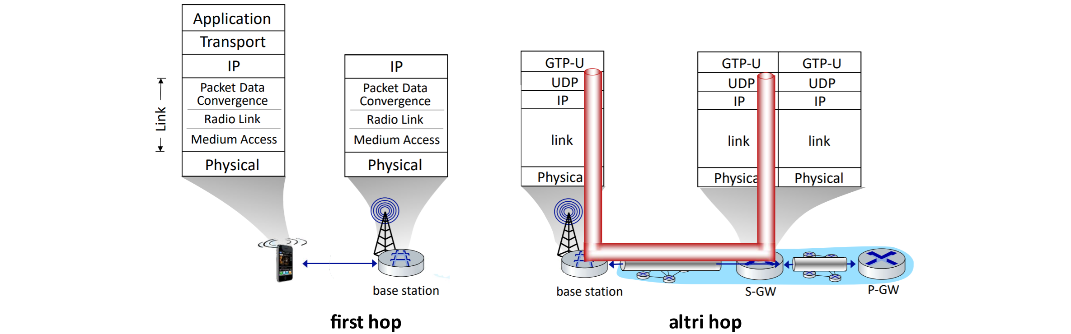

Un host mobile può associarsi con una base station in maniera simile a come visto nello scanning passivo WiFi con passi ulteriori di autenticazione.

Anche le reti mobili supportano politiche di gestione dell’energia con possibilità di entrare in un sonno “leggero” di breve durata o in un sonno “profondo” di una durata massima di 10 secondi dopo il quale è sempre necessaria una nuova associazione con la base station perchè potrebbe essere cambiata la cella dell’host.

GESTORI TELEFONICI

I servizi di connessione mobile sono permessi dagli operatori telefonici e dalle infrastrutture che forniscono. Si chiama “home network” la rete presso la quale un host mobile è registrato.

Gli host possono permettersi di connettersi anche al di fuori della propria home network grazie a delle collaborazioni tra i gestori telefonici.

Chiamiamo “visited network” le reti alle quali un host può connettersi al difuori della propria home network. Un host in una visited network è detto in modalità “roaming”.

MOBILITA’

Esistono più livelli di mobilità. Dal livello più basso al più alto abbiamo casi nei quali i dispositivi possono spostarsi:

1. Tra reti ma la connessione si spegne durante lo scambio.
2. All’interno della stessa rete di accesso nella rete di un provider.
3. Tra le reti di accesso in una rete di provider.
4. Tra più reti di provider, mantenendo aperte le connessioni già attive.

Siamo particolarmente interessati agli ultimi due livelli.

Per i nostri scopi, lasciare che i router si occupino della gestione della mobilità, aggiornando la posizione dei dispositivi sulla rete di volta in volta questi si spostano diviene proibitivo considerando che al mondo esistono miliardi di dispositivi mobili. Per questo motivo dovremmo lasciare ai sistemi di periferia dell’Internet questo compito. Perché un mittente possa contattare un destinatario mobile si possono seguire due strade:

1. Routing indiretto: bisogna contattare la sua home network e questa si occuperà di inoltrare la connessione verso il destinatario.
2. Routing diretto: bisogna contattare la home network perché questa fornisca al mittente la posizione del destinatario.

È per i motivi detti sopra che acquista grande valore il concetto di home network: è la fonte di informazioni riguardo la posizione di un dispositivo nel mondo, alla quale chiunque può contattarci. Per fare parte di una home network è necessario stipulare un contratto con il suo gestore e pagare per il servizio, mentre la possibilità di farsi trovare presso una visited network è resa possibile dai contratti che il nostro gestore svolge con altri.

Il concetto di home network si perde invece con tecnologie quali ISP/WiFi: si tratta di una rete WiFi messa a disposizione direttamente dall’ISP, il quale si occupa di mantenere dati di acceso (quali username e password, che possono differire di sottorete in sottorete). Un esempio è la rete “eduroam” dell’università (rete per gli studenti globale).

Una volta che un dispositivo mobile accede ad una nuova visited network, questa deve aggiornare la sua posizione nella sua home network: 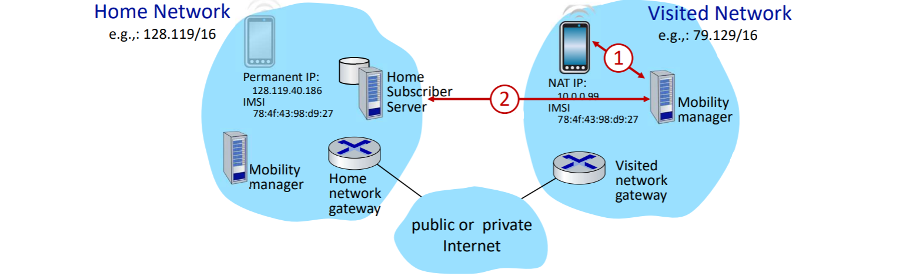

1. Il dispositivo si connette alla visited network. Il suo mobility manager ne tiene conto registrando il dispositivo.
2. Il mobility manager della visited network contatta l’HSS della home network, il quale aggiorna la posizione del dispositivo.

Vediamo ora come implementare routing diretto ed indiretto.

Cominciamo dall’indiretto: 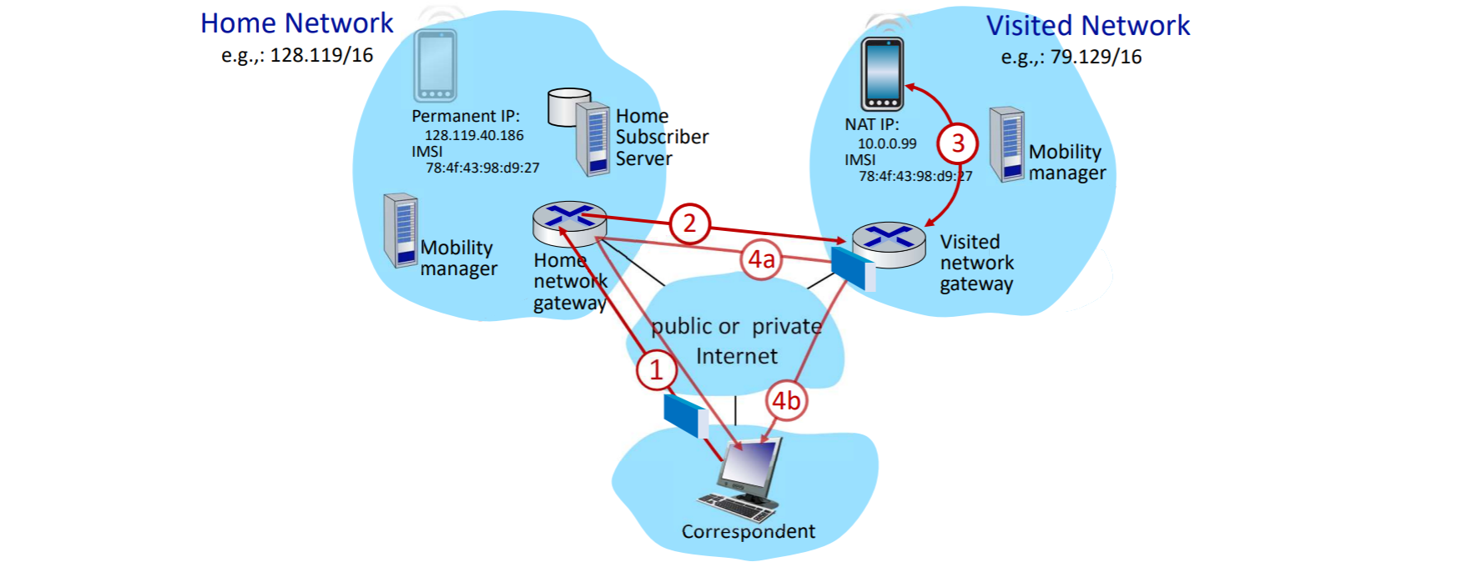

1. Il mittente trasmette i datagrammi diretti al destinatario utilizzando come indirizzo quello della sua home network, in modo che arrivino a lei.
2. La home network interroga il suo HSS che fornisce il vero indirizzo del destinatario. La home network può poi inoltrare il datagram attraverso tunneling al router della visited network.
3. La visited network si occupa di trasmettere il datagramma al vero e proprio destinatario.
4. Qualunque risposta viene inoltrata al mittente attraverso due modalità:
   1. Si rieffettua tunneling verso la home network e questa risponde al mittente.
   2. Il router della visited network trasmette direttamente al mittente.

Il routin indiretto risulta molto inefficiente per comunicazioni entro la stessa rete (triangolo mittente, destinatario, home router). Il suo grande vantaggio è però la trsparenza che vi è tra mittente e destinatario quando il secondo cambia visited networks: attraverso il meccanismo di interazione tra mobility manager nella visited network e HSS della home network nessun datagram va perso durante un cambio di rete e le connessioni in corso possono essere mantenute.

Parliamo ora del diretto: 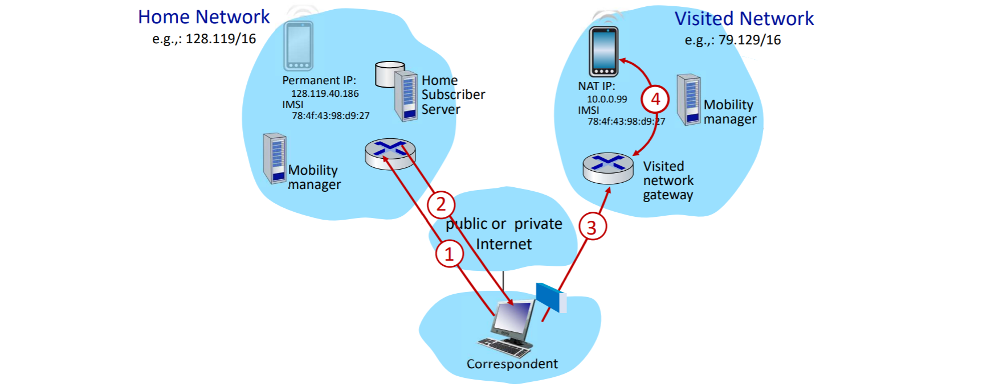

1. Il mittente invia una richiesta alla home network del destinatario perché questa risponda con il suo indirizzo corrente.
2. La home network fornisce i dati richiesti al mittente.
3. Il mittente comunica direttamente con il router della visited network.
4. I datagrammi vengono passati dal router al destinatario.

Il routing diretto riesce a superare il problema del “triangolo” che appare nel caso precedente, ma questo metodo non è trasparente nella comunicazione: se il destinatario cambiasse rete nel mezzo di una connessione il mittente continuerebbe ad inviare datagrammi verso un host che non ha più lo stesso indirizzo e questi andrebbero persi. Questo problema potrebbe essere risolto con l’aggiunta di nuova complessità (la visited network dovrebbe comunicare al mittente che un host si è spostato, in modo che possa richiedere alla home network).